BỘ GIÁO DỤC VÀ ĐÀO TẠO
NGUYỄN THỊ QUYÊN 2026
TRƯỜNG ĐẠI HỌC SƯ PHẠM KỸ THUẬT HƯNG YÊN
NGUYỄN THỊ QUYÊN

ỨNG DỤNG AI SINH KEYWORD KIỂM THỬ TỰ ĐỘNG
ỨNG DỤNG WEB BẰNG ROBOT FRAMEWORK
ĐỒ ÁN TỐT NGHIỆP ĐẠI HỌC
ỨNG DỤNG AI SINH KEYWORD KIỂM THỬ TỰ ĐỘNG ỨNG DỤNG WEB BẰNG ROBOT FRAMEWORK

HƯNG YÊN – 2026
BỘ GIÁO DỤC VÀ ĐÀO TẠO
TRƯỜNG ĐẠI HỌC SƯ PHẠM KỸ THUẬT HƯNG YÊN
NGUYỄN THỊ QUYÊN

ỨNG DỤNG AI SINH KEYWORD KIỂM THỬ TỰ ĐỘNG
ỨNG DỤNG WEB VỚI ROBOT FRAMEWORK

NGÀNH: KỸ THUẬT PHẦN MỀM
CHUYÊN NGÀNH: KIỂM THỬ VÀ ĐẢM BẢO
CHẤT LƯỢNG PHẦN MỀM

ĐỒ ÁN TỐT NGHIỆP ĐẠI HỌC
NGƯỜI HƯỚNG DẪN
ThS. ĐỖ THỊ THU TRANG

HƯNG YÊN – 2026
NHẬN XÉT

Nhận xét của giảng viên hướng dẫn:
.......................................................................................................................................
.......................................................................................................................................
.......................................................................................................................................
.......................................................................................................................................
.......................................................................................................................................
.......................................................................................................................................
.......................................................................................................................................
.......................................................................................................................................
.......................................................................................................................................
.......................................................................................................................................
.......................................................................................................................................
.......................................................................................................................................
.......................................................................................................................................
.......................................................................................................................................
.......................................................................................................................................
.......................................................................................................................................
.......................................................................................................................................
GIẢNG VIÊN HƯỚNG DẪN
(Ký và ghi rõ họ tên)

LỜI CAM ĐOAN
Em xin cam đoan đồ án tốt nghiệp “Ứng dụng AI sinh keyword kiểm thử tự động ứng dụng Web với Robot Framework” là công trình nghiên cứu của bản thân. Những phần sử dụng tài liệu tham khảo trong đồ án đã được nêu rõ trong phần tài liệu tham khảo. Các số liệu, kết quả trình bày trong đồ án là hoàn toàn trung thực, nếu sai em xin chịu hoàn toàn trách nhiệm và chịu mọi kỷ luật của bộ môn và nhà trường đề ra.
Hưng Yên, ngày … tháng … năm…..
Sinh viên

…………………………………..

MỤC LỤC
MỤC LỤC 5
DANH SÁCH CÁC THUẬT NGỮ 10
DANH SÁCH BẢNG BIỂU 12
DANH SÁCH HÌNH VẼ 13
CHƯƠNG 1: MỞ ĐẦU 17
1.1 Lý do chọn đồ án 17
1.2 Mục tiêu của đồ án 18
1.2.1 Mục tiêu tổng quát 18
1.2.2 Mục tiêu cụ thể 18
1.3 Giới hạn và phạm vi của đồ án 19
1.3.1 Đối tượng nghiên cứu 19
1.3.2 Phạm vi nghiên cứu 19
1.4 Nội dung thực hiện 20
1.5 Phương pháp tiếp cận 21
CHƯƠNG 2: CƠ SỞ LÝ THUYẾT 22
2.1 Tổng quan về kiểm thử tự động 22
2.1.1 Giới thiệu về kiểm thử tự động 22
2.1.2 Quy trình kiểm thử tự động 22
2.1.3 Một số công cụ hỗ trợ kiểm thử tự động 25
2.2 Kiểm thử tự động theo hướng Keyword-Driven 26
2.3 Công nghệ và công cụ sử dụng trong framework 27
2.3.1 Robot Framework 27
2.3.2 Selenium 27
2.3.3 Allure Report 28
2.3.4 GitHub 28
2.3.5 Logging 29
2.4 Kiến trúc tổng thể framework kiểm thử tự động hướng Keyword-Driven 30
2.5 Ứng dụng AI trong hỗ trợ sinh keyword kiểm thử tự động 31
2.5.1 Tổng quan về trí tuệ nhân tạo 32
2.5.2 Mô hình ngôn ngữ lớn (LLM) 33
2.5.3 So sánh và lựa chọn công cụ LLM 33
2.5.4 Prompt Engineering trong sinh kịch bản kiểm thử 34
2.5.5 Ollama và Local API 35
2.5.6 Quy trình sinh keyword kiểm thử bằng AI trong framework 36
2.5.7 Vai trò của AI trong framework kiểm thử 37
CHƯƠNG 3: THIẾT KẾ VÀ TRIỂN KHAI HỆ THỐNG KIỂM THỬ TỰ ĐỘNG KẾT HỢP AI 38
3.1 Giới thiệu 38
3.2 Môi trường triển khai 38
3.3 Kiến trúc tổng thể framework kiểm thử tự động 39
3.3.1 Mô hình hoạt động của framework 39
3.3.2 Cấu trúc thư mục framework 41
3.4 Triển khai cơ chế sinh keyword bằng AI 43
3.4.1 Đầu vào của hệ thống 43
4.4.2 Xây dựng Prompt Engineering 43
3.4.3 Giao tiếp Ollama Local API 48
3.4.4 AI sinh keyword kiểm thử 49
3.5 Cơ chế quản lý và inject keyword vào framework 51
3.5.1 Kiểm tra keyword tồn tại trong framework 52
3.5.2 Inject keyword vào các layer của framework 55
3.6 Triển khai cơ chế sinh flow kiểm thử bằng AI 56
3.6.1 Load keyword từ framework 57
3.6.2 Xây dựng prompt sinh flow kiểm thử 59
3.6.3 AI sinh flow kiểm thử từ keyword repository 60
3.6.4 Sinh test script Robot Framework 61
3.7 Triển khai cơ chế sinh flow End-to-End bằng AI 63
3.7.1 Đầu vào sinh flow End-to-End 63
3.7.2 Xây dựng Prompt Engineering cho E2E flow 64
3.7.3 Load keyword repository phục vụ E2E 67
3.7.4 AI sinh flow End-to-End 69
3.7.5 Sinh test script E2E Robot Framework 71
3.8 Vai trò của AI và kiểm thử viên trong framework 73
3.9 Triển khai các thành phần hỗ trợ trong framework 74
3.9.1 Triển khai quản lý locator theo Page Object Model 75
3.9.2 Triển khai Base Test Resource 76
3.9.3 Triển khai module hỗ trợ và tiện ích 79
CHƯƠNG 4: THIẾT KẾ KIỂM THỬ VÀ THỰC NGHIỆM 83
4.1 Giới thiệu chung 83
4.2 Các yêu cầu chức năng 84
4.3 Tính toàn vẹn dữ liệu 86
4.3.1 Đăng ký tài khoản 86
4.3.2 Đăng nhập 89
4.3.3 Tìm kiếm sản phẩm 92
4.3.4 Đặt hàng 94
4.3.5 Cập nhật hồ sơ 97
4.3.6 Giỏ hàng 100
4.4 Tính ứng dụng 102
4.5 Các yêu cầu phi chức năng 103
4.6 Thiết kế kiểm thử 105
4.6.1 Thiết kế kiểm thử chức năng Đăng ký 105
4.6.2 Thiết kế kiểm thử chức năng Đăng nhập 106
4.6.3 Thiết kế kiểm thử chức năng Tìm kiếm 106
4.6.4 Thiết kế kiểm thử chức năng Đặt hàng 107
4.6.5 Thiết kế kiểm thử chức năng Cập nhật hồ sơ 108
4.7 Xây dựng các trường hợp kiểm thử 108
4.7.1 Chức năng Đăng ký 108
4.7.2 Chức năng Đăng nhập 111
4.7.3 Chức năng Tìm kiếm 113
4.7.4 Chức năng Đặt hàng 115
4.7.5 Chức năng Cập nhật hồ sơ 119
4.7.6 Chức năng Mua hàng hoàn chỉnh 123
4.8 Minh họa kết quả thực nghiệm 128
4.8.1 Chức năng Đăng nhập 129
4.8.2 Chức năng Đăng ký 135
4.8.3 Chức năng Tìm kiếm sản phẩm 142
4.8.4 Chức năng Đặt hàng 149
4.8.5 Chức năng Mua hàng hoàn chỉnh 157
4.8.6 Chức năng Cập nhật hồ sơ hoàn chỉnh 162
4.9 Đóng gói và hướng dẫn sử dụng framework 172
4.9.1 Cấu trúc thư mục sau khi đóng gói 173
4.9.2 Hướng dẫn chuẩn bị dữ liệu đầu vào 175
4.9.3 Hướng dẫn sinh keyword và sinh luồng E2E 175
4.9.4 Hướng dẫn thực thi kiểm thử và xem báo cáo 176
KẾT LUẬN 177
1. Kết quả đạt được của đề tài 177
2. Hạn chế của đề tài 178
3. Hướng phát triển của đề tài 179
TÀI LIỆU THAM KHẢO 181
PHỤ LỤC 182

DANH SÁCH CÁC THUẬT NGỮ
Từ viết tắt | Từ đầy đủ | Giải thích
AI | Artificial Intelligence | Trí tuệ nhân tạo, được sử dụng để hỗ trợ sinh keyword và luồng kiểm thử tự động.
LLM | Large Language Model | Mô hình ngôn ngữ lớn, có khả năng hiểu và sinh văn bản dựa trên mô tả đầu vào.
POM | Page Object Model | Mô hình quản lý locator và thành phần giao diện theo từng trang nhằm tăng khả năng bảo trì.
KDT | Keyword-Driven Testing | Phương pháp kiểm thử hướng từ khóa, trong đó các thao tác kiểm thử được biểu diễn bằng keyword.
E2E | End To End | Kiểm thử luồng nghiệp vụ hoàn chỉnh từ đầu đến cuối.
CI/CD | Continuous Integration/Continuous Deployment | Quy trình tích hợp và triển khai liên tục trong phát triển phần mềm.
UI | User Interface | Giao diện người dùng, nơi người dùng tương tác trực tiếp với hệ thống.
API | Application Programming Interface | Giao diện lập trình ứng dụng, cho phép các phần mềm giao tiếp với nhau.
REST API | Representational State Transfer Application Programming Interface | Kiểu API được sử dụng để giao tiếp giữa hệ thống và dịch vụ/mô hình AI.
UML | Unified Modeling Language | Ngôn ngữ mô hình hóa dùng để biểu diễn hệ thống bằng các sơ đồ trực quan.
UC | Use Case | Trường hợp sử dụng, mô tả tương tác giữa người dùng và hệ thống.
NRF | Non-Functional Requirement | Yêu cầu phi chức năng, mô tả các tiêu chí như hiệu năng, bảo mật, độ tin cậy.
QA/QC | Quality Assurance/Quality Control | Đảm bảo chất lượng và kiểm soát chất lượng phần mềm.
IDE | Integrated Development Environment | Môi trường phát triển tích hợp dùng để viết, chạy và quản lý mã nguồn.

DANH SÁCH BẢNG BIỂU
Bảng 2 - 1 Các công cụ kiểm thử tự động phổ biến 25
Bảng 2 - 2 So sánh các công cụ LLM 33
Bảng 4 - 1 Danh sách yêu cầu chức năng..................................................................84
Bảng 4 - 2 Đặc tả kiểm tra dữ liệu chức năng Đăng ký 86
Bảng 4 - 3 Đặc tả kiểm tra dữ liệu chức năng Đăng nhập 90
Bảng 4 - 4 Đặc tả kiểm tra dữ liệu chức năng Tìm kiếm sản phẩm 92
Bảng 4 - 5 Đặc tả kiểm tra dữ liệu chức năng Đặt hàng 95
Bảng 4 - 6 Đặc tả kiểm tra dữ liệu chức năng Cập nhật hồ sơ 98
Bảng 4 - 7 Đặc tả kiểm tra dữ liệu chức năng Giỏ hàng 100
Bảng 4 - 8 Danh sách yêu cầu phi chức năng 103
Bảng 4 - 9 Các trường hợp kiểm thử chức năng Đăng ký 108
Bảng 4 - 10 Các trường hợp kiểm thử chức năng Đăng nhập 111
Bảng 4 - 11 Các trường hợp kiểm thử chức năng Tìm kiếm 113
Bảng 4 - 12 Các tường hợp kiểm thử chức năng Đặt hàng 115
Bảng 4 - 13 Các trường hợp kiểm thử chức năng Cập nhật hồ sơ 119
Bảng 4 - 14 Các trường hợp kiểm thử chức năng Mua hàng hoàn chỉnh 123
Bảng 4 - 15 Vai trò các thư mục trong framework 174

DANH SÁCH HÌNH VẼ
Hình 3 - 1 Mô hình hoạt động của framework 40
Hình 3 - 2 Cơ chế quản lý và inject keyword vào framework 51
Hình 4 - 1 Use case tổng quát các yêu cầu chức năng.................................................84
Hình 4 - 2 Giao diện Đăng ký tài khoản 86
Hình 4 - 3 Use case phân rã chức năng Đăng ký 87
Hình 4 - 4 Giao diện Đăng nhập 89
Hình 4 - 5 Use case phân rã chức năng Đăng nhập 90
Hình 4 - 6 Giao diện Tìm kiếm sản phẩm 92
Hình 4 - 7 Use case phân rã chức năng Tìm kiếm 93
Hình 4 - 8 Giao diện Đặt hàng 94
Hình 4 - 9 Use case phân rã chức năng Đặt hàng 96
Hình 4 - 10 Giao diện Cập nhật hồ sơ 97
Hình 4 - 11 Use case phân rã chức năng Cập nhật hồ sơ 98
Hình 4 - 12 Giao diện giỏ hàng 100
Hình 4 - 13 Use case phân rã chức năng Giỏ hàng 100
Hình 4 - 14 Thiết kế kiểm thử chức năng Đăng ký 105
Hình 4 - 15 Thiết kế kiểm thử chức năng Đăng nhập 106
Hình 4 - 16 Thiết kế kiểm thử chức năng Tìm kiếm 106
Hình 4 - 17 Thiết kế kiểm thử chức năng Đặt hàng 107
Hình 4 - 18 Thiết kế kiểm thử chức năng Cập nhật hồ sơ 108
Hình 4 - 19 Mô tả đầu vào chức năng Đăng nhập 129
Hình 4 - 20 Kết quả ouput AI sinh keyword chức năng Đăng nhập 130
Hình 4 - 21 Quá trình inject keyword vào framework chức năng Đăng nhập 131
Hình 4 - 22 Business keyword chức năng Đăng nhập 132
Hình 4 - 23 Kết quả AI sinh flow chức năng Đăng nhập 133
Hình 4 - 24 Test script chức năng Đăng nhập 133
Hình 4 - 25 Quá trình thực thi kiểm thử chức năng Đăng nhập 134
Hình 4 - 26 Log ghi lại quá trình thực thi chức năng Đăng nhập 135
Hình 4 - 27 Báo cáo Allure kết quả thực thi chức năng Đăng nhập 135
Hình 4 - 28 Mô tả đầu vào chức năng Đăng ký 136
Hình 4 - 29 Kết quả ouput AI sinh keyword chức năng Đăng ký 137
Hình 4 - 30 Quá trình inject keyword vào framework chức năng Đăng ký 138
Hình 4 - 31 Business keyword chức năng Đăng ký 139
Hình 4 - 32 Kết quả AI sinh flow chức năng Đăng ký 139
Hình 4 - 33 Test script chức năng Đăng ký 140
Hình 4 - 34 Quá trình thực thi kiểm thử chức năng Đăng ký 141
Hình 4 - 35 Log ghi lại quá trình thực thi chức năng Đăng ký 141
Hình 4 - 36 Báo cáo Allure kết quả thực thi chức năng Đăng ký 142
Hình 4 - 37 Ảnh chụp màn hình lỗi (test 3) 142
Hình 4 - 38 Mô tả đầu vào chức năng Tìm kiếm sản phẩm 143
Hình 4 - 39 Kết quả ouput AI sinh keyword chức năng Tìm kiếm 144
Hình 4 - 40 Quá trình inject keyword vào framework chức năng Tìm kiếm 145
Hình 4 - 41 Business keyword chức năng Tìm kiếm 146
Hình 4 - 42 Kết quả AI sinh flow chức năng Tìm kiếm 146
Hình 4 - 43 Test script chức năng Tìm kiếm 147
Hình 4 - 44 Quá trình thực thi kiểm thử chức năng Tìm kiếm 148
Hình 4 - 45 Log ghi lại quá trình thực thi chức năng Tìm kiếm 148
Hình 4 - 46 Báo cáo Allure kết quả thực thi chức năng Tìm kiếm 149
Hình 4 - 47 Mô tả đầu vào chức năng Đặt hàng 150
Hình 4 - 48 Kết quả output AI sinh keyword chức năng Đặt hàng 151
Hình 4 - 49 Quá trình inject keyword vào framework chức năng Đặt hàng 152
Hình 4 - 50 Business keyword chức năng Đặt hàng 153
Hình 4 - 51 Kết quả AI sinh flow chức năng Đặt hàng 154
Hình 4 - 52 Test script chức năng Đặt hàng 154
Hình 4 - 53 Quá trình thực thi kiểm thử chức năng Đặt hàng 155
Hình 4 - 54 Log ghi lại quá trình thực thi chức năng Đặt hàng 156
Hình 4 - 55 Báo cáo Allure kết quả thực thi chức năng Đặt hàng 156
Hình 4 - 56 Ảnh chụp màn hình lỗi chức năng Đặt hàng (test 3) 157
Hình 4 - 57 Mô tả đầu vào luồng e2e – Đặt hàng hoàn chỉnh 158
Hình 4 - 58 Quá trình sinh flow E2E chức năng Đặt hàng hoàn chỉnh 159
Hình 4 - 59 Kết quả AI sinh flow e2e chức năng Đặt hàng 159
Hình 4 - 60 Test script chức năng Đặt hàng hoàn chỉnh 160
Hình 4 - 61 Quá trình thực thi kiểm thử chức năng Đặt hàng hoàn chỉnh 161
Hình 4 - 62 Log ghi lại quá trình thực thi chức năng Đặt hàng hoàn chỉnh 161
Hình 4 - 63 Báo cáo Allure kết quả thực thi chức năng Đặt hàng hoàn chỉnh 162
Hình 4 - 64 Ảnh chụp màn hình lỗi chức năng Đặt hàng (E2E test 3) 162
Hình 4 - 65 Mô tả đầu vào chức năng Cập nhật hồ sơ 163
Hình 4 - 66 Kết quả ouput AI sinh keyword chức năng Cập nhật hồ sơ 164
Hình 4 - 67 Quá trình inject keyword vào framework chức năng Cập nhật hồ sơ 165
Hình 4 - 68 Business keyword chức năng Cập nhật hồ sơ 165
Hình 4 - 69 Kết quả AI sinh flow chức năng Cập nhật hồ sơ 166
Hình 4 - 70 Mô tả đầu vào chức năng Cập nhật hồ sơ hoàn chỉnh 166
Hình 4 - 71 Quá trình sinh flow E2E chức năng Cập nhật hồ sơ 167
Hình 4 - 72 Kết quả AI sinh flow e2e chức năng Cập nhật hồ sơ 168
Hình 4 - 73 Test script chức năng Cập nhật hồ sơ 168
Hình 4 - 74 Quá trình thực thi kiểm thử chức năng Cập nhật hồ sơ 169
Hình 4 - 75 Log ghi lại quá trình thực thi chức năng Cập nhật hồ sơ 170
Hình 4 - 76 Báo cáo Allure kết quả thực thi chức năng Cập nhật hồ sơ 170
Hình 4 - 77 Ảnh màn hình lỗi chức năng Cập nhật hồ sơ (test 5) 171
Hình 4 - 78 Ảnh màn hình lỗi chức năng Cập nhật hồ sơ (test 6) 171
Hình 4 - 79 Ảnh màn hình lỗi chức năng Cập nhật hồ sơ (test 7) 172
Hình 4 - 80 Ảnh màn hình lỗi chức năng Cập nhật hồ sơ (test 8) 172

CHƯƠNG 1: MỞ ĐẦU

1.1 Lý do chọn đồ án
Trong bối cảnh chuyển đổi số diễn ra mạnh mẽ, các ứng dụng Web ngày càng đóng vai trò quan trọng trong hoạt động kinh doanh, đặc biệt là đối với các hệ thống thương mại điện tử. Việc đảm bảo hệ thống vận hành ổn định, chính xác và đáp ứng tốt nhu cầu người dùng trở thành yêu cầu thiết yếu đối với các doanh nghiệp và tổ chức phát triển phần mềm. Vì vậy, kiểm thử phần mềm là một công đoạn quan trọng nhằm đảm bảo chất lượng trước khi hệ thống được đưa vào vận hành thực tế.
Hiện nay, kiểm thử thủ công vẫn được sử dụng phổ biến do dễ tiếp cận và triển khai. Tuy nhiên, phương pháp này tồn tại nhiều hạn chế như tốn nhiều thời gian, chi phí nhân lực cao, khó tái sử dụng và phụ thuộc nhiều vào kinh nghiệm của kiểm thử viên. Khi hệ thống thường xuyên thay đổi hoặc mở rộng chức năng, việc thực hiện kiểm thử thủ công trở nên thiếu hiệu quả và khó đáp ứng yêu cầu phát triển phần mềm hiện đại.
Để khắc phục những hạn chế đó, kiểm thử tự động đã trở thành xu hướng được áp dụng rộng rãi trong quá trình phát triển phần mềm. Trong số các công cụ hỗ trợ kiểm thử tự động, Robot Framework là một framework mã nguồn mở phổ biến, hỗ trợ kiểm thử ứng dụng Web thông qua SeleniumLibrary và cho phép xây dựng kịch bản kiểm thử theo hướng Keyword-Driven. Phương pháp này giúp các test case có cấu trúc rõ ràng, dễ đọc, dễ bảo trì và tăng khả năng tái sử dụng.
Bên cạnh đó, sự phát triển của trí tuệ nhân tạo (AI), đặc biệt là các mô hình ngôn ngữ lớn (LLM), đã mở ra khả năng hỗ trợ tự động hóa nhiều công đoạn trong kiểm thử phần mềm. AI có thể hỗ trợ sinh keyword kiểm thử, gợi ý luồng thực thi và hỗ trợ xây dựng test script từ mô tả chức năng bằng ngôn ngữ tự nhiên. Việc kết hợp AI với mô hình Keyword-Driven giúp giảm công sức xây dựng test script thủ công, đồng thời nâng cao tốc độ và hiệu quả trong quá trình kiểm thử.
Xuất phát từ nhu cầu thực tiễn đó, đề tài “ Ứng dụng AI sinh keyword kiểm thử tự động ứng dụng Web với Robot Framework” được lựa chọn nghiên cứu và thực hiện. Đề tài tập trung xây dựng hệ thống keyword kiểm thử tự động cho ứng dụng Web bằng Robot Framework, đồng thời ứng dụng AI hỗ trợ sinh keyword và luồng kiểm thử dựa trên mô tả chức năng đầu vào.
Đề tài không chỉ mang ý nghĩa học thuật trong việc tiếp cận các phương pháp kiểm thử hiện đại mà còn có giá trị thực tiễn khi áp dụng kiểm thử tự động cho hệ thống Web thương mại điện tử, góp phần nâng cao chất lượng phần mềm và tối ưu quy trình kiểm thử trong môi trường phát triển phần mềm hiện nay.

1.2 Mục tiêu của đồ án
    - 1.2.1 Mục tiêu tổng quát
Xây dựng mô hình ứng dụng AI hỗ trợ sinh keyword kiểm thử tự động cho ứng dụng Web bằng Robot Framework nhằm nâng cao hiệu quả, khả năng tái sử dụng và giảm công sức xây dựng kịch bản kiểm thử.
    - 1.2.2 Mục tiêu cụ thể
- Nghiên cứu tổng quan về kiểm thử phần mềm, kiểm thử tự động và mô hình kiểm thử Keyword-Driven.
- Tìm hiểu Robot Framework, SeleniumLibrary và các thư viện hỗ trợ kiểm thử ứng dụng Web.
- Nghiên cứu khả năng ứng dụng AI và mô hình ngôn ngữ lớn (LLM) trong hỗ trợ sinh keyword kiểm thử.
- Phân tích các chức năng chính của website thương mại điện tử để xác định phạm vi và đối tượng kiểm thử.
- Thiết kế và xây dựng framework kiểm thử tự động theo hướng Keyword-Driven kết hợp với Page Object Model (POM).
- Xây dựng hệ thống keyword dùng chung và keyword nghiệp vụ phục vụ kiểm thử tự động ứng dụng Web.
- Xây dựng cơ chế hỗ trợ sinh keyword kiểm thử và gợi ý luồng kiểm thử bằng AI dựa trên mô tả chức năng đầu vào.
- Thực thi kiểm thử, thu thập và phân tích kết quả kiểm thử, đồng thời xuất báo cáo trực quan và dễ theo dõi.
- Đánh giá hiệu quả của framework dựa trên các tiêu chí như khả năng tái sử dụng, mở rộng, độ ổn định và thời gian thực thi.
- Đề xuất hướng cải tiến và khả năng áp dụng framework cho các dự án Web tương tự trong tương lai.

1.3 Giới hạn và phạm vi của đồ án
    - 1.3.1 Đối tượng nghiên cứu
- Đối tượng nghiên cứu: Hệ thống keyword kiểm thử tự động ứng dụng Web theo hướng Keyword-Driven sử dụng Robot Framework và AI hỗ trợ sinh keyword kiểm thử.
- Khách thể nghiên cứu:
- Kiểm thử viên phần mềm (QA/QC), lập trình viên tham gia phát triển và kiểm thử hệ thống.
- Người dùng sử dụng website để thực hiện các chức năng mua sắm và đặt hàng.
- Giảng viên hướng dẫn và những người nghiên cứu trong lĩnh vực kiểm thử phần mềm.
    - 1.3.2 Phạm vi nghiên cứu
- Phạm vi không gian: Triển khai và thử nghiệm framework kiểm thử trên một website thương mại điện tử mẫu, trong môi trường học tập và nghiên cứu tại Trường Đại học SPKT Hưng Yên..
- Phạm vi thời gian: từ tháng 02/2026 đến 05/2026
- Ý nghĩa khoa học và thực tiễn của đề tài:
- Ý nghĩa khoa học: Đề tài góp phần hệ thống hóa kiến thức về kiểm thử tự động, đặc biệt là phương pháp Keyword-Driven Testing kết hợp Robot Framework và AI. Việc tích hợp AI hỗ trợ sinh keyword kiểm thử và gợi ý luồng thực thi giúp mở rộng hướng tiếp cận mới trong xây dựng framework kiểm thử tự động hiện đại. Đồng thời, đề tài giúp vận dụng các kiến thức chuyên môn về lập trình, kiểm thử phần mềm và xử lý ngôn ngữ tự nhiên để xây dựng một nền tảng kiểm thử có khả năng tái sử dụng và mở rộng cao.
- Ý nghĩa thực tiễn: Framework được xây dựng giúp đơn giản hóa quy trình kiểm thử các chức năng của hệ thống Web, đặc biệt đối với các thao tác lặp đi lặp lại. Việc áp dụng AI hỗ trợ sinh test flow và test case góp phần giảm thời gian xây dựng kịch bản kiểm thử thủ công, nâng cao hiệu quả kiểm thử và hỗ trợ kiểm thử viên trong quá trình phát triển phần mềm. Ngoài ra, framework có thể được điều chỉnh và mở rộng để áp dụng cho các dự án Web tương tự trong tương lai.

1.4 Nội dung thực hiện
- Nghiên cứu cơ sở lý thuyết về kiểm thử phần mềm, kiểm thử tự động và Keyword-Driven Testing.
- Tìm hiểu Robot Framework, SeleniumLibrary, AI/LLM và các công nghệ hỗ trợ liên quan.
- Phân tích các chức năng chính của website để xác định các kịch bản kiểm thử phù hợp.
- Thiết kế kiến trúc framework kiểm thử theo hướng Keyword-Driven kết hợp Page Object Model (POM).
- Xây dựng các keyword dùng chung, keyword nghiệp vụ và test case tự động.
- Xây dựng cơ chế hỗ trợ sinh keyword và luồng kiểm thử bằng AI từ mô tả chức năng đầu vào.
- Thực thi kiểm thử và phân tích kết quả kiểm thử.
- Đánh giá hiệu quả của framework về khả năng mở rộng, tái sử dụng và độ ổn định.
- Hoàn thiện báo cáo và chuẩn bị nội dung bảo vệ đồ án tốt nghiệp.

1.5 Phương pháp tiếp cận
- Nghiên cứu tài liệu liên quan đến kiểm thử phần mềm, Robot Framework, AI/LLM và Keyword-Driven Testing.
- Phân tích và so sánh các mô hình thiết kế framework kiểm thử phổ biến.
- Áp dụng phương pháp học đi đôi với thực hành thông qua việc triển khai framework trên website thương mại điện tử cụ thể.
- Xây dựng và thử nghiệm mô hình hỗ trợ sinh keyword bằng AI dựa trên mô tả chức năng đầu vào.
- Tham khảo ý kiến giảng viên hướng dẫn và những người có kinh nghiệm trong lĩnh vực kiểm thử phần mềm để hoàn thiện framework.

CHƯƠNG 2: CƠ SỞ LÝ THUYẾT

2.1 Tổng quan về kiểm thử tự động
    - 2.1.1 Giới thiệu về kiểm thử tự động
Kiểm thử tự động là một quá trình sử dụng các công cụ phần mềm, script hoặc chương trình để thực hiện các test case một cách tự động, nhằm kiểm tra và xác nhận xem phần mềm có hoạt động đúng theo yêu cầu thiết kế hay không mà không cần sự can thiệp thủ công của con người. Thay vì tester phải thực hiện lặp đi lặp lại các thao tác như nhập dữ liệu, nhấn nút hay kiểm tra kết quả trên giao diện, kiểm thử tự động cho phép các kịch bản kiểm thử được thực thi thông qua các script hoặc keyword được định nghĩa sẵn.
Trong bối cảnh phát triển phần mềm hiện đại, đặc biệt là các ứng dụng Web có tần suất thay đổi cao, kiểm thử tự động đóng vai trò quan trọng trong việc đảm bảo chất lượng sản phẩm. Các kịch bản kiểm thử có thể được chạy lại nhiều lần khi hệ thống thay đổi, giúp phát hiện sớm lỗi phát sinh và giảm thiểu rủi ro trước khi triển khai. Ví dụ, đối với chức năng đăng nhập của một website, kiểm thử tự động có thể liên tục xác minh tính đúng đắn của chức năng này với nhiều bộ dữ liệu khác nhau mà không cần tester thực hiện thủ công mỗi lần.
    - 2.1.2 Quy trình kiểm thử tự động
Kiểm thử tự động phần mềm là một quy trình có hệ thống, được thiết kế để đảm bảo chất lượng phần mềm thông qua việc tự động hóa các tác vụ kiểm thử lặp
lại, phức tạp hoặc tốn thời gian. Quy trình này không chỉ giúp giảm thiểu lỗi con
người mà còn tăng tốc độ phát triển, đặc biệt khi tích hợp vào các pipeline CI/CD
(Continuous Integration/Continuous Deployment). Quy trình kiểm thử tự động bao
gồm các bước được chuẩn hóa, đảm bảo rằng các bài kiểm thử được thực hiện một
cách nhất quán và hiệu quả. Dưới đây là các bước chính:
- Xác định mục tiêu và phạm vi kiểm thử
Giai đoạn xác định mục tiêu và phạm vi kiểm thử là bước đầu tiên trong quy
trình. Bước này yêu cầu xác định rõ các chức năng, module, hoặc kịch bản cụ thể
cần kiểm thử, chẳng hạn như kiểm thử giao diện người dùng (UI), kiểm thử API,
hoặc kiểm thử hiệu năng. Đồng thời, cần quyết định loại kiểm thử phù hợp (ví dụ:
unit test, integration test, regression test, v.v.) và thiết lập các tiêu chí đánh giá cụ
thể (ví dụ: độ bao phủ mã nguồn tối thiểu 80%). Việc lựa chọn công cụ cũng là một
phần quan trọng của giai đoạn này; các công cụ phải phù hợp với yêu cầu của dự án,
ví dụ như sử dụng Selenium cho kiểm thử UI, JUnit cho unit test, hoặc JMeter cho
kiểm thử hiệu năng.
- Thiết kế và phát triển kịch bản kiểm thử
Giai đoạn thiết kế và phát triển kịch bản kiểm thử đòi hỏi việc xây dựng các
kịch bản chi tiết, bao gồm xác định rõ ràng dữ liệu đầu vào, các hành động cần thực
hiện và kết quả mong đợi. Đối với hướng tiếp cận Keyword-Driven, các thao tác kiểm thử được biểu diễn thông qua các keyword có ý nghĩa nghiệp vụ rõ ràng như "Open Browser", "Input Text", "Click Element". Việc sử dụng Robot Framework giúp các kịch bản kiểm thử trở nên dễ đọc, dễ hiểu và thuận tiện cho việc bảo trì.
- Thiết lập môi trường kiểm thử
Việc chuẩn bị môi trường kiểm thử là một bước thiết yếu, bao gồm thiết lập
các tài nguyên cần thiết như máy chủ, cơ sở dữ liệu, và trình duyệt trên các môi
trường cục bộ (local), staging hoặc trên nền tảng đám mây (cloud-based). Để đảm
bảo tính nhất quán giữa các lần kiểm thử và môi trường triển khai thực tế
(production), các công cụ ảo hóa như Docker thường được sử dụng để tạo các
container cô lập, mô phỏng chính xác môi trường cần thiết. Chẳng hạn, một môi
trường kiểm thử giao diện người dùng (UI testing) có thể cần phải cài đặt và cấu
hình các trình duyệt như Chrome, Firefox và Safari với các phiên bản cụ thể để đảm
bảo kết quả kiểm thử chính xác và đáng tin cậy.

- Thực thi kiểm thử tự động và tích hợp CI/CD
Thực thi các kịch bản kiểm thử thông qua công cụ đã chọn. Tích hợp các bộ
kiểm thử vào pipeline CI/CD bằng các công cụ như Jenkins, GitLab CI/CD, hoặc
GitHub Actions để tự động kích hoạt kiểm thử khi có commit mã nguồn mới. Việc
tích hợp này giúp kiểm tra mã nguồn liên tục và đảm bảo chất lượng trước khi triển
khai, với các giai đoạn như: Commit mã nguồn (đẩy mã lên GitHub/GitLab) →
Build tự động (biên dịch mã) → Kiểm thử tự động (chạy các bộ kiểm thử) → Triển
khai staging → Triển khai production.
- Phân tích kết quả và báo cáo
Giai đoạn phân tích kết quả và báo cáo đóng vai trò quan trọng trong việc
đánh giá chất lượng phần mềm. Ở bước này, tất cả các kết quả kiểm thử được tổng
hợp lại, bao gồm các chỉ số quan trọng như tỷ lệ pass/fail, thời gian thực thi, và chi
tiết các lỗi (bug) đã được phát hiện. Để trình bày những thông tin này một cách trực
quan và dễ hiểu, các công cụ báo cáo chuyên dụng như Allure Report hoặc TestRail thường được sử dụng.
- Bảo trì và tối ưu hóa kịch bản kiểm thử
Việc bảo trì và tối ưu hóa kịch bản kiểm thử là một bước liên tục để đảm bảo
hiệu quả của quy trình. Các kịch bản kiểm thử cần được cập nhật khi mã nguồn
hoặc giao diện người dùng thay đổi nhằm tránh các lỗi sai lệch (false
positive/negative). Để tối ưu hóa, có thể áp dụng các kỹ thuật như kiểm thử dựa trên
rủi ro (risk-based testing), tập trung vào những khu vực có khả năng xảy ra lỗi cao
nhất, hoặc loại bỏ các test case dư thừa. Một ví dụ điển hình là việc áp dụng các mô hình như Page Object Model và Keyword-Driven giúp giảm đáng kể chi phí bảo trì và nâng cao khả năng mở rộng của framework bằng cách tách biệt mã tương tác với giao diện người dùng (UI) và logic kiểm thử.
    - 2.1.3 Một số công cụ hỗ trợ kiểm thử tự động
Bảng 2 - 1 Các công cụ kiểm thử tự động phổ biến
Công cụ | Loại kiểm thử phù hợp | Đặc điểm chính
Selenium | UI Testing, Regression  Testing | Mã nguồn mở, hỗ trợ đa trình duyệt và đa ngôn ngữ, tích hợp CI/CD
JUnit/PyTest | Unit Testing | Mã nguồn mở, tích hợp sâu vào ngôn ngữ lập trình (Java/Python), nhẹ và nhanh
Postman | Integration Testing, API  Testing | Mã nguồn mở (bản cơ bản), giao diện dễ sử dụng để kiểm thử API
JMeter | Performance Testing | Mã nguồn mở, mô phỏng tải lớn, hỗ trợ phân tích hiệu năng
Katalon Studio | UI Testing, API Testing,  Mobile Testing | Công cụ thương mại, giao diện thân thiện, hỗ trợ kiểm thử đa nền tảng
Testim | UI Testing, Regression  Testing | Công cụ thương mại, sử dụng AI để tự sửa chữa kịch bản kiểm thử
Robot Framework | UI Testing, Integration  Testing, Regression Testing | Mã nguồn mở, dựa trên từ khóa, dễ bảo trì và mở rộng
Trong phạm vi đề tài này, Robot Framework kết hợp với SeleniumLibrary được lựa chọn do khả năng hỗ trợ kiểm thử theo hướng Keyword-Driven, cú pháp rõ ràng, dễ đọc và phù hợp cho việc xây dựng framework kiểm thử tự động cho ứng dụng Web.

2.2 Kiểm thử tự động theo hướng Keyword-Driven
Keyword-Driven Testing là hướng tiếp cận trong đó các thao tác kiểm thử được trừu tượng hóa thành các keyword mang ý nghĩa nghiệp vụ. Các keyword này được định nghĩa một lần và có thể tái sử dụng trong nhiều test case khác nhau.
Trong Robot Framework, keyword có thể được xây dựng từ các keyword có sẵn của thư viện hoặc được người dùng tự định nghĩa (User Keyword). Cách tiếp cận này giúp test case trở nên ngắn gọn, dễ hiểu, đồng thời giảm sự phụ thuộc giữa test case và chi tiết kỹ thuật của hệ thống.
- Library Keywords
- Là các keyword mức thấp (atomic keywords) được cung cấp sẵn bởi các thư viện.
- Ví dụ trong SeleniumLibrary: Click Element, Input Text, Wait Until Element Is Visible,...
- Các keyword này chịu trách nhiệm trực tiếp thao tác với giao diện người dùng (UI) và trình duyệt.
- User Keywords
- Là các keyword mức cao do người xây dựng framework tự định nghĩa.
- User Keyword được tạo ra bằng cách tổ chức, kết hợp nhiều Library Keyword theo một luồng logic nhất định.
- Ví dụ: Login To System, Add Product To Cart, Place Order Successfully,...
User Keyword chính là nơi thể hiện nghiệp vụ (Business Logic) của dự án. Nhờ đó, test case trở nên dễ đọc, dễ hiểu ngay cả với các đối tượng không chuyên về kỹ thuật như BA hoặc Manager. Việc thay đổi logic xử lý cũng chỉ cần thực hiện tại một keyword duy nhất, giúp tăng khả năng bảo trì và tái sử dụng.
Mặc dù mô hình Keyword-Driven giúp tăng khả năng tái sử dụng và bảo trì test case, việc xây dựng keyword và thiết kế luồng kiểm thử thủ công vẫn tốn nhiều thời gian và phụ thuộc vào kinh nghiệm của kiểm thử viên. Vì vậy, việc ứng dụng AI nhằm hỗ trợ sinh keyword và gợi ý luồng kiểm thử là hướng tiếp cận phù hợp để nâng cao mức độ tự động hóa trong framework kiểm thử.

2.3 Công nghệ và công cụ sử dụng trong framework
Để xây dựng hệ thống kiểm thử tự động theo hướng Keyword-Driven, đề tài sử dụng các công nghệ và công cụ hỗ trợ như Robot Framework, Selenium, Allure Report, GitHub và Logging. Các công cụ này giúp hỗ trợ xây dựng, thực thi, quản lý và theo dõi kết quả kiểm thử một cách hiệu quả.
    - 2.3.1 Robot Framework
Robot Framework là một chương trình mã nguồn mở, cung cấp một nền tảng kiểm thử dựa trên ngôn ngữ lập trình Python hoặc Java. Cách tiếp cận chính của nền tảng kiểm thử này là hướng từ khóa (Keyword-Driven), cho phép xây dựng các kịch bản kiểm thử thông qua các keyword mang ý nghĩa nghiệp vụ rõ ràng. Người dùng có thể tạo các từ khoá cấp cao mới từ những cái hiện có bằng cách sử dụng cú pháp tương tự được sử dụng để tạo ra các trường hợp thử nghiệm.
Framework này cung cấp cú pháp dạng bảng, dễ đọc, phù hợp cho cả tester và developer. Robot Framework có sẵn:
- Test Runner.
- Cơ chế quản lý keyword.
- Báo cáo và log mặc định.
    - 2.3.2 Selenium
Selenium là bộ công cụ mã nguồn mở phổ biến được sử dụng trong kiểm thử tự động ứng dụng Web. Công cụ này hỗ trợ tự động hóa các thao tác trên trình duyệt như mở trang Web, nhập dữ liệu, nhấn nút, điều hướng giữa các trang và kiểm tra nội dung hiển thị. Selenium hỗ trợ nhiều trình duyệt khác nhau như Google Chrome, Mozilla Firefox và Microsoft Edge, giúp quá trình kiểm thử có thể thực hiện trên nhiều môi trường khác nhau.
Trong Selenium, Selenium WebDriver là thành phần chính cho phép giao tiếp trực tiếp với trình duyệt thông qua các API. WebDriver thực hiện các thao tác mô phỏng hành vi của người dùng trên giao diện Web, từ đó hỗ trợ xây dựng các kịch bản kiểm thử tự động một cách linh hoạt và hiệu quả.
Khi kết hợp với Robot Framework, Selenium được tích hợp thông qua SeleniumLibrary. Thư viện này cung cấp các keyword hỗ trợ thao tác với giao diện người dùng như mở trình duyệt, nhập dữ liệu, nhấn nút, chọn phần tử và xác minh nội dung hiển thị trên trang Web. Việc sử dụng Selenium cùng Robot Framework giúp xây dựng các test case theo hướng Keyword-Driven, tăng khả năng tái sử dụng, dễ bảo trì và phù hợp với kiểm thử tự động ứng dụng Web.
Trong đề tài này, Selenium được sử dụng làm công cụ thực thi các thao tác kiểm thử trên trình duyệt, đóng vai trò quan trọng trong việc xây dựng và vận hành hệ thống keyword kiểm thử tự động bằng Robot Framework.
    - 2.3.3 Allure Report
- Giới thiệu: Tạo báo cáo kiểm thử trực quan, phục vụ kỹ thuật và developer, bao gồm thông tin test case, dữ liệu đầu vào, kết quả mong đợi, kết quả thực tế, trạng thái pass/fail và thông báo lỗi, ảnh chụp lỗi.
- Lợi ích:
- Báo cáo đẹp, trực quan phục vụ ký thuật và developer.
- Báo cáo có thể chia sẻ nhanh trong nhóm.
- Kết hợp chụp màn hình khi lỗi, giúp phân tích nguyên nhân trực quan.
    - 2.3.4 GitHub
- Giới thiệu: Nền tảng quản lý mã nguồn dựa trên Git, hỗ trợ lưu trữ, chia sẻ và phát triển phần mềm theo nhóm.
- Tính năng chính:
- Quản lý phiên bản mã nguồn với branch/merge.
- Pull request, code review để kiểm soát chất lượng.
- Issue tracking, project board để quản lý task và bug.
- Ưu điểm: Dễ sử dụng, cộng đồng lớn, tích hợp tốt với DevOps.
- Hạn chế: Một số tính năng nâng cao chỉ có ở bản trả phí, phụ thuộc internet.
    - 2.3.5 Logging
Logging là cơ chế ghi lại quá trình thực thi kiểm thử nhằm hỗ trợ theo dõi hoạt động của hệ thống và phân tích lỗi phát sinh trong quá trình chạy test. Framework sử dụng thư viện logging của Python để ghi nhận thông tin với nhiều mức độ khác nhau như INFO, WARNING, ERROR và DEBUG.
Trong framework kiểm thử tự động, logging được sử dụng để:
- Theo dõi chi tiết luồng thực thi của từng test case.
- Hỗ trợ phân tích nguyên nhân lỗi khi kiểm thử thất bại.
- Lưu lại các thông tin phục vụ đối soát với kết quả kiểm thử và báo cáo.
Hệ thống logging ghi nhận các thông tin như:
- Thời điểm bắt đầu và kết thúc test case.
- Các bước thao tác chính trong quá trình kiểm thử.
- Dữ liệu kiểm thử được sử dụng.
- Thông báo lỗi, exception và stack trace khi test fail.
Việc sử dụng logging mang lại nhiều lợi ích như:
Hỗ trợ debug nhanh khi xảy ra lỗi.
- Tăng khả năng truy vết giữa test case, dữ liệu và kết quả kiểm thử.
- Hỗ trợ phân tích lỗi khi chạy kiểm thử hàng loạt hoặc tích hợp CI/CD.

2.4 Kiến trúc tổng thể framework kiểm thử tự động hướng Keyword-Driven
Framework kiểm thử tự động trong đề tài được xây dựng theo mô hình Keyword-Driven Testing (KDT), trong đó các kịch bản kiểm thử được tổ chức và thực thi thông qua hệ thống keyword. Mô hình này giúp tăng khả năng tái sử dụng, mở rộng và dễ dàng bảo trì trong quá trình phát triển kiểm thử tự động.
Framework được xây dựng trên nền tảng Robot Framework kết hợp SeleniumLibrary để thực hiện kiểm thử ứng dụng Web. Bên cạnh đó, AI được ứng dụng nhằm hỗ trợ sinh keyword và gợi ý luồng kiểm thử từ mô tả chức năng đầu vào, góp phần giảm công sức xây dựng test script thủ công.
Về mặt kiến trúc, framework được tổ chức thành các thành phần chính như sau:
- Tầng keyword - Keyword
Tầng này chứa các keyword dùng chung và keyword nghiệp vụ được xây dựng dựa trên Robot Framework và SeleniumLibrary. Các keyword đóng vai trò là thành phần trung tâm trong framework, giúp chuẩn hóa các thao tác kiểm thử và tăng khả năng tái sử dụng giữa các test case.
- Tầng kiểm thử - Test
Bao gồm các test case được tổ chức trong thư mục kiểm thử tests/. Tầng này chịu trách nhiệm điều phối luồng kiểm thử bằng cách gọi các keyword tương ứng và thực hiện xác minh kết quả kiểm thử.
- Tầng Page Object - Page
Tầng Page Object được xây dựng theo hướng tách biệt locator và thao tác nghiệp vụ. Các locator của từng trang được quản lý tập trung trong các file riêng, trong khi các thao tác kiểm thử được triển khai dưới dạng User Keyword trong Robot Framework.
Cách tổ chức này giúp giảm sự phụ thuộc giữa test case và giao diện người dùng, đồng thời nâng cao khả năng bảo trì và mở rộng framework.
- Tầng tiện ích và hỗ trợ - Utility
Bao gồm các module hỗ trợ như quản lý cấu hình, logging, chụp ảnh màn hình khi lỗi và xử lý dữ liệu đầu vào. Tầng này giúp chuẩn hóa các chức năng dùng chung và tăng tính ổn định cho framework.
- Tầng báo cáo - Report
Chịu trách nhiệm tổng hợp và xuất kết quả kiểm thử dưới định dạng như Allure Report. Allure cung cấp báo cáo trực quan phục vụ phân tích kỹ thuật, trong khi báo cáo Excel hỗ trợ tổng hợp kết quả để chia sẻ và theo dõi tiến độ.

2.5 Ứng dụng AI trong hỗ trợ sinh keyword kiểm thử tự động
Trong framework kiểm thử tự động theo hướng Keyword-Driven, việc xây dựng luồng kiểm thử và keyword thủ công thường tốn nhiều thời gian và phụ thuộc vào kinh nghiệm của kiểm thử viên. Để nâng cao mức độ tự động hóa, đề tài ứng dụng trí tuệ nhân tạo (AI) nhằm hỗ trợ phân tích mô tả chức năng và sinh kịch bản kiểm thử tự động cho Robot Framework.
Hệ thống sử dụng mô hình ngôn ngữ lớn (LLM) để phân tích yêu cầu đầu vào, xác định luồng nghiệp vụ kiểm thử và ánh xạ sang các keyword tương ứng trong framework. Kết quả đầu ra là các keyword và luồng kiểm thử được tổ chức theo cấu trúc Robot Framework.
Cách tiếp cận này giúp giảm công sức xây dựng keyword thủ công, tăng khả năng tái sử dụng keyword và hỗ trợ tester trong quá trình thiết kế kiểm thử.
Quy trình sinh keyword bằng AI bao gồm các bước:
- Nhận mô tả chức năng hoặc yêu cầu kiểm thử từ người dùng.
- Tiền xử lý nội dung đầu vào.
- Xây dựng prompt gửi tới mô hình AI.
- AI phân tích yêu cầu và sinh luồng kiểm thử cùng các keyword tương ứng.
- Chuẩn hóa output theo cấu trúc Robot Framework.
- Xuất file .robot phục vụ thực thi kiểm thử tự động.
Việc ứng dụng AI trong framework mang lại các lợi ích như:
- Giảm thời gian xây dựng test case.
- Chuẩn hóa keyword theo format thống nhất.
- Hỗ trợ tester không chuyên sâu về lập trình.
- Tăng mức độ tự động hóa trong quá trình thiết kế kiểm thử.
- Giảm chi phí bảo trì test script.
- Tăng khả năng tái sử dụng các keyword nghiệp vụ.
    - 2.5.1 Tổng quan về trí tuệ nhân tạo
Trí tuệ nhân tạo (Artificial Intelligence – AI) là lĩnh vực nghiên cứu và phát triển các hệ thống máy tính có khả năng mô phỏng các hành vi thông minh của con người như học tập, suy luận, nhận thức và ra quyết định. AI bao gồm nhiều nhánh khác nhau như học máy (Machine Learning), học sâu (Deep Learning), xử lý ngôn ngữ tự nhiên (Natural Language Processing – NLP) và thị giác máy tính (Computer Vision).
Trong những năm gần đây, sự phát triển mạnh mẽ của dữ liệu lớn và năng lực tính toán đã thúc đẩy AI, đặc biệt là các mô hình ngôn ngữ lớn (Large Language Models – LLM), đạt được nhiều bước tiến quan trọng. Các mô hình này có khả năng hiểu ngữ cảnh, phân tích nội dung ngôn ngữ tự nhiên và sinh ra văn bản phù hợp với yêu cầu đầu vào.
Những đặc điểm này giúp AI trở thành công cụ tiềm năng trong lĩnh vực kiểm thử phần mềm, đặc biệt đối với các bài toán hỗ trợ xây dựng keyword kiểm thử, gợi ý luồng kiểm thử và hỗ trợ sinh test script tự động.
    - 2.5.2 Mô hình ngôn ngữ lớn (LLM)
Mô hình ngôn ngữ lớn (Large Language Models – LLM) là các mô hình AI được huấn luyện trên tập dữ liệu văn bản có quy mô lớn nhằm học cách hiểu và sinh ngôn ngữ tự nhiên.
LLM có khả năng:
- Hiểu mô tả nghiệp vụ bằng ngôn ngữ tự nhiên
- Phân tích yêu cầu kiểm thử
- Xác định luồng kiểm thử phù hợp
- Sinh keyword và test script theo cấu trúc xác định
Nhờ khả năng xử lý ngôn ngữ tự nhiên, LLM đặc biệt phù hợp với bài toán hỗ trợ sinh keyword kiểm thử cho Robot Framework theo hướng Keyword-Driven.
Trong đề tài này, LLM được sử dụng nhằm hỗ trợ phân tích mô tả chức năng đầu vào và sinh ra các keyword kiểm thử tương ứng phục vụ quá trình kiểm thử tự động ứng dụng Web.
    - 2.5.3 So sánh và lựa chọn công cụ LLM
Hiện nay có nhiều công cụ và nền tảng hỗ trợ triển khai mô hình ngôn ngữ lớn như Ollama, LM Studio hoặc các nền tảng AI Cloud như OpenAI và Gemini,...
Bảng 2 - 2 So sánh các công cụ LLM
Tiêu chí | Ollama | LM Studio | API LLM Cloud
Hình thức triển khai | Chạy Local | Chạy local | Cloud
Khả năng tích hợp | Tốt, hỗ rợ REST API | Hạn chế hơn | Tốt
Bảo mật dữ liệu | Cao | Cao | Phụ thuộc dịch vụ
Chi phí | Miễn phí | Miễn phí | Có mất phí
Phù hợp nghiên cứu | Rất phù hợp | Phù hợp | Ít phù hợp
Khả năng mở rộng | Dễ thay đổi model | Hạn chế | Phụ thuộc nhà cung cấp
Từ bảng so sánh trên có thể thấy Ollama là công cụ phù hợp với yêu cầu của đề tài nhờ khả năng triển khai mô hình AI trực tiếp trên máy cục bộ, giúp đảm bảo tính riêng tư và bảo mật dữ liệu kiểm thử. Bên cạnh đó, Ollama hỗ trợ REST API nên dễ dàng tích hợp vào framework kiểm thử tự động để gửi prompt và nhận kết quả sinh keyword kiểm thử từ mô hình AI.
Ngoài ra, Ollama không phát sinh chi phí sử dụng API và hỗ trợ nhiều mô hình LLM mã nguồn mở như Llama, Qwen và Gemma, phù hợp với môi trường nghiên cứu và học tập. Vì vậy, Ollama được lựa chọn làm nền tảng AI chính trong đồ án để hỗ trợ sinh keyword kiểm thử tự động cho Robot Framework.
    - 2.5.4 Prompt Engineering trong sinh kịch bản kiểm thử
Prompt Engineering là kỹ thuật thiết kế câu lệnh đầu vào (prompt) nhằm hướng dẫn mô hình AI sinh ra kết quả mong muốn. Trong hệ thống sinh keyword kiểm thử, prompt đóng vai trò quan trọng vì mô hình AI không tự động hiểu chính xác yêu cầu nếu không có hướng dẫn rõ ràng.
Prompt được thiết kế bao gồm các thành phần:
- Mô tả vai trò của AI (AI đóng vai trò test automation engineer).
- Các ràng buộc, quy tắc chung khi sinh keyword.
- Mô tả cụ thể yêu cầu của từng lớp keyword.
- Định dạng output mong muốn.
- Yêu cầu tự kiểm tra lại trước khi đưa kết quả.
- Mô tả chức năng đầu vào.
Việc sử dụng Prompt Engineering giúp:
- Chuẩn hóa cấu trúc keyword
- Giảm kết quả sai lệch
- Tăng độ chính xác khi sinh keyword
- Hỗ trợ tái sử dụng keyword trong framework
Prompt Engineering được xem là thành phần quan trọng nhất trong hệ thống hỗ trợ sinh keyword kiểm thử bằng AI.
    - 2.5.5 Ollama và Local API
Ollama là công cụ cho phép chạy mô hình ngôn ngữ lớn (LLM) cục bộ trên máy tính. Khác với các dịch vụ AI trên nền tảng đám mây, Ollama cung cấp Local API để các ứng dụng có thể giao tiếp trực tiếp với mô hình AI đang chạy nội bộ.
Trong đề tài này, framework kiểm thử sử dụng Local API của Ollama để gửi prompt và nhận kết quả sinh kịch bản kiểm thử được sinh ra. Việc sử dụng Local API giúp hệ thống hoạt động hoàn toàn nội bộ mà không cần phụ thuộc vào các dịch vụ AI bên ngoài.
Kiến trúc hoạt động của hệ thống:
Mô tả chức năng → Prompt → Ollama Local API → LLM Model → Keyword & Test Flow→ Robot Framework Script.
Ưu điểm của việc sử dụng Ollama Local API:
- Không gửi dữ liệu ra ngoài internet.
- Đảm bảo bảo mật test case.
- Phù hợp môi trường doanh nghiệp.
- Không phụ thuộc API bên thứ ba.
- Giảm chi phí sử dụng AI.
- Dễ dàng thay đổi mô hình LLM
- Phù hợp mô trường nghiên cứu và học tập.
Ollama cung cấp API dạng REST, ví dụ: POST http://localhost:11434/api/generate
Framework gửi prompt tới API này và nhận kết quả dưới dạng văn bản để chuyển thành test script Robot Framework.
Việc sử dụng Local API giúp đảm bảo tính riêng tư (Privacy) và bảo mật dữ liệu kiểm thử, đây là lý do chính khiến các tổ chức ưu tiên sử dụng AI nội bộ thay vì các dịch vụ AI cloud.
    - 2.5.6 Quy trình sinh keyword kiểm thử bằng AI trong framework
Quy trình sinh keyword trong hệ thống được thực hiện theo các bước:
- Tester nhập mô tả chức năng, xây dựng promt chung.
- Hệ thống tạo prompt riêng cho từng chức năng từ mô tả chức năng.
- Gửi prompt tới Ollama Local API.
- Mô hình AI phân tích nội dung yêu cầu.
- AI sinh danh sách keyword và luồng kiểm thử tương ứng với mô tả đầu vào.
- Hệ thống chuẩn hóa output theo cấu trúc Robot Framework.
- Xuất file test script Robot Framework.
Quy trình này hỗ trợ tự động hóa quá trình xây dựng keyword và thiết kế luồng kiểm thử phục vụ kiểm thử tự động.
    - 2.5.7 Vai trò của AI trong framework kiểm thử
Trong framework kiểm thử tự động của đề tài, AI không thay thế hoàn toàn quá trình kiểm thử mà đóng vai trò hỗ trợ tester trong việc xây dựng keyword và luồng kiểm thử.
AI được sử dụng để:
- Phân tích mô tả chức năng
- Gợi ý keyword kiểm thử phù hợp
- Sinh test script theo cấu trúc Robot Framework
- Hỗ trợ chuẩn hóa keyword nghiệp vụ
Cách tiếp cận này giúp giảm thời gian xây dựng test script thủ công, tăng khả năng tái sử dụng keyword và nâng cao hiệu quả trong quá trình kiểm thử tự động ứng dụng Web.

CHƯƠNG 3: THIẾT KẾ VÀ TRIỂN KHAI HỆ THỐNG KIỂM THỬ TỰ ĐỘNG KẾT HỢP AI

3.1 Giới thiệu
Chương này trình bày quá trình triển khai framework kiểm thử tự động Web theo hướng Keyword-Driven dựa trên Robot Framework và AI. Nội dung chương tập trung mô tả kiến trúc triển khai thực tế của framework, cấu trúc thư mục, cách tổ chức keyword, quy trình sinh kịch bản kiểm thử bằng AI, thực thi kiểm thử và sinh báo cáo kết quả.

3.2 Môi trường triển khai
- Hệ điều hành: Windows 11
- Ngôn ngữ lập trình: Python
- IDE sử dụng: Visual Studio Code
- Trình duyệt kiểm thử: Google Chrome

3.3 Kiến trúc tổng thể framework kiểm thử tự động
    - 3.3.1 Mô hình hoạt động của framework
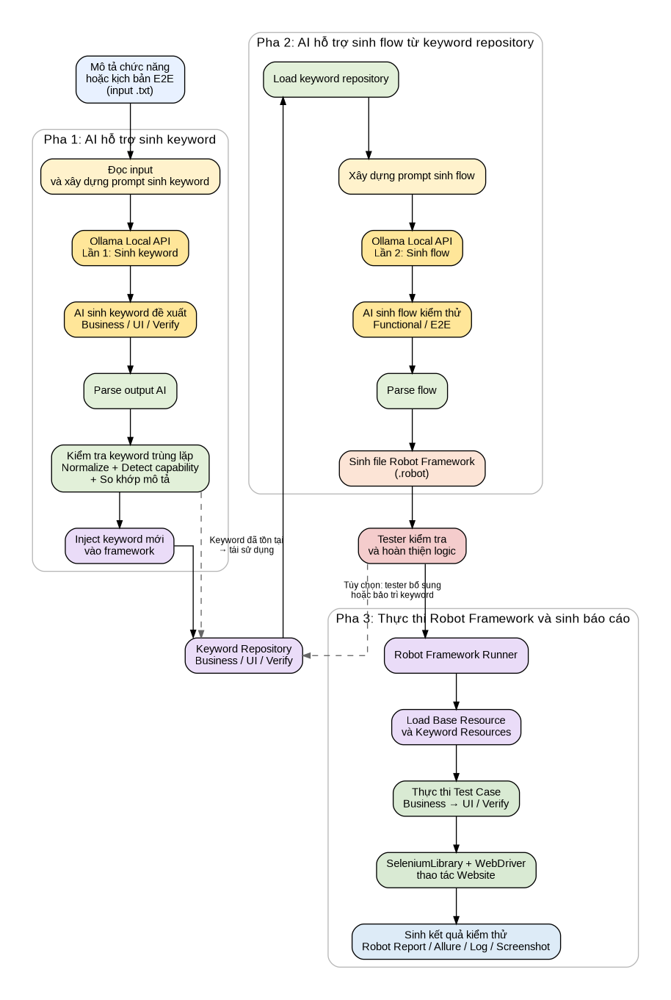
Hình 3 - 1 Mô hình hoạt động của framework
    - 3.3.2 Cấu trúc thư mục framework
Framework kiểm thử tự động được tổ chức theo mô hình phân tầng nhằm tăng khả năng mở rộng, tái sử dụng và dễ bảo trì. Các thành phần trong framework được phân chia theo từng chức năng riêng biệt như quản lý keyword, quản lý locator, sinh keyword bằng AI, quản lý test case và báo cáo kiểm thử.
Cấu trúc thư mục của framework như sau:
DOANTOTNGHIEP_NGUYENQUYEN_10122312
│
├── generate_keywords_use_AI/
│ ├── input/ # Chứa mô tả chức năng kiểm thử.
│ ├── output/ # Lưu kết quả keyword, flow được AI sinh ra.
│ ├── prompt/ # Chứa các template prompt giao tiếp với mô hình AI.
│ ├── generate_e2e.py # Thực hiện sinh flow kiểm thử End-to-End bằng AI.
│ └── generate_keyword.py # Thực hiện sinh keyword, flow từ mô tả chức năng.
│
├── keywords/
│ ├── business/ # Chứa các business keyword mô tả nghiệp vụ kiểm thử.
│ ├── ui/ # Chứa các keyword thao tác giao diện người dùng.
│ ├── verify/ # Chứa các keyword xác minh kết quả kiểm thử.
│ └── base_test.robot # Chứa các keyword dùng chung và cấu hình cơ bản.
│
├── pages/ # Quản lý locator của từng trang web dưới dạng các file Python
│ ├── home_page.py
│ ├── login_page.py
│ ├── search_page.py
│ ├── order_page.py
│ └── register_page.py
│
├── reports/ # Chứa các kết quả và báo cáo kiểm thử sau khi thực thi.
│ ├── allure/
│ ├── logs/
│ └── robot/
│
├── tests/ # Chứa các test case Robot Framework thực thi kiểm thử tự động.
│ ├── e2e/
│ └── login_auto.robot
│ └── order_auto.robot
│ └── register_auto.robot
└── ...
│
├── utils/
│ ├──allure_helper.py # Hỗ trợ tích hợp và xử lý báo cáo Allure Report.
│ ├──logger.py # Hỗ trợ ghi log quá trình thực thi kiểm thử.
│ ├── rune2e.py # Hỗ trợ thực thi các kịch bản kiểm thử End-to-End.
│ ├── screenshot.py # Chụp ảnh màn hình khi xảy ra lỗi.

3.4 Triển khai cơ chế sinh keyword bằng AI
    - 3.4.1 Đầu vào của hệ thống
Hệ thống nhận đầu vào dưới dạng file mô tả chức năng kiểm thử do tester xây dựng. Các file đầu vào được lưu trong thư mục:
generate_keywords_use_AI/input/
Ví dụ nội dung đầu vào:
Người dùng tìm kiếm sản phẩm.
Người dùng thêm sản phẩm vào giỏ hàng.
Người dùng tiến hành đặt hàng.
Hệ thống hiển thị thông báo đặt hàng thành công.
Sau khi nhận đầu vào, hệ thống tiến hành đọc nội dung và xây dựng prompt gửi tới mô hình AI.
Đoạn mã đọc file đầu vào:
def read_file(path):
with open(path, "r", encoding="utf-8") as f:
return f.read()

    - 4.4.2 Xây dựng Prompt Engineering
Hệ thống sử dụng Prompt Engineering nhằm định hướng mô hình AI sinh keyword đúng cấu trúc Robot Framework và phù hợp với framework hiện có.
Prompt được lưu riêng dưới dạng file template:
generate_keywords_use_AI/prompt/generate_keyword_prompt.txt
Trong quá trình thực thi, hệ thống sẽ thay thế nội dung mô tả chức năng vào prompt:
prompt_template = read_file(PROMPT_FILE)
feature_content = read_file(input_file)

prompt = prompt_template.replace("{{FEATURE}}",feature_content)
Prompt bao gồm:
- Vai trò của AI.
- Quy tắc sinh keyword.
- Kiến trúc 3 layer.
- Định dạng output.
- Quy tắc self-validation.
Cách tiếp cận này giúp chuẩn hóa output và tăng độ chính xác khi sinh keyword.
“You are a Senior Automation Architect designing a reusable Keyword-Driven Testing architecture using Robot Framework.
Your task is to generate reusable keywords for the given feature using exactly three layers.
Do not provide explanations. Output tables only.
--------------------------------------------------
ARCHITECTURE
Use exactly these layers:
1. Business Layer
2. UI Action Layer
3. Verification Layer
--------------------------------------------------
GLOBAL RULES
Do NOT generate:
- test cases
- automation code
- locators
- example values
Robot Framework naming convention:
- Capitalize Each Word
- Words separated by spaces
- No underscores
- No camelCase
Keywords must be reusable, generic, and data-independent.
--------------------------------------------------
LAYER DESIGN
BUSINESS
- Represent user actions or business workflows
- May orchestrate UI and Verification keywords
- Must NOT contain UI verbs (Click, Input, Select, Wait)
- Must NOT contain validation logic
BUSIESS KEYWORD PATTERN: <Action> <Business Goal>

UI ACTION
- Generic UI operations only
- Must NOT contain feature-specific words
- Must map to SeleniumLibrary keywords
UI KEYWORD PATTERN: <Action> <Generic UI Target>
Allowed SeleniumLibrary Keywords:
- Input Text
- Click Element
- Wait Until Element Is Visible
- Element Should Be Visible
- Element Should Contain
- Page Should Contain
- Get WebElements
- Scroll Element Into View
Derived From SeleniumLibrary Keyword MUST be chosen from the list above.
Do NOT invent Selenium keywords.

VERIFICATION
- Generic validation keywords
- Validate text, element state, navigation, or page content
- Must map to SeleniumLibrary built-in keywords
- Avoid words derived from the feature description
- Use abstract validation naming
VERIFICATION KEYWORD PATTERN: Verify <Generic Condition>
Good: Verify Element Is Visible, Verify Text Is Present
Bad: Verify Login Success, Verify Search Result
--------------------------------------------------
OUTPUT FORMAT (STRICT)
[BUSINESS KEYWORDS]
| Keyword Name | Input Parameters | Required Parameters | Optional Parameters | Description |
|--------------|-----------------|---------------------|---------------------|-------------|
| ... | Yes/No | parameter names or None | Yes/No | short purpose |
Rules: business actions only, no UI verbs, no validation terms.

[UI ACTION KEYWORDS]
| Keyword Name | Input Parameters | Parameters | Derived From SeleniumLibrary Keyword | Description |
|--------------|-----------------|-----------|--------------------------------------|-------------|
| ... | Yes/No | parameter names | Selenium keyword | generic UI action |
Rules: Must be generic UI operations such as Input Text Into Field, Click On Element, eg.

[VERIFICATION KEYWORDS]
| Keyword Name | Input Parameters | Parameters | Derived From SeleniumLibrary Keyword | Description |
|--------------|-----------------|-----------|--------------------------------------|-------------|
| ... | Yes/No | parameter names | Selenium keyword | validation purpose |
Rules: generic validation such as Verify Element Is Visible or Verify Text Is Present, eg.
--------------------------------------------------
SELF VALIDATION (MANDATORY)
Before output:
- No UI verbs in Business
- No verification logic in Business
- No feature words in UI
- No feature words in Verification
- Selenium keyword must be from allowed list
- All UI and Verification keywords map to real SeleniumLibrary built-in keywords.
If any rule is violated → regenerate the keyword list.
--------------------------------------------------
FEATURE DESCRIPTION
{{FEATURE}}”
    - 3.4.3 Giao tiếp Ollama Local API
Sau khi xây dựng prompt, hệ thống gửi request tới Ollama Local API để giao tiếp với mô hình ngôn ngữ lớn (LLM).
Framework sử dụng REST API nội bộ:
http://localhost:11434/api/generate
Đoạn mã gửi request:
def call_ollama(prompt: str) -> str:
payload = {
"model": MODEL,
"prompt": prompt,
"stream": False,
"options": {
"temperature": 0.1,
"num_predict": 301,
"top_p": 0.9
}
}
response = requests.post(OLLAMA_URL, json=payload)
response.raise_for_status()

return response.json()["response"]

Trong đó:
- temperature giúp giảm mức độ ngẫu nhiên của AI.
- num_predict giới hạn số lượng token sinh ra.
- top_p giúp kiểm soát xác suất sinh output.
Việc sử dụng Ollama Local API giúp hệ thống:
- Hoạt động cục bộ.
- Không phụ thuộc internet.
- Tăng tính bảo mật dữ liệu kiểm thử.
    - 3.4.4 AI sinh keyword kiểm thử
Sau khi nhận phản hồi từ AI, hệ thống tiến hành:
- Phân tích output.
- Phân loại keyword.
- Kiểm tra keyword trùng lặp công dụng.
- Inject keyword vào framework.
Các keyword được phân loại thành:
- BUSINESS KEYWORDS,
- UI ACTION KEYWORDS,
- VERIFICATION KEYWORDS.
Đoạn mã parse keyword:
def parse_keywords(response_text: str):
sections = {
"BUSINESS": [],
"UI": [],
"VERIFY": []
}

current_section = None

for line in response_text.splitlines():
line = line.strip()

if "BUSINESS KEYWORDS" in line:
current_section = "BUSINESS"
continue
elif "UI ACTION KEYWORDS" in line:
current_section = "UI"
continue
elif "VERIFICATION KEYWORDS" in line:
current_section = "VERIFY"
continue

# Skip table headers/separators
if line.startswith("| Keyword Name") or line.startswith("|--------------"):
continue

# Parse table rows
if line.startswith("|") and current_section:
parts = [p.strip() for p in line.split("|")]

# parts example:
# ['', 'Enter Text Into Field', 'Yes', 'locator, text', 'Input Text', 'Enter text...', '']
if len(parts) >= 6:
keyword_name = parts[1]
description = parts[-2]

if keyword_name and keyword_name != "...":
sections[current_section].append({
"name": keyword_name,
"description": description,
"normalized": normalize_keyword(keyword_name),
"capability": detect_capability(keyword_name)
})

return sections

3.5 Cơ chế quản lý và inject keyword vào framework
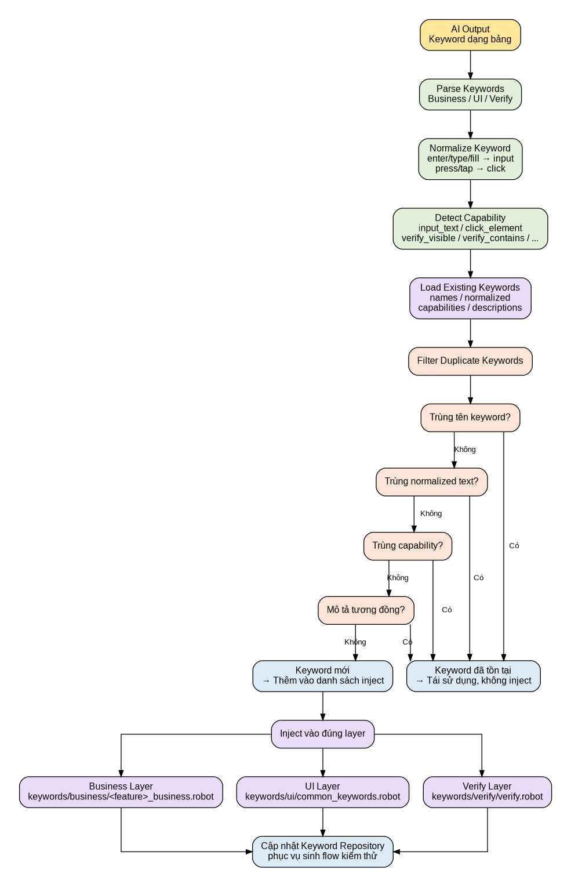
Hình 3 - 2 Cơ chế quản lý và inject keyword vào framework
    - 3.5.1 Kiểm tra keyword tồn tại trong framework
Sau khi parse, hệ thống tiếp tục kiểm tra keyword đã tồn tại hay chưa nhằm tránh trùng lặp logic trong framework.
def filter_keywords(keywords, existing_names, existing_normalized, existing_capabilities, existing_descriptions):

new_keywords = []

for kw in keywords:

name = kw["name"]
normalized = kw["normalized"]
capability = kw["capability"]

# duplicate name
if name in existing_names:
print(f"Skip duplicate name: {name}")
continue
# duplicate normalized text
if normalized in existing_normalized:

print(f"Skip semantic duplicate: {name}")
continue

# duplicate capability
if capability in existing_capabilities and capability != "other":
print(f"Reuse existing capability ({capability}) for: {name}")
continue

# duplicate description
is_duplicate = False

description = kw["description"]

# duplicate by description similarity
for existing_desc in existing_descriptions:
if is_similar_description(description, existing_desc):
print(f"Skip semantic duplicate by description: {name}")
is_duplicate = True
break
if is_duplicate:
continue

new_keywords.append(kw)

existing_names.add(name)
existing_normalized.add(normalized)
existing_capabilities.add(capability)
existing_descriptions.add(description)

return new_keywords

Framework không chỉ kiểm tra trùng tên keyword mà còn:
- Normalize keyword.
- Kiểm tra capability.
- Kiểm tra keyword có ý nghĩa hành động tương đồng..
Ví dụ: “Enter Username”, “Input Username” sẽ được xem là cùng chức năng thông qua cơ chế normalize action.
Đoạn mã Detect capability:
def detect_capability(keyword_name: str):

name = keyword_name.lower()

if "input" in name or "enter" in name or "type" in name or "fill" in name:
return "input_text"

if "click" in name or "press" in name:
return "click_element"

if "wait" in name and "page" in name:
return "wait_page"

if "wait" in name:
return "wait_element"

if "open" in name or "navigate" in name or "go to" in name or "view" in name or "place" in name:
return "open_page"

if "scroll" in name:
return "scroll"

if "select" in name:
return "select_option"

if "verify" in name:

if "visible" in name:
return "verify_visible"

if "enabled" in name:
return "verify_enabled"

if "disabled" in name:
return "verify_disabled"

if "contain" in name:
return "verify_contains"

if "present" in name:
return "verify_present"

if "not" in name:
return "verify_not"

return "verify_generic"

return "other"

Đoạn mã normalize keyword:
def normalize_keyword(name: str):

words = name.lower().split()

normalized_words = []

for w in words:
if w in ACTION_SYNONYMS:
normalized_words.append(ACTION_SYNONYMS[w])
else:
normalized_words.append(w)

return " ".join(normalized_words)

Đoạn mã similar description:
def is_similar_description(desc1: str, desc2: str):
desc1 = desc1.lower()
desc2 = desc2.lower()

keywords = ["login", "search", "add", "delete", "update"]

for kw in keywords:
if kw in desc1 and kw in desc2:
return True

return False

    - 3.5.2 Inject keyword vào các layer của framework
Mô hình AI chỉ chịu trách nhiệm sinh danh sách keyword dưới dạng văn bản theo format quy định. Việc phân tích output, kiểm tra trùng lặp và inject keyword vào framework được xử lý bởi hệ thống Python của framework.
Sau khi kiểm tra, các keyword mới sẽ được inject vào đúng tầng của framework:
- Business keyword.
- UI keyword.
- Verify keyword.
Đoạn mã inject keyword:
# ===== APPEND KEYWORD MỚI =====
def append_keywords(file_path: str, new_keywords: list):
os.makedirs(os.path.dirname(file_path), exist_ok=True)

with open(file_path, "a", encoding="utf-8") as f:
for kw in new_keywords:
f.write(f"\n{kw['name']}\n")

if kw["description"]:
f.write(f" [Documentation] {kw['description']}\n")

f.write(" # TODO: Implement\n")

# ===== GHI VÀO FRAMEWORK (CHỈ KEYWORD MỚI) =====
def write_to_framework(parsed_sections: dict, feature_name: str):
summary = {}

for section, keywords in parsed_sections.items():
if section == "BUSINESS":
file_path = f"keywords/business/{feature_name}_business.robot"
#nếu chưa có file thì tạo mới
if not os.path.exists(file_path):
os.makedirs(os.path.dirname(file_path), exist_ok=True)
with open(file_path, "w", encoding="utf-8") as f:
f.write("*** Settings ***\n\n*** Keywords ***\n")
else:
file_path = FILE_MAPPING[section]

existing_names, existing_normalized, existing_capabilities, existing_descriptions = get_existing_keywords(file_path)

new_keywords = filter_keywords(
keywords,
existing_names,
existing_normalized,
existing_capabilities,
existing_descriptions
)

if new_keywords:
append_keywords(file_path, new_keywords)

summary[section] = {
"total_generated": len(keywords),
"new_added": len(new_keywords)
}

return summary
Business keyword được lưu riêng theo từng chức năng, trong khi UI keyword và Verify keyword được tái sử dụng dùng chung toàn framework.

3.6 Triển khai cơ chế sinh flow kiểm thử bằng AI
Sau khi hoàn thành quá trình sinh và inject keyword vào framework, hệ thống tiếp tục thực hiện cơ chế sinh flow kiểm thử tự động dựa trên bộ keyword hiện có trong framework.
Khác với cơ chế sinh keyword, ở giai đoạn này AI không sinh mới keyword mà sử dụng các keyword đã tồn tại trong framework để xây dựng luồng kiểm thử hoàn chỉnh theo mô tả chức năng đầu vào.
Cách tiếp cận này giúp:
- Tăng khả năng tái sử dụng keyword.
- Giảm trùng lặp logic kiểm thử.
- Đảm bảo flow sinh ra phù hợp với kiến trúc framework hiện có.
- Giữ vai trò kiểm soát logic nghiệp vụ cho tester.
    - 3.6.1 Load keyword từ framework
Sau khi inject keyword vào framework, hệ thống tiến hành load toàn bộ keyword hiện có từ các layer:
- Business keywords.
- UI keywords.
- Verify keywords.
Các keyword này được sử dụng làm ngữ cảnh (context) cho AI trong quá trình sinh flow kiểm thử.
Đoạn mã load keyword từ framework:
def load_framework_keywords(feature_name):
sections = {
"BUSINESS": [],
"UI": [],
"VERIFY": []
}

files = {
"BUSINESS": f"keywords/business/{feature_name}_business.robot",
"UI": "keywords/ui/common_keywords.robot",
"VERIFY": "keywords/verify/verify.robot"
}

for section, file_path in files.items():

if not os.path.exists(file_path):
continue

inside_keyword_block = False

with open(file_path, "r", encoding="utf-8") as f:
for line in f:
line = line.rstrip()

# detect keyword section
if line.startswith("*** Keywords"):
inside_keyword_block = True
continue

if line.startswith("***"):
inside_keyword_block = False
continue

if not inside_keyword_block:
continue

# keyword = dòng không indent
if line and not line.startswith(" "):
sections[section].append({
"name": line
})
return sections
Sau khi load, hệ thống tiến hành xây dựng keyword repository để cung cấp cho AI.
Đoạn mã xây dựng keyword context:
def build_keyword_context(parsed_sections):
lines = []

for section, keywords in parsed_sections.items():

lines.append(f"\n{section} KEYWORDS:")

for kw in keywords:
lines.append(f"{kw['name']}")

return "\n".join(lines)
Keyword repository đóng vai trò là nguồn dữ liệu để AI lựa chọn keyword phù hợp khi sinh flow kiểm thử.
    - 3.6.2 Xây dựng prompt sinh flow kiểm thử
Hệ thống sử dụng prompt riêng cho quá trình sinh flow kiểm thử. Prompt được lưu trong thư mục:
generate_keywords_use_AI/prompt/generate_flow_prompt.txt
Trong quá trình thực thi, hệ thống sẽ:
- Load danh sách keyword từ framework.
- Đọc mô tả chức năng đầu vào.
- Gắn keyword repository vào prompt.
Prompt sinh flow được thiết kế nhằm:
- Yêu cầu AI chỉ sử dụng keyword có sẵn trong framework.
- Không tự sinh thêm keyword mới.
- Xây dựng flow theo đúng cú pháp Robot Framework.
- Sinh luồng nghiệp vụ theo đúng mô tả chức năng đầu vào.
Nội dung Prompt:
ROLE: Senior Automation Architect
TASK:
Generate ONE Happy Path Main Business Flow.
RULES:
- Use ONLY the Business and Verification keywords listed below
- Use EXACT keyword names
- Do NOT invent new keywords
- No UI actions (click, input, etc.)
- Use placeholders ${VAR} for inputs
- Keep steps in logical order
AVAILABLE KEYWORDS:
{{KEYWORDS}}
USE CASE:
{{USE_CASE}}
OUTPUT:
[Main Flow Name]
1. <Business Keyword> | ${data}
2. <Business Keyword>
3. <Verification Keyword> | ${expected}
Việc sử dụng prompt theo hướng ràng buộc giúp AI sinh flow ổn định hơn và phù hợp với kiến trúc framework.
    - 3.6.3 AI sinh flow kiểm thử từ keyword repository
Sau khi xây dựng prompt, hệ thống gửi request tới Ollama Local API để AI sinh flow kiểm thử.
Đoạn mã sinh flow:
def generate_business_flow(feature_name, parsed_sections, use_case_text):

prompt_template = read_file("generate_keywords_use_AI/prompt/generate_flow_prompt.txt")

keyword_context = build_keyword_context(parsed_sections)

prompt = prompt_template \
.replace("{{KEYWORDS}}", keyword_context) \
.replace("{{USE_CASE}}", use_case_text)

print(" Generating business flow...")

result = call_ollama(prompt)

output_path = os.path.join(
OUTPUT_DIR, f"{feature_name}_flow.txt"
)

with open(output_path, "w", encoding="utf-8") as f:
f.write(result)

print(f" Saved flow to: {output_path}")

return result
Kết quả AI trả về là luồng kiểm thử dạng text sử dụng các keyword đã tồn tại trong framework.
Ví dụ output:
1. Open Login Page
2. Input Username
3. Input Password
4. Click Login Button
5. Verify Login Success
Cách tiếp cận này giúp:
- AI chỉ đóng vai trò hỗ trợ sinh flow.
- Tester vẫn kiểm soát logic nghiệp vụ kiểm thử.
- Đảm bảo khả năng tái sử dụng keyword trong toàn framework.
    - 3.6.4 Sinh test script Robot Framework
Sau khi nhận flow từ AI, hệ thống tiếp tục parse flow và sinh file test script Robot Framework.
Đoạn mã parse flow:
def parse_flow(flow_text: str):
steps = []

for line in flow_text.splitlines():
line = line.strip()

match = re.match(r"^\d+\.\s+(.*)", line)
if match:
step = match.group(1).strip()

# remove markdown
step = re.sub(r"\*\*(.*?)\*\*", r"\1", step)

# fix Robot syntax
step = step.replace("|", " ")

steps.append(step)

return steps
Sau khi parse, hệ thống tự động generate file .robot.
Đoạn mã sinh Robot Framework test script:
def generate_robot_test(feature_name, flow_text):

steps = parse_flow(flow_text)

output_path = f"tests/{feature_name}_auto.robot"
os.makedirs("tests", exist_ok=True)

business_file = f"../keywords/business/{feature_name}_business.robot"

with open(output_path, "w", encoding="utf-8") as f:
f.write("*** Settings ***\n")
f.write(f"Resource {business_file}\n")
f.write("Resource ../keywords/ui/common_keywords.robot\n")
f.write("Resource ../keywords/verify/verify.robot\n\n")
f.write("*** Test Cases ***\n")
f.write(f"{feature_name} Auto Test\n")
f.write(" [Documentation] Auto generated from AI flow\n\n")

for step in steps:
f.write(f" {step}\n")

print(f"Robot test generated: {output_path}")
Kết quả cuối cùng là file test script Robot Framework được sinh tự động từ bộ keyword trong framework. Tuy nhiên, tester vẫn giữ vai trò kiểm soát và hoàn thiện logic kiểm thử nhằm đảm bảo tính chính xác, đầy đủ của kịch bản trước khi thực thi kiểm thử tự động.

3.7 Triển khai cơ chế sinh flow End-to-End bằng AI
    - 3.7.1 Đầu vào sinh flow End-to-End
Hệ thống hỗ trợ sinh luồng kiểm thử End-to-End (E2E) dựa trên mô tả nghiệp vụ tổng quát do tester cung cấp. Đầu vào được lưu trong file:
generate_keywords_use_AI/input/e2e.txt
Ví dụ nội dung đầu vào:
Người dùng đăng ký tài khoản mới.
Đăng nhập hệ thống.
Tìm kiếm sản phẩm.
Đặt hàng thành công.
Hệ thống đọc nội dung scenario E2E để làm cơ sở xây dựng prompt gửi tới mô hình AI. Đoạn mã đọc file đầu vào:
def read_file(path):
with open(path, "r", encoding="utf-8") as f:
return f.read()

Sau khi đọc dữ liệu, hệ thống tiến hành:
- Phân tích scenario.
- Xác định nhóm keyword liên quan.
- Load keyword repository.
- Sinh flow E2E bằng AI.
    - 3.7.2 Xây dựng Prompt Engineering cho E2E flow
Để định hướng AI sinh đúng luồng kiểm thử End-to-End, hệ thống sử dụng Prompt Engineering kết hợp:
- Scenario nghiệp vụ.
- Bộ keyword hiện có trong framework.
- Các ràng buộc định dạng output.
Prompt được lưu riêng trong file:
generate_keywords_use_AI/prompt/generate_e2e_flow_prompt.txt
Trong quá trình thực thi, hệ thống thay thế:
- {{SCENARIO}}
- {{KEYWORDS}}
vào prompt template:
prompt_template = read_file(E2E_PROMPT)

prompt = prompt_template \
.replace("{{SCENARIO}}", scenario) \
.replace("{{KEYWORDS}}", keyword_text)
Prompt yêu cầu AI:
- Chỉ sử dụng keyword có sẵn trong framework.
- Sinh flow theo đúng thứ tự nghiệp vụ.
- Không tạo thêm keyword mới.
- Không sinh code Selenium.
- Chỉ trả về danh sách step Robot Framework.
Nội dung Prompt:
“You are a senior QA automation engineer.
Your task is to generate an end-to-end test using ONLY available keywords.
=== BUSINESS SCENARIO ===
{{USE_CASE}}
=== AVAILABLE KEYWORDS ===
{{KEYWORDS}}
=== STRICT RULES ===
1. ONLY use BUSINESS and VERIFY keywords
2. DO NOT use UI keywords
3. DO NOT invent new keywords
4. DO NOT explain anything
5. Follow EXACT execution logic:
- Each action MUST be followed by a verification step
- Only continue if previous step is verified
6. Maintain STRICT order:
- login BEFORE search
- search BEFORE order
- register BEFORE login (if exists)
7. Remove unnecessary steps
8. Do NOT repeat steps
9. DO NOT use generic names like "step", "action", "process"
OUTPUT FORMAT (STRICT):
Return ONLY a JSON array like below:
[
"STEP 1",
"STEP 2",
"STEP 3",
...
]
PARAMETER RULES:
- Parameters MUST be inside the string
- Use SINGLE SPACE between keyword and parameters
- DO NOT use tab
- DO NOT use comma inside string
- DO NOT use comments
STRICT REQUIREMENTS:
- MUST be valid JSON
- MUST use double quotes ""
- MUST NOT have trailing comma
- MUST NOT contain comments
- MUST NOT contain line breaks
- MUST NOT contain any text outside JSON
If output is not valid JSON → it is WRONG.
DO NOT:
- explain anything
- write text before or after
- use markdown ```
- write Robot Framework code”
Cách tiếp cận này giúp:
- Tăng khả năng tái sử dụng keyword repository.
- Giảm sai lệch output của AI.
Chuẩn hóa flow kiểm thử E2E.
    - 3.7.3 Load keyword repository phục vụ E2E
Trước khi sinh flow E2E, hệ thống tiến hành load keyword repository từ framework.
Các keyword được phân nhóm theo chức năng:
- Login.
- Register.
- Search.
- Order.
Đoạn mã load keyword:
def load_keywords_grouped():
base_dir = "keywords/business"

groups = {
"login": [],
"register": [],
"search": [],
"order": []
}

for root, _, files in os.walk(base_dir):
for file in files:
if not file.endswith(".robot"):
continue

path = os.path.join(root, file)

key = None
name = file.lower()

if "login" in name:
key = "login"
elif "register" in name:
key = "register"
elif "search" in name:
key = "search"
elif "order" in name:
key = "order"

if not key:
continue

with open(path, "r", encoding="utf-8") as f:
for line in f:
line = line.strip()
if line and not line.startswith("***") and not line.startswith("#"):
if not line.startswith(" "):
groups[key].append(line)

# VERIFY
verify = []
with open("keywords/verify/verify.robot", "r", encoding="utf-8") as f:
for line in f:
line = line.strip()
if line and not line.startswith("***") and not line.startswith("#"):
if not line.startswith(" "):
verify.append(line)

return groups, verify
Sau khi load keyword, hệ thống tiếp tục lọc keyword phù hợp với scenario E2E nhằm giảm số lượng context gửi tới AI.
Đoạn mã filter keyword theo scenario:
def filter_groups_by_scenario(groups, scenario):

scenario = scenario.lower()

allowed = []

if "register" in scenario or "đăng ký" in scenario:
allowed.append("register")
if "login" in scenario or "đăng nhập" in scenario:
allowed.append("login")
if "search" in scenario or "tìm kiếm" in scenario:
allowed.append("search")
if "order" in scenario or "cart" in scenario or "đặt hàng" in scenario:
allowed.append("order")

# nếu có order → thường cần login
if "order" in allowed and "login" not in allowed:
allowed.append("login")

print(" Allowed groups:", allowed)

return {k: v for k, v in groups.items() if k in allowed}
Cơ chế này giúp:
- Giảm token gửi tới mô hình AI.
- Tăng độ chính xác khi sinh flow.
- Giới hạn AI chỉ sử dụng keyword phù hợp với nghiệp vụ.
    - 3.7.4 AI sinh flow End-to-End
Sau khi xây dựng prompt hoàn chỉnh, hệ thống gửi request tới Ollama Local API để mô hình AI sinh flow End-to-End.
Đoạn mã gọi AI:
def call_ollama(prompt: str) -> str:
payload = {
"model": MODEL,
"prompt": prompt,
"stream": False,
"options": {
"temperature": 0.1,
"num_predict": 301,
"top_p": 0.9
}
}
response = requests.post(OLLAMA_URL, json=payload)
return response.json()["response"]
Sau khi nhận phản hồi từ AI, hệ thống tiến hành:
- Loại bỏ markdown dư thừa.
- Chuẩn hóa dữ liệu.
- Parse danh sách step kiểm thử.
Đoạn mã parse flow:
def parse_flow(text: str):
print("\nRAW AI OUTPUT:\n", text)

# remove markdown
text = re.sub(r"```.*?```", "", text, flags=re.DOTALL)

lines = text.splitlines()
steps = []

for line in lines:
line = line.strip()

if not line:
continue

# bỏ prefix 1. / - / ...
line = re.sub(r"^\d+[\.\)]\s*", "", line)
line = re.sub(r"^-\s*", "", line)

# bỏ dấu ", ở cuối
line = line.rstrip('",')

# bỏ dấu "
line = line.strip('"')

# loại rác
if any(x in line.lower() for x in [
"here is",
"note:",
"output",
"example"
]):
continue

# normalize space
line = " ".join(line.split())

# chỉ giữ dòng hợp lệ
if len(line.split()) >= 2:
steps.append(line)

print("\nPARSED CLEAN STEPS:", steps)

return steps

Kết quả đầu ra là danh sách step Robot Framework dạng:
1. Register New Account
2. Login With Valid Account
3. Search Product
4. Add Product To Cart
5. Verify Order Success
Ở giai đoạn này, AI chỉ hỗ trợ sinh flow dựa trên keyword repository hiện có.
Tester vẫn cần:
- Kiểm tra lại flow nghiệp vụ.
- Bổ sung logic kiểm thử đặc biệt.
- Điều chỉnh dữ liệu kiểm thử.
- Hoàn thiện các assertion chuyên sâu nếu cần.
    - 3.7.5 Sinh test script E2E Robot Framework
Sau khi parse flow thành công, hệ thống tự động sinh file test script Robot Framework.
Các file được sinh trong thư mục: tests/e2e/
Đoạn mã sinh file Robot Framework:
def generate_robot_file(steps):
os.makedirs("tests/e2e", exist_ok=True)

filename = build_flow_name(steps)

if not filename:
filename = "e2e_test"

# 👉 thêm timestamp
timestamp = datetime.now().strftime("%Y%m%d_%H%M%S")

filename = f"{filename}_{timestamp}"

path = f"tests/e2e/{filename}.robot"

# tránh ghi đè
counter = 1
base_path = path
while os.path.exists(path):
path = base_path.replace(".robot", f"_{counter}.robot")
counter += 1

with open(path, "w", encoding="utf-8") as f:
f.write("*** Settings ***\n")
f.write("Resource ../keywords/business/login_business.robot\n")
f.write("Resource ../keywords/business/search_business.robot\n")
f.write("Resource ../keywords/business/order_business.robot\n")
f.write("Resource ../keywords/business/register_business.robot\n")
f.write("Resource ../keywords/verify/verify.robot\n")

f.write("\n*** Test Cases ***\n")
f.write(f"E2E {filename}\n")
f.write(" [Documentation] AI generated E2E\n\n")

for step in steps:
f.write(f" {step}\n")

print(f"Saved Robot: {path}")
return path

3.8 Vai trò của AI và kiểm thử viên trong framework
Trong framework kiểm thử tự động được xây dựng trong đề tài, AI được sử dụng như một công cụ hỗ trợ sinh keyword và flow kiểm thử dựa trên mô tả nghiệp vụ đầu vào. Tuy nhiên, AI không thay thế hoàn toàn vai trò của kiểm thử viên mà chỉ hỗ trợ tự động hóa một phần quá trình thiết kế kiểm thử.
- Vai trò của AI
Trong hệ thống, AI đảm nhiệm các chức năng hỗ trợ như:
- Phân tích mô tả chức năng đầu vào.
- Sinh danh sách keyword theo cấu trúc Keyword-Driven.
- Hỗ trợ sinh flow kiểm thử tự động.
- Tái sử dụng keyword đã tồn tại trong framework.
- Hỗ trợ chuẩn hóa format test flow Robot Framework.
- Giảm thời gian xây dựng test script thủ công.
AI hoạt động dựa trên:
- Prompt Engineering.
- Keyword repository hiện có trong framework.
- Các ràng buộc do hệ thống định nghĩa.
Mô hình AI chỉ sinh output dưới dạng văn bản theo format yêu cầu, không trực tiếp thao tác với framework hoặc thực hiện kiểm thử tự động.
- Vai trò của kiểm thử viên
Kiểm thử viên vẫn giữ vai trò trung tâm trong toàn bộ framework, bao gồm:
- Thiết kế kiến trúc framework kiểm thử tự động.
- Xây dựng và tổ chức keyword repository.
- Thiết kế logic nghiệp vụ kiểm thử.
- Kiểm soát luồng kiểm thử End-to-End.
- Kiểm tra và hiệu chỉnh output do AI sinh ra.
- Bổ sung các assertion và logic kiểm thử đặc biệt.
- Quản lý locator, dữ liệu kiểm thử và cấu trúc framework.
- Bảo trì và mở rộng framework khi hệ thống thay đổi.
Ngoài ra, kiểm thử viên còn chịu trách nhiệm:
- Đánh giá tính đúng đắn của flow kiểm thử.
- Loại bỏ các keyword không phù hợp.
- Điều chỉnh prompt để cải thiện chất lượng output AI.
- Đảm bảo tính ổn định và khả năng tái sử dụng của framework.
Trong framework được xây dựng, AI đóng vai trò hỗ trợ sinh keyword và flow kiểm thử, trong khi kiểm thử viên vẫn là người kiểm soát chính đối với:
- Logic nghiệp vụ.
- Kiến trúc framework.
- Chất lượng kiểm thử.
- Tính chính xác của test script được sinh ra.
Cách tiếp cận này giúp tận dụng khả năng hỗ trợ của AI để giảm thời gian xây dựng kiểm thử, đồng thời vẫn đảm bảo sự kiểm soát và tính chính xác từ phía kiểm thử viên.

3.9 Triển khai các thành phần hỗ trợ trong framework
Sau khi hoàn thiện cơ chế hỗ trợ sinh keyword và flow kiểm thử bằng AI, framework tiếp tục được triển khai theo hướng phân tầng nhằm tăng khả năng tái sử dụng, bảo trì và mở rộng hệ thống kiểm thử.
Framework được xây dựng dựa trên:
- Robot Framework.
- SeleniumLibrary.
- Kiến trúc Keyword-Driven Testing.
- Mô hình Page Object Model (POM).
- Các module hỗ trợ logging, report và screenshot.
    - 3.9.1 Triển khai quản lý locator theo Page Object Model
Framework sử dụng mô hình Page Object Model để quản lý locator tập trung.
Các locator được lưu trong thư mục: pages/
#HOME_PAGE
ACCOUNT_NAME = "xpath://div[@class='i bold bluecolor']"
ACCOUNT_PAGE="xpath://div[@class='lf']//span[contains(text(),'Tài khoản')]"
LOGOUT_BTN="xpath://div[@class='lf']//span[contains(text(),'Thoát')]"

#LOGIN PAGE
URL = "https://ella.vn/"
LOGIN_URL = "xpath://div[@class='lf']//span[contains(text(),'Đăng nhập')]"
EMAIL_INPUT = "css:input[placeholder='Email']"
PASSWORD_INPUT = "css:input[placeholder='Password']"
LOGIN_BTN = "xpath://button[contains(text(),'Đăng nhập')]"
ERROR_MSG="xpath://div[contains(text(),'Tài khoản hoặc mật khẩu không chính xác')]"

#ORDER PAGE
URL = "https://ella.vn/"
ADD_TO_CART_BTN="xpath://div[@class='detail-muangay-button detail-muangay-center detail-muangay-topcenter details-ankhi-hethang d-none fullsize-if-mobile']//div//button[@type='button'][contains(text(),'Cho vào giỏ hàng')]"
CART_ICON="css:a[title='Giỏ hàng']"
CHECKOUT_BTN="xpath://button[contains(text(),'Thanh toán')]"
SUBMIT_ORDER="xpath://button[@id='sb_submit_cart']"
NAME_INPUT="id:t_ten"
PHONE_INPUT="id:t_dienthoai"
EMAIL_INPUT_ORDER="id:t_email"
ADDRESS_INPUT="id:t_diachi"
NOTE_INPUT="id:t_ghichu"
PAYMENT_METHOD = "css:.cart-paymethod-{}"
ORDER_ERROR_MSG="css:div[id='WGR_html_alert'] div"
ORDER_SUCCESS_MSG="css:.big.text-center.upper"

#REGISTER_PAGE
URL = "https://ella.vn/"
REGISTER_URL="xpath://div[@class='lf']//span[contains(text(),'Đăng ký')]"
#EMAIL_INPUT="css:input[placeholder='Email']"
PASSWORD_INPUT="css:input[placeholder='Password']"
RE_PASSWORD_INPUT="css:input[placeholder='Re-password']"
REGISTER_BTN="xpath://button[contains(text(),'Đăng ký')]"
ERROR_MSG_REGISTER="css:div[id='WGR_html_alert'] div"

#Search Page
URL = "https://ella.vn/"
SEARCH_INPUT = "css:input[name='q']"
SEARCH_BTN = "css:button[type='submit']"
PRODUCTS_NAME="xpath:(//div[@class='thread-list-title text-center'])"
PRODUCT_ITEMS = "css:li.hide-if-gia-zero a.WGR-fixed-atag"
Việc sử dụng POM giúp:
- Giảm ảnh hưởng khi giao diện thay đổi.
- Tăng khả năng bảo trì framework.
- Hạn chế lặp lại locator trong nhiều testcase.
    - 3.9.2 Triển khai Base Test Resource
File base_test.robot được đặt trong thư mục keywords/ và đóng vai trò là resource dùng chung cho toàn bộ framework. File này chứa các keyword hỗ trợ thiết lập và kết thúc quá trình kiểm thử như mở trình duyệt, đóng trình duyệt, xử lý khi test case thất bại và chụp ảnh màn hình lỗi.
File triển khai: keywords/base_test.robot
Các thư viện được sử dụng trong base_test.robot bao gồm:
*** Settings ***
Library SeleniumLibrary run_on_failure=None
Library ../utils/logger.py
Library ../utils/allure_helper.py
Library OperatingSystem
Library String
Library DateTime
Trong đó:
- SeleniumLibrary hỗ trợ thao tác với trình duyệt và chụp ảnh màn hình.
- logger.py hỗ trợ ghi log quá trình thực thi.
- allure_helper.py hỗ trợ ghi step và đính kèm ảnh lỗi vào Allure Report.
- OperatingSystem, String, DateTime hỗ trợ xử lý file, chuỗi và thời gian.
a, Khởi tạo trình duyệt và logger
Keyword Open Browser Suite được sử dụng ở bước Suite Setup nhằm khởi tạo logger, mở trình duyệt và chuẩn bị môi trường kiểm thử.
Open Browser Suite
[Arguments] ${feature}
Init Logger ${feature}

Open Browser about:blank edge
Maximize Browser Window
Log Info ================================
Log Info Browser opened
Step log Browser opened

Keyword này giúp:
- Khởi tạo file log theo từng chức năng.
- Mở trình duyệt Edge.
- Phóng to cửa sổ trình duyệt.
- Ghi log vào file log và Allure Report.
b, Đóng trình duyệt sau khi kiểm thử
Keyword Close Browser Suite được sử dụng ở bước Suite Teardown để đóng toàn bộ trình duyệt sau khi hoàn tất kiểm thử.
Close Browser Suite
Log Info Close browser
Step log Close browser
Close All Browsers

c, Xử lý khi test case thất bại
Keyword Handle Test Failure được sử dụng trong Test Teardown để xử lý khi test case thất bại. Cơ chế này giúp tự động ghi log, tạo tên file screenshot theo timestamp, chụp ảnh màn hình lỗi và đính kèm ảnh vào báo cáo Allure.
Handle Test Failure
Log Test failed: ${TEST NAME}
Step log Test failed: ${TEST NAME}

# 1. Timestamp chuẩn
${timestamp}= Get Current Date result_format=%Y%m%d_%H%M%S

# 2. Clean test name (dùng TC cho gọn)
${clean_test_name}= Replace String ${TEST NAME} ${SPACE} _
${clean_test_name}= Replace String ${clean_test_name} : _
${clean_test_name}= Replace String ${clean_test_name} / _
${clean_test_name}= Replace String ${clean_test_name} \\ _

# 3. Folder
${dir_in}= Set Variable ${OUTPUT DIR}${/}screenshots
Create Directory ${dir_in}

# 4. Folder ngoài project
${dir_out}= Set Variable ${CURDIR}${/}..${/}screenshots
Create Directory ${dir_out}

# 5. Path
${path_in}= Set Variable ${dir_in}${/}${clean_test_name}_${timestamp}.png
${path_out}= Set Variable ${dir_out}${/}${clean_test_name}_${timestamp}.png

# 6. Chụp vào reports/robot/screenshots
Capture Page Screenshot ${path_in}

# 7. Copy thêm ra screenshots/ ngoài project
Copy File ${path_in} ${path_out}

Log Screenshot saved at: ${path_in}
Step log Screenshot saved at: ${path_in}
Attach Screenshot ${path_in}

Cơ chế xử lý lỗi này giúp framework:
- Tự động chụp màn hình tại thời điểm lỗi xảy ra.
- Lưu screenshot trong thư mục report của Robot Framework.
- Sao chép screenshot ra thư mục riêng để dễ theo dõi.
- Đính kèm screenshot vào Allure Report.
- Hỗ trợ tester và developer phân tích nguyên nhân lỗi trực quan hơn.
Việc triển khai base_test.robot giúp tách biệt phần thiết lập và xử lý lỗi khỏi các test case cụ thể, từ đó làm cho test script gọn hơn, dễ bảo trì hơn và nhất quán hơn trong toàn bộ framework.
    - 3.9.3 Triển khai module hỗ trợ và tiện ích
Ngoài các tầng keyword kiểm thử, framework còn xây dựng các module hỗ trợ nhằm tăng khả năng theo dõi, phân tích lỗi và quản lý kết quả kiểm thử tự động.
Framework xây dựng các module hỗ trợ trong thư mục: utils/
Bao gồm:
- logger.py: hỗ trợ ghi log quá trình thực thi kiểm thử.
- allure_helper.py: hỗ trợ tích hợp và hiển thị step trên Allure Report.
- rune2e.py: hỗ trợ thực thi các kịch bản kiểm thử End-to-End được AI sinh ra.
a, Module logging kiểm thử
Framework xây dựng module logging nhằm ghi nhận toàn bộ quá trình thực thi kiểm thử. File triển khai: utils/logger.py
Module hỗ trợ:
- Ghi log theo từng testcase.
- Lưu log theo ngày thực thi.
- Ghi log vào Robot Framework và Allure Report.
- Hỗ trợ debug khi xảy ra lỗi.
Đoạn mã khởi tạo logger:
def Init_Logger(feature_name):
global LOGGER
today = datetime.now().strftime("%Y-%m-%d")
log_dir = os.path.join(BASE_REPORT_DIR, "logs", today)

os.makedirs(log_dir, exist_ok=True)

logger = logging.getLogger(feature_name)
logger.setLevel(logging.INFO)

log_file = os.path.join(log_dir, f"{feature_name}.log")

if not logger.handlers:
file_handler = logging.FileHandler(log_file, encoding="utf-8")
formatter = logging.Formatter(
"%(asctime)s - %(levelname)s - %(message)s"
)
file_handler.setFormatter(formatter)
logger.addHandler(file_handler)
LOGGER = logger
return logger
Framework cũng xây dựng keyword logging dùng trực tiếp trong Robot Framework:
def log_info(*args):
message = " ".join(_safe_to_string(a) for a in args)

# 1. Ghi file
LOGGER.info(message)

# 2. Ghi vào Robot (=> log.html + Allure)
robot_logger.info(message)
Các log này được hiển thị trong:
- File log hệ thống.
- log.html của Robot Framework.
- Allure Report.
b) Module tích hợp Allure Report
Framework tích hợp Allure Report nhằm trực quan hóa kết quả kiểm thử.
File triển khai: utils/allure_helper.py
Module hỗ trợ:
- Tạo step hiển thị trên Allure.
- Đính kèm screenshot lỗi.
- Theo dõi flow thực thi testcase.
Đoạn mã tạo step log:
def step_log(message):
with allure.step(message):
pass

Đoạn mã đính kèm screenshot:

def attach_screenshot(path):
with open(path, "rb") as f:
allure.attach(
f.read(),
name="Failure Screenshot",
attachment_type=allure.attachment_type.PNG
)

Việc tích hợp Allure giúp kiểm thử viên dễ dàng theo dõi kết quả automation test và phân tích lỗi trực quan hơn.
c) Module thực thi kiểm thử End-to-End
Framework xây dựng module hỗ trợ thực thi các kịch bản End-to-End được AI sinh ra.
File triển khai: utils/rune2e.py
Module sử dụng thư viện subprocess để tự động chạy Robot Framework test script.
Đoạn mã thực thi:
def run_robot_test(file_path):
print(f"\n Running: {file_path}")

result = subprocess.run(
["robot", file_path],
text=True
)

return result.returncode == 0

CHƯƠNG 4: THIẾT KẾ KIỂM THỬ VÀ THỰC NGHIỆM

4.1 Giới thiệu chung
Trong đồ án này, hệ thống được lựa chọn để kiểm thử là một ứng dụng Web thương mại điện tử với các chức năng cơ bản như đăng ký tài khoản, đăng nhập, tìm kiếm sản phẩm, xem chi tiết sản phẩm, quản lý giỏ hàng và thanh toán. Hệ thống cho phép người đang truy cập thông qua trình duyệt Web và thực hiện các thao tác mua sắm trực tuyến.
Website được xây dựng theo mô hình client-server, trong đó người dùng tương tác với giao diện Web trên trình duyệt, các yêu cầu được gửi đến máy chủ để xử lý và trả về kết quả hiển thị. Dữ liệu hệ thống bao gồm thông tin người dùng, sản phẩm, giỏ hàng và đơn hàng được lưu trữ và quản lý tập trung.
Việc đặc tả hệ thống website là cơ sở quan trọng để xây dựng các kịch bản kiểm thử và triển khai nền tảng kiểm thử tự động theo hướng Keyword-Driven sử dụng Robot Framework. Các chức năng của hệ thống sẽ được phân tích, từ đó xác định phạm vi kiểm thử và xây dựng các test case phù hợp.
Chương này trình bày các yêu cầu chức năng, yêu cầu phi chức năng, tính toàn vẹn dữ liệu và tính ứng dụng của hệ thống website được lựa chọn để kiểm thử.

4.2 Các yêu cầu chức năng
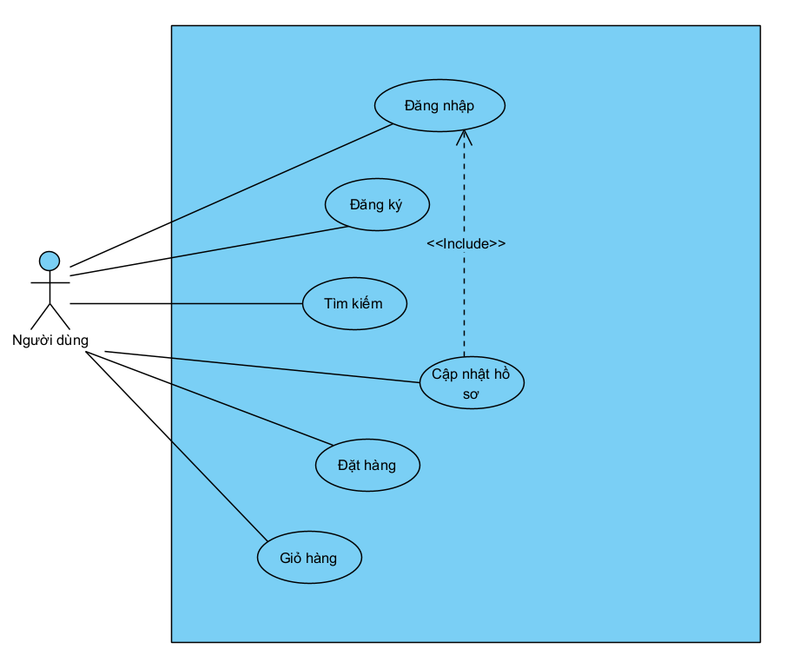
Hình 4 - 1 Use case tổng quát các yêu cầu chức năng
Bảng 4 - 1 Danh sách yêu cầu chức năng
STT | Tên chức năng | Mô tả
1 | Đăng ký tài khoản | - Người dùng có thể tạo tài khoản mới.  - Nhập email, mật khẩu và xác nhận mật khẩu.  - Kiểm tra dữ liệu hợp lệ trước khi tạo tài khoản.  - Hiển thị thông báo đăng ký thành công hoặc thất bại.
2 | Đăng nhập | - Người dùng đăng nhập bằng email và mật khẩu.  - Hệ thống kiểm tra thông tin xác thực.  - Chuyển hướng đến trang chủ sau khi đăng nhập thành công.  - Hiển thị thông báo lỗi khi đăng nhập thất bại.
3 | Tìm kiếm sản phẩm | - Người dùng nhập từ khóa tìm kiếm.  - Hệ thống hiển thị danh sách sản phẩm phù hợp.  - Không cho phép tìm kiếm với từ khóa rỗng.  - Hiển thị danh sách bất kỳ khi không tìm thấy sản phẩm.
4 | Đặt hàng | - Người dùng tiến hành checkout.  - Nhập thông tin giao hàng.  - Xác nhận đơn hàng.  - Hệ thống tạo đơn hàng thành công.
5 | Cập nhật hồ sơ | - Người dùng đăng nhập tài khoản, chọn Thông tin tài khoản.  - Thay đổi thông tin hồ sơ  - Hệ thống ghi nhận và cập nhật hồ sơ.
6 | Giỏ hàng | - Người dùng cập nhật số lượng, phân loại sản phẩm.  - Xóa sản phẩm khỏi giỏ hàng

4.3 Tính toàn vẹn dữ liệu
Tính toàn vẹn dữ liệu nhằm đảm bảo các dữ liệu nhập vào hệ thống là hợp lệ, đầy đủ và nhất quán. Các quy tắc này là cơ sở để xây dựng các kịch bản kiểm thử tự động theo hướng Data-Driven trong Robot Framework. Hệ thống áp dụng các ràng buộc dữ liệu như sau.
    - 4.3.1 Đăng ký tài khoản
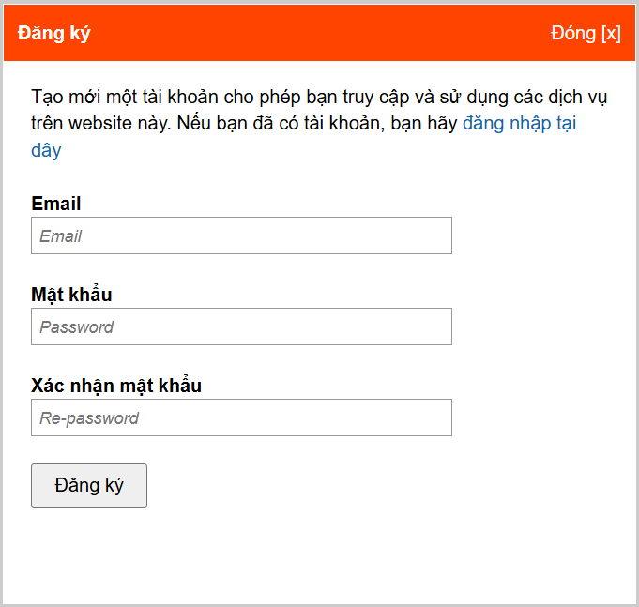
Hình 4 - 2 Giao diện Đăng ký tài khoản
Bảng 4 - 2 Đặc tả kiểm tra dữ liệu chức năng Đăng ký
Tên trường | Bắt buộc | Khoảng hợp lệ | Thông báo lỗi mong đợi
Email | Có | Định dạng {...}@gmail.{...} | - Vui lòng điền vào trường này.  - Email đã tồn tại.  - Vui lòng nhập phần đứng trước/sau ‘@’. ‘@’ không hoàn chỉnh.  - Email không đúng định dạng.
Mật khẩu | Có | Tối thiểu 6 ký tự | - Vui lòng điền vào trường này.  - Mật khẩu tối thiểu phải có 6 ký tự.
Xác nhận mật khẩu | Có | - Tối thiểu 6 ký tự  - Trùng khớp với trường Mật khẩu. | - Vui lòng điền vào trường này  - Xác nhận mật khẩu tối thiểu phải có 6 ký tự.  - Xác nhận mật khẩu không khớp.

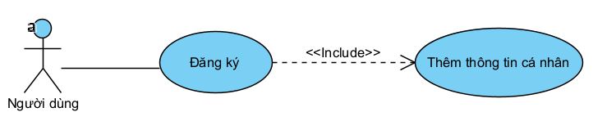
Hình 4 - 3 Use case phân rã chức năng Đăng ký
UC 1.1 – Đăng ký
Use Case ID | UC 1.1
Use Case Name | Đăng ký tài khoản
UC description | Là người dùng mới, tôi muốn tạo tài khoản để sử dụng tất cả chức năng của trang web.
Actor | Người dùng chưa có tài khoản
Priority | Must have
Trigger | Người dùng muốn tạo tài khoản mới trên hệ thống.
Pre-condition | Thiết bị đã kết nối internet. Người dùng chưa có tài khoản.
Post-condition | • Tài khoản mới được tạo thành công.  • Người dùng được chuyển đến trang xác nhận hoặc đăng nhập.
Basic flow | 1. Người dùng truy cập trang đăng ký.  2. Hệ thống hiển thị form đăng ký.  3. Người dùng điền đầy đủ thông tin: Email, Mật khẩu, Xác nhận mật khẩu.  4. Người dùng nhấn nút Submit/Đăng ký.  5. Hệ thống xác thực dữ liệu hợp lệ và tạo tài khoản thành công.
Alternative flow | 3b. Người dùng nhấn ‘Đăng nhập tại đây’ → điều hướng đến trang đăng nhập (UC 2.1).
Exception flow | 5a. Email đã tồn tại → hiển thị TB ‘Email already exists’.  5b. Email sai định dạng → hiển thị TB ‘Email không hợp lệ’.  5c. Mật khẩu quá ngắn → hiển thị TB yêu cầu độ dài tối thiểu.  5d. Bỏ trống trường bắt buộc → hiển thị cảnh báo từng trường.
Business rules | Mỗi email chỉ được đăng ký một tài khoản duy nhất.
Non-Functional requirements | NFR1.2: Quá trình tạo tài khoản hoàn tất trong dưới 5 giây.
    - 4.3.2 Đăng nhập
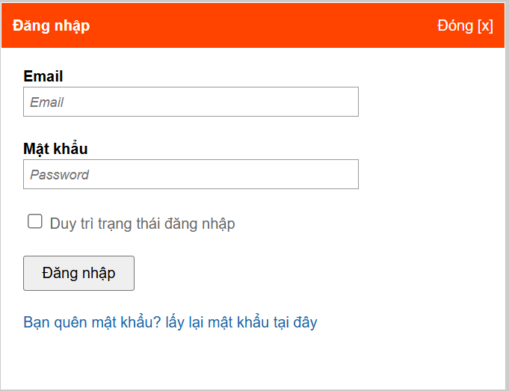
Hình 4 - 4 Giao diện Đăng nhập
Bảng 4 - 3 Đặc tả kiểm tra dữ liệu chức năng Đăng nhập
Tên trường | Bắt buộc | Khoảng hợp lệ | Thông báo lỗi mong đợi
Email | Có | Định dạng {...}@gmail.{...} | - Vui lòng điền vào trường này.  - Tài khoản hoặc mật khẩu không chính xác.
Mật khẩu | Có | Tối thiểu 6 ký tự | - Vui lòng điền vào trường này.  - Tài khoản hoặc mật khẩu không chính xác.

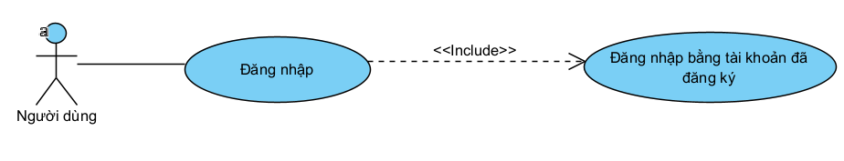
Hình 4 - 5 Use case phân rã chức năng Đăng nhập
UC 2.1 – Đăng nhập
Use Case ID | UC 2.1
Use Case Name | Đăng nhập
UC description | Là người dùng, tôi muốn đăng nhập vào hệ thống để sử dụng đầy đủ các tính năng của website.
Actor | Người dùng đã đăng ký
Priority | Must have
Trigger | Người dùng muốn đăng nhập vào hệ thống.
Pre-condition | Thiết bị đã kết nối internet. Người dùng đã có tài khoản đăng ký trước đó.
Post-condition | • Người dùng đăng nhập thành công, chuyển đến trang chủ.  • Hệ thống ghi nhận phiên đăng nhập thành công.
Basic flow | 1. Người dùng truy cập trang đăng nhập.  2. Hệ thống hiển thị form với các trường Email và Mật khẩu.  3. Người dùng nhập Email và Mật khẩu hợp lệ, nhấn nút Đăng nhập.  4. Hệ thống xác thực thông tin đăng nhập thành công.  5. Hệ thống chuyển hướng người dùng đến trang chủ.
Alternative flow | 3a. Người dùng nhấn ‘Quên mật khẩu?’ → điều hướng đến trang đặt lại mật khẩu.  3b. Người dùng nhấn ‘Sign Up’ → điều hướng đến trang tạo tài khoản (UC 1.1).
Exception flow | 4a. Email hoặc mật khẩu sai → hiển thị thông báo lỗi, người dùng nhập lại.  4b. Để trống Email hoặc Mật khẩu → hiển thị cảnh báo ‘Trường này là bắt buộc’.
Business rules | N/A
Non-Functional requirements | NFR1.1: Thời gian xác thực đăng nhập dưới 3 giây. NFR1.2: Sau 5 lần đăng nhập sai liên tiếp, hiển thị cảnh báo bảo mật.
    - 4.3.3 Tìm kiếm sản phẩm
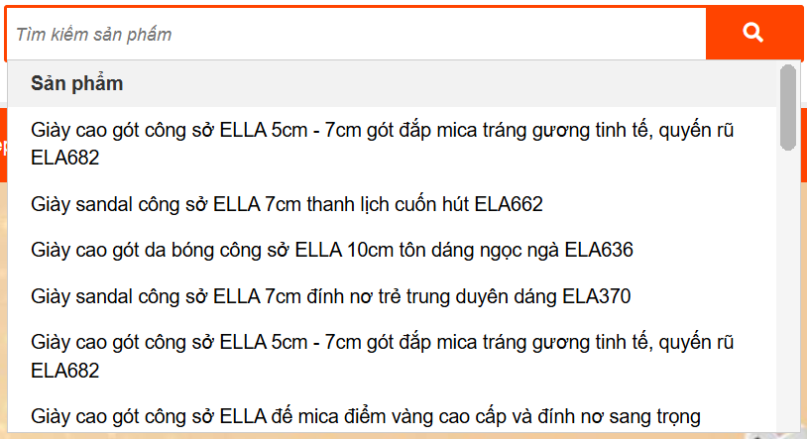
Hình 4 - 6 Giao diện Tìm kiếm sản phẩm
Bảng 4 - 4 Đặc tả kiểm tra dữ liệu chức năng Tìm kiếm sản phẩm
Tên trường | Bắt buộc | Khoảng hợp lệ | Thông báo lỗi mong đợi
Tìm kiếm sản phầm | Có | Tối thiểu 1 ký tự | Vui lòng điền vào trường này.

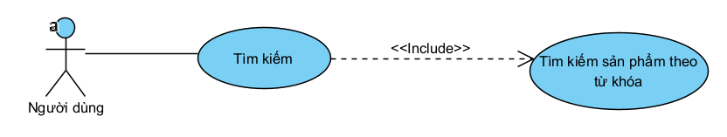
Hình 4 - 7 Use case phân rã chức năng Tìm kiếm
UC 3.1 – Tìm kiếm sản phẩm
Use Case ID | UC 3.1
Use Case Name | Tìm kiếm sản phẩm
UC description | Là người dùng, tôi muốn tìm kiếm sản phẩm nhanh chóng.
Actor | Người dùng
Priority | Should have
Trigger | Người dùng muốn tìm một truyện hoặc nội dung cụ thể.
Pre-condition | Thiết bị đã kết nối internet.
Post-condition | • Danh sách kết quả phù hợp với từ khóa được hiển thị.  • Người dùng có thể nhấn vào kết quả để đến trang chi tiết.
Basic flow | 1. Người dùng nhập từ khóa tìm kiếm và nhấn vào biểu tượng tìm kiếm.  2. Hệ thống tìm kiếm và hiển thị danh sách kết quả liên quan.  3. Người dùng nhấn vào kết quả để đến trang nội dung tương ứng.
Alternative flow | N/A
Exception flow | 2a. Bỏ trống ô tìm kiếm → không thực hiện tìm kiếm hoặc hiển thị cảnh báo hoặc trả về danh sách ngẫu nhiên.  2b. Không có kết quả phù hợp → hiển thị thông báo 'No results found' hoặc danh sách kết quả ngẫu nhiên.  2c. Nhập ký tự đặc biệt/script → hệ thống xử lý an toàn, không lỗi bảo mật, trả về sanh sách kết quả ngẫu nhiên.
Business rules | Tìm kiếm không phân biệt chữ hoa/thường.
Non-Functional requirements | NFR3.1: Kết quả tìm kiếm hiển thị trong ≤ 3 giây.
    - 4.3.4 Đặt hàng
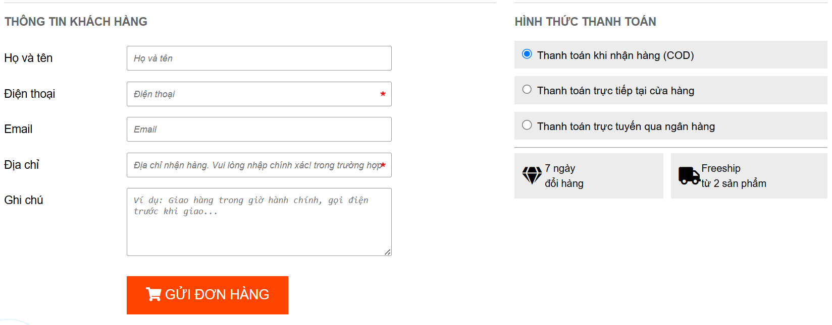
Hình 4 - 8 Giao diện Đặt hàng
Bảng 4 - 5 Đặc tả kiểm tra dữ liệu chức năng Đặt hàng
Tên trường | Bắt buộc | Khoảng hợp lệ | Thông báo lỗi mong đợi
Họ và tên | Không
Điện thoại | Có | Phải là 10 số  Bắt đầu bằng số 0 | - Vui lòng điền vào trường này.  - Vui lòng nhập ít nhất một số điện thoại bạn đang sử dụng.
Email | Không | - Tối thiểu 6 ký tự  - Trùng khớp với trường Mật khẩu. | - Vui lòng điền vào trường này  - Xác nhận mật khẩu tối thiểu phải có 6 ký tự.  - Xác nhận mật khẩu không khớp.
Địa chỉ | Có | Không bỏ trống  Địa chỉ chính xác | - Vui lòng nhập địa chỉ chính xác.
Ghi chú | Không
Hình thức thanh toán | Có | Phải chọn hình thức thanh toán | - Vui lòng chọn hình thức thanh toán.
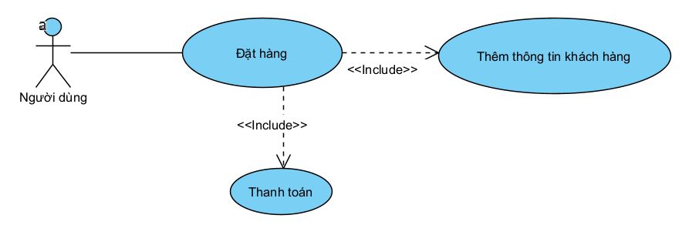
Hình 4 - 9 Use case phân rã chức năng Đặt hàng
UC 4.1 – Đặt hàng
Use Case ID | UC 4.1
Use Case Name | Đặt hàng
UC description | Là người dùng, tôi muốn đặt sản phẩm từ giỏ hàng.
Actor | Người dùng
Priority | Should have
Trigger | Người dùng muốn mua một sản phẩm.
Pre-condition | Thiết bị đã kết nối internet. Sản phẩm tồn tại.
Post-condition | • Đặt hàng thành công hệ thống chuyển hướng đến trang xác nhận đặt hàng.  • Hệ thống ghi nhận đơn hàng.
Basic flow | 1. Người dùng chọn sản phẩm cần mua và nhấn ‘Mua ngay’ hoặc ‘Thêm vào giỏ hàng’.  2. Người dùng nhập thông tin khách hàng: họ tên, email, số điện thoại, địa chỉ, ghi chú.  3. Người dùng nhấn ‘Gửi đơn hàng’ và kiểm tra kết quả.
Alternative flow | N/A
Exception flow | 3a. Bỏ trống trường Số điện thoại, Địa chỉ → Hiển thị cảnh báo hoặc thông báo ‘Vui lòng điền vào trường này.’  3b. Nhập ký tự đặc biệt, ký tự chữ, ký tự dài hơn 10 số hoặc bé hơn 10 số → Hiển thị thông báo ‘Vui lòng nhập một số điện thoại đang sử dụng.’
Business rules | Người dùng chỉ có thể đặt hàng nếu số lượng sản phẩm trong kho lớn hơn hoặc bằng số lượng yêu cầu.
Non-Functional requirements | NFR3.1: Kết quả đặt hàng hiển thị trong ≤ 3 giây.
    - 4.3.5 Cập nhật hồ sơ
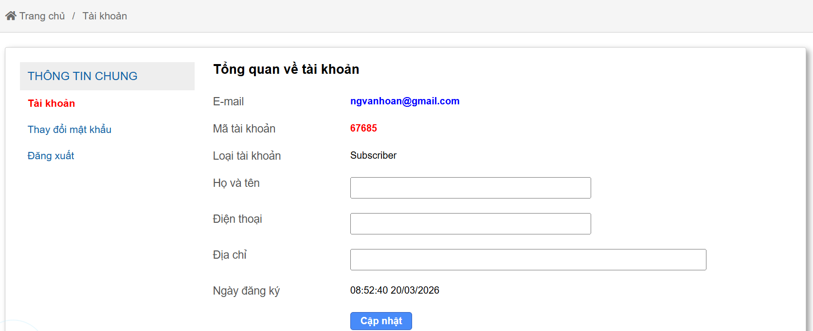
Hình 4 - 10 Giao diện Cập nhật hồ sơ
Bảng 4 - 6 Đặc tả kiểm tra dữ liệu chức năng Cập nhật hồ sơ
Tên trường | Bắt buộc | Khoảng hợp lệ | Thông báo lỗi mong đợi
Họ và tên | Không | Tối thiểu 0 ký tự  Tối đa 255 ký tự
Điện thoại | Không | Tối thiểu 0 ký tự  Tối đa 10 ký tự số  Bắt đầu bằng 0 | Số điện thoại không chính xác
Địa chỉ | Không | Tối thiểu 0 ký tự  Tối đa 255 ký tự | Địa chỉ không chính xác.

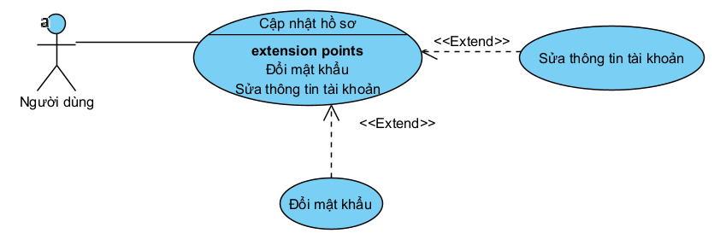
Hình 4 - 11 Use case phân rã chức năng Cập nhật hồ sơ
UC 5.1 – Cập nhật hồ sơ
Use Case ID | UC 5.1
Use Case Name | Cập nhật hồ sơ
UC description | Là người dùng, tôi muốn cập nhật lại thông tin cá nhân.
Actor | Người dùng
Priority | Should have
Trigger | Người dùng muốn thay đổi thông tin cá nhân.
Pre-condition | Thiết bị đã kết nối internet. Người dùng đã đăng nhập tài khoản.
Post-condition | • Cập nhật thành công.  • Hệ thống ghi nhận thay đổi.
Basic flow | 1. Người dùng chọn “Tài khoản”.  2. Người dùng nhập thông tin thay đổi: họ tên, số điện thoại, địa chỉ.  3. Người dùng nhấn ‘Cập nhật’ và kiểm tra kết quả.
Alternative flow | N/A
Exception flow | 3a. Nhập ký tự đặc biệt, ký tự chữ, ký tự dài hơn 10 số hoặc bé hơn 10 số → Hiển thị thông báo ‘Vui lòng nhập một số điện thoại đang sử dụng.’
Business rules | Người dùng chỉ có thể cập nhật thông tin khi đã đăng nhập tài khoản.
Non-Functional requirements | NFR3.1: Kết quả cập nhật hiển thị trong ≤ 3 giây.
    - 4.3.6 Giỏ hàng
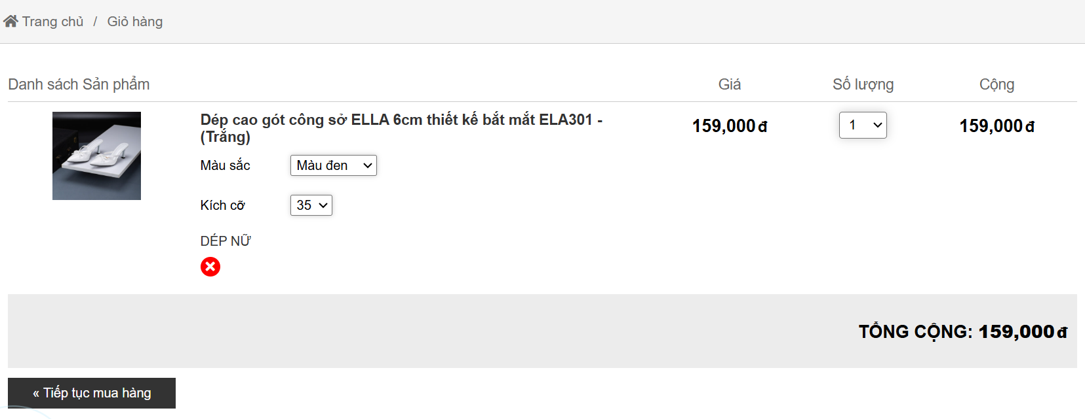
Hình 4 - 12 Giao diện giỏ hàng
Bảng 4 - 7 Đặc tả kiểm tra dữ liệu chức năng Giỏ hàng
Tên trường | Bắt buộc | Khoảng hợp lệ | Thông báo lỗi mong đợi
Số lượng | Có | Tối thiểu 1
Màu sắc | Có | Chọn trong danh mục
Kích cỡ | Có | Chọn trong danh mục

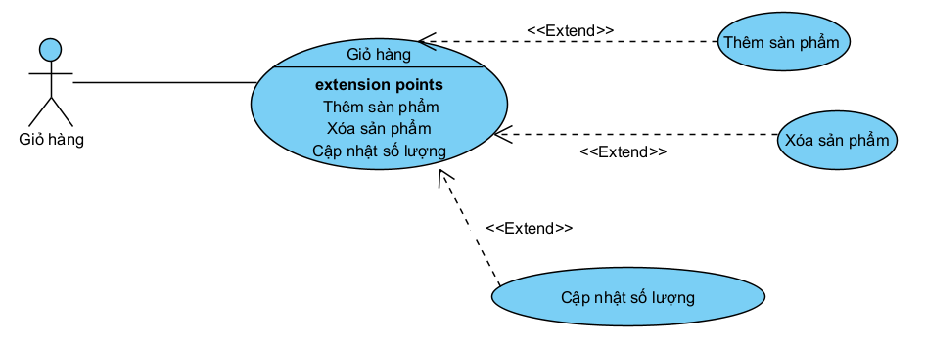
Hình 4 - 13 Use case phân rã chức năng Giỏ hàng
UC 6.1 – Giỏ hàng
Use Case ID | UC 6.1
Use Case Name | Giỏ hàng
UC description | Là người dùng, tôi muốn thêm, cập nhật hoặc xóa sản phẩm trong giỏ hàng để quản lý các sản phẩm trước khi đặt hàng.
Actor | Người dùng
Priority | Must have
Trigger | Người dùng chọn thêm sản phẩm vào giỏ hàng hoặc truy cập chức năng giỏ hàng.
Pre-condition | - Thiết bị đã kết nối internet.  - Người dùng đang truy cập website.  - Có ít nhất một sản phẩm khả dụng trên hệ thống.
Post-condition | - Sản phẩm được thêm, cập nhật hoặc xóa khỏi giỏ hàng thành công.  - Hệ thống cập nhật lại tổng tiền và số lượng sản phẩm trong giỏ hàng.
Basic flow | 1. Người dùng chọn sản phẩm muốn mua.  2. Người dùng nhấn nút “Thêm vào giỏ hàng”.  3. Hệ thống thêm sản phẩm vào giỏ hàng.  4. Người dùng truy cập trang “Giỏ hàng”.  5. Hệ thống hiển thị danh sách sản phẩm đã thêm.  6. Người dùng cập nhật số lượng hoặc xóa sản phẩm khỏi giỏ hàng.  7. Hệ thống cập nhật lại giỏ hàng và tổng tiền tương ứng.
Alternative flow | 6a. Người dùng tiếp tục mua sắm → Hệ thống điều hướng về trang sản phẩm.
Exception flow | 3a. Sản phẩm đã hết hàng → Hệ thống hiển thị thông báo “Sản phẩm hiện đã hết hàng.”  6b. Người dung nhập số lượng vượt quá tồn kho → Hệ thống hiển thị thông báo “Số lượng sản phẩm không đủ.”
Business rules | - Người dùng chỉ có thể đặt hàng với các sản phẩm còn hàng.  - Số lượng sản phẩm trong giỏ hàng phải lớn hơn 0.
Non-Functional requirements | NFR 3.1: Thời gian phản hồi khi cập nhật giỏ hàng không vượt quá 3 giây.

4.4 Tính ứng dụng
Hệ thống website được lựa chọn trong đồ án có tính ứng dụng cao trong việc xây dựng nền tảng kiểm thử tự động. Website bao gồm đầy đủ các chức năng phổ biến của một hệ thống thương mại điện tử như đăng ký, đăng nhập, tìm kiếm, giỏ hàng và thanh toán. Điều này giúp mô phỏng các tình huống kiểm thử thực tế.
Các chức năng của hệ thống có nhiều luồng xử lý khác nhau, phù hợp để xây dựng test case theo hướng Keyword-Driven. Ngoài ra, giao diện website rõ ràng, các thành phần UI dễ xác định giúp thuận lợi trong việc xây dựng locator và triển khai Robot Framework.
Việc sử dụng website này giúp minh họa đầy đủ quy trình kiểm thử tự động từ xây dựng keyword, sinh test case, thực thi test và đánh giá kết quả. Qua đó chứng minh tính khả thi và hiệu quả của nền tảng kiểm thử tự động theo hướng Keyword-Driven.

4.5 Các yêu cầu phi chức năng
Bảng 4 - 8 Danh sách yêu cầu phi chức năng
STT | Tên yêu cầu | Mô tả
1 | Hiệu năng hệ thống | - Hệ thống phải phản hồi yêu cầu người dùng trong thời gian ngắn.  - Thời gian tải trang không quá 3 giây.  - Tìm kiếm sản phẩm không quá 2 giây.  - Hệ thống hoạt động ổn định khi nhiều người dùng truy cập.
2 | Khả năng sử dụng | - Giao diện thân thiện với người dùng.  - Dễ dàng thao tác tìm kiếm sản phẩm.  - Quy trình mua hàng đơn giản.  - Hiển thị thông báo rõ ràng.
3 | Khả năng tương thích | - Hỗ trợ các trình duyệt phổ biến: Chrome, Firefox, Edge.  - Hỗ trợ nhiều độ phân giải màn hình.  - Hoạt động trên hệ điều hành Windows.  - Tương thích trên nhiều thiết bị: máy tính, laptop, điện thoại thông minh, máy tính bảng,...
4 | Bảo mật | - Thông tin đăng nhập được bảo vệ.  - Không hiển thị mật khẩu người dùng.  - Kiểm tra dữ liệu đầu vào.  - Ngăn chặn truy cập trái phép.
5 | Độ tin cậy | - Luôn hoạt động ổn định, không lỗi hoặc dừng đột ngột trong khi sử dụng.  - Thông tin hiển thị chính xác.  - Có thể phục vụ lượng người dùng lớn.  - Giá tiền, khuyến mãi, số lượng giỏ hàng,... luôn được cập nhật đúng theo hành vi người dùng.

4.6 Thiết kế kiểm thử
    - 4.6.1 Thiết kế kiểm thử chức năng Đăng ký
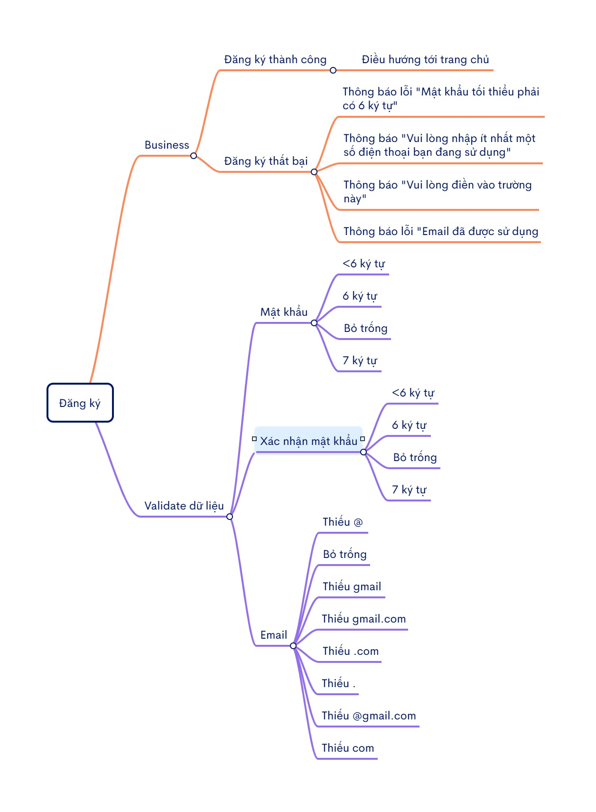
Hình 4 - 14 Thiết kế kiểm thử chức năng Đăng ký

    - 4.6.2 Thiết kế kiểm thử chức năng Đăng nhập
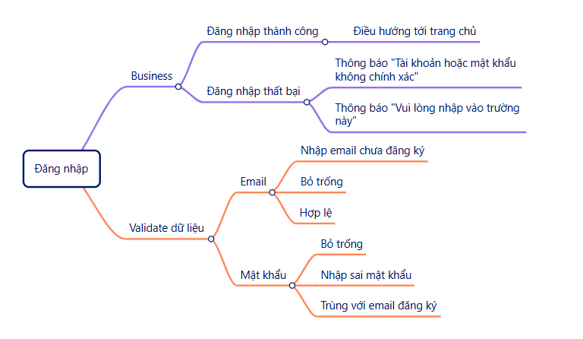
Hình 4 - 15 Thiết kế kiểm thử chức năng Đăng nhập
    - 4.6.3 Thiết kế kiểm thử chức năng Tìm kiếm
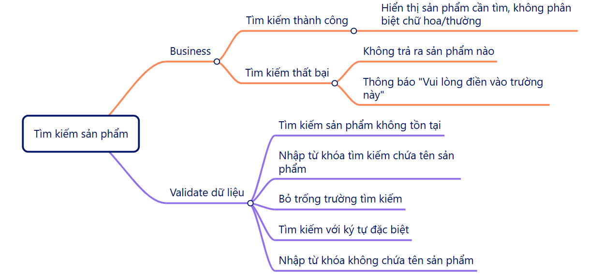
Hình 4 - 16 Thiết kế kiểm thử chức năng Tìm kiếm
    - 4.6.4 Thiết kế kiểm thử chức năng Đặt hàng
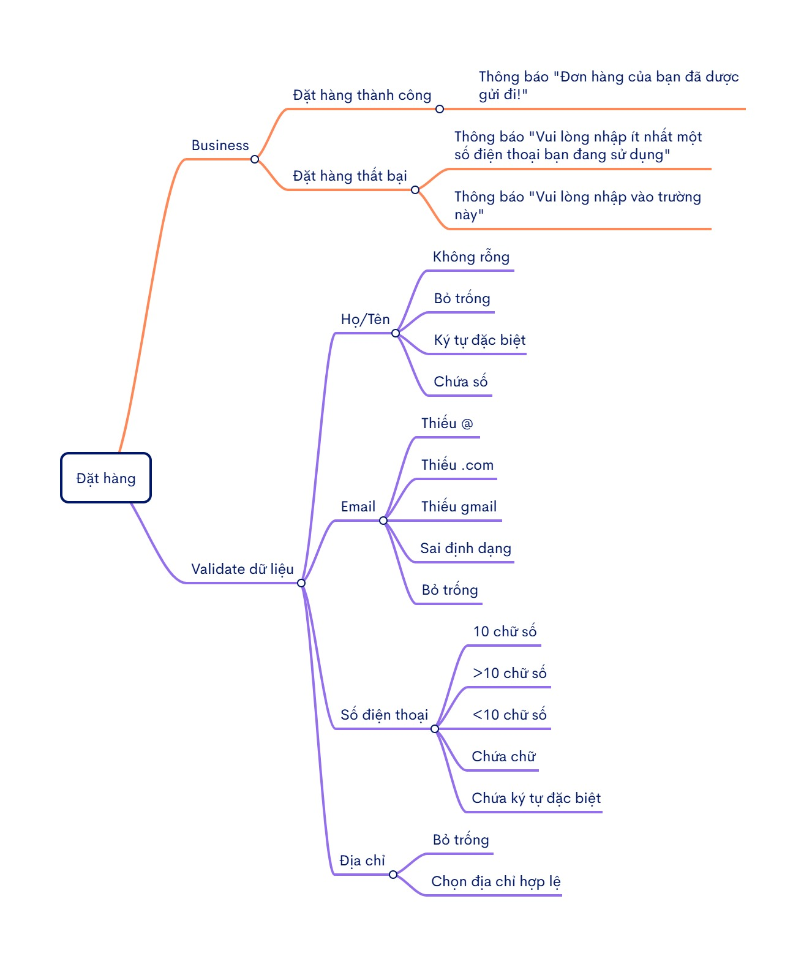
Hình 4 - 17 Thiết kế kiểm thử chức năng Đặt hàng
    - 4.6.5 Thiết kế kiểm thử chức năng Cập nhật hồ sơ
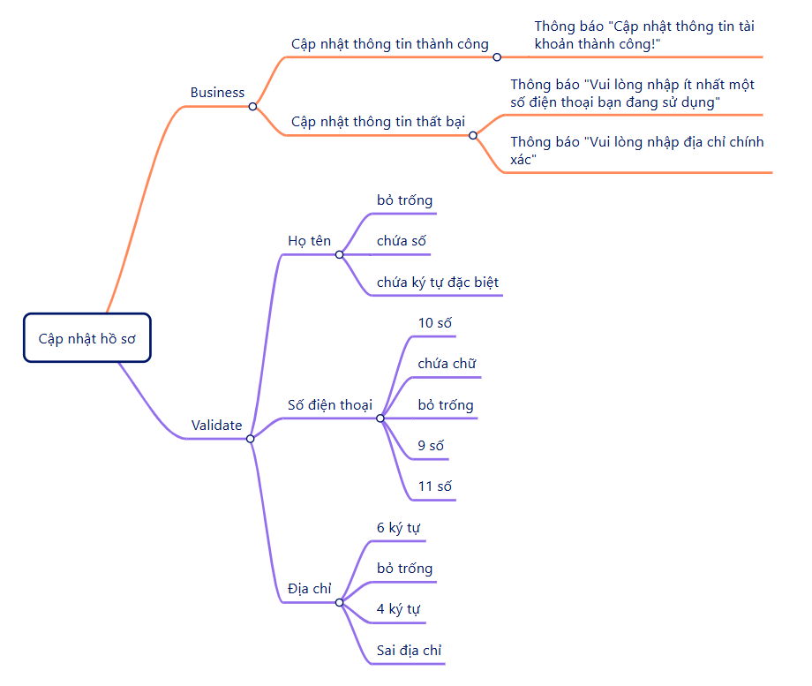
Hình 4 - 18 Thiết kế kiểm thử chức năng Cập nhật hồ sơ

4.7 Xây dựng các trường hợp kiểm thử
    - 4.7.1 Chức năng Đăng ký
Bảng 4 - 9 Các trường hợp kiểm thử chức năng Đăng ký
ID | Test Case Description | Pre -Condition | Test Case Procedure | Expected Output
[DangKy - 01] | Email đã sử dụng | Người dùng chưa có tài khoản để đăng nhập vào hệ thống | B1: Truy cập vào website https://ella.vn/  B2: Chọn chức năng đăng ký  B3: Nhập email: ngminhtu@gmail.com  B4: Nhập mật khẩu: ngminhtu  B5: Nhập xác nhânh mật khẩu: ngminhtu  B6: Nhấn "Đăng ký" | Hiển thị trang chủ Ella  Hiển thị giao diện đăng ký  Thông báo lỗi "Email đã được sử dụng"
[DangKy - 02] | Mật khẩu < 6 ký tự | Người dùng chưa có tài khoản để đăng nhập vào hệ thống | B1: Truy cập vào website https://debac.vn/  B2: Chọn chức năng đăng ký  B3: Nhập email: ngminhtu@gmail.com  B4: Nhập mật khẩu: ngmi  B5: Nhập xác nhânh mật khẩu: ngmi  B6: Nhấn "Đăng ký" | Hiển thị trang chủ Ella  Hiển thị giao diện đăng ký  Thông báo lỗi "Mật khẩu tối thiểu phải có 6 ký tự"
[DangKy - 03] | xác nhận mật khẩu không khớp với mật khẩu | Người dùng chưa có tài khoản để đăng nhập vào hệ thống | B1: Truy cập vào website https://debac.vn/  B2: Chọn chức năng đăng ký  B3: Nhập email: hoanganh@gmail.com  B4: Nhập mật khẩu: hoanganh  B5: Nhập xác nhânh mật khẩu: hoanganh1  B6: Nhấn "Đăng ký" | Hiển thị trang chủ Ella  Hiển thị giao diện đăng ký  Thông báo lỗi "Xác nhận mật khẩu không khớp với mật khẩu"
[DangKy - 04] | bỏ trống email | Người dùng chưa có tài khoản để đăng nhập vào hệ thống | B1: Truy cập vào website https://debac.vn/  B2: Chọn chức năng đăng ký  B3: Nhập email:  B4: Nhập mật khẩu: ngminhtu  B5: Nhập xác nhânh mật khẩu: ngminhtu  B6: Nhấn "Đăng ký" | Hiển thị trang chủ Ella  Hiển thị giao diện đăng ký  Thông báo lỗi "Vui lòng điền vào trường này"
[DangKy - 05] | bỏ trống mật khẩu | Người dùng chưa có tài khoản để đăng nhập vào hệ thống | B1: Truy cập vào website https://debac.vn/  B2: Chọn chức năng đăng ký  B3: Nhập email: ngminhtu@gmail.com  B4: Nhập mật khẩu:  B5: Nhập xác nhânh mật khẩu: ngminhtu  B6: Nhấn "Đăng ký" | Hiển thị trang chủ Ella  Hiển thị giao diện đăng ký  Thông báo lỗi "Vui lòng điền vào trường này"
[DangKy - 07] | bỏ trống xác nhận mật khẩu | Người dùng chưa có tài khoản để đăng nhập vào hệ thống | B1: Truy cập vào website https://debac.vn/  B2: Chọn chức năng đăng ký  B3: Nhập email: ngminhtu@gmail.com  B4: Nhập mật khẩu: ngminhtu  B5: Nhập xác nhânh mật khẩu:  B6: Nhấn "Đăng ký" | Hiển thị trang chủ Ella  Hiển thị giao diện đăng ký  Thông báo lỗi "Vui lòng điền vào trường này"
[DangKy - 06] | email thiếu @ | Người dùng chưa có tài khoản để đăng nhập vào hệ thống | B1: Truy cập vào website https://debac.vn/  B2: Chọn chức năng đăng ký  B3: Nhập email: ngminhtu.com  B4: Nhập mật khẩu: ngminhtu  B5: Nhập xác nhânh mật khẩu: ngminhtu  B6: Nhấn "Đăng ký" | Hiển thị trang chủ Ella  Hiển thị giao diện đăng ký  Thông báo "Vui lòng"
[DangKy - 08] | email thiếu sau @ | Người dùng chưa có tài khoản để đăng nhập vào hệ thống | B1: Truy cập vào website https://debac.vn/  B2: Chọn chức năng đăng ký  B3: Nhập email: ngminhtu@  B4: Nhập mật khẩu: ngminhtu  B5: Nhập xác nhânh mật khẩu: ngminhtu  B6: Nhấn "Đăng ký" | Hiển thị trang chủ Ella  Hiển thị giao diện đăng ký  Thông báo "Vui lòng"
[DangKy - 09] | email thiếu trước @ | Người dùng chưa có tài khoản để đăng nhập vào hệ thống | B1: Truy cập vào website https://debac.vn/  B2: Chọn chức năng đăng ký  B3: Nhập email: @gmail.com  B4: Nhập mật khẩu: ngminhtu  B5: Nhập xác nhânh mật khẩu: ngminhtu  B6: Nhấn "Đăng ký" | Hiển thị trang chủ Ella  Hiển thị giao diện đăng ký  Thông báo "Vui lòng"
[DangKy - 10] | vị trí dấu '.' sai | Người dùng chưa có tài khoản để đăng nhập vào hệ thống | B1: Truy cập vào website https://debac.vn/  B2: Chọn chức năng đăng ký  B3: Nhập email: ngminhtu@gmail.  B4: Nhập mật khẩu: ngminhtu  B5: Nhập xác nhânh mật khẩu: ngminhtu  B6: Nhấn "Đăng ký" | Hiển thị trang chủ Ella  Hiển thị giao diện đăng ký  Thông báo lỗi "'.' bị sử dụng sai vị trí trong '.' "

    - 4.7.2 Chức năng Đăng nhập
Bảng 4 - 10 Các trường hợp kiểm thử chức năng Đăng nhập
ID | Test Case Description | Pre -Condition | Test Case Procedure | Expected Output
[DangNhap - 01] | Nhập email, sai mật khẩu | Người dùng đã có tài khoản, chưa đăng nhập | B1: Truy cập vào website https://ella.vn  B2: Chọn chức năng đăng nhập  B3: Nhập Email: ngvanhoan@gmail.com  B4: Nhập password: 123456789  B5: Nhấn "Đăng nhập" | Hiển thị trang chủ Ella  Hiển thị giao diện đăng nhập  Thông báo lỗi và yêu cầu nhập lại. "Tài khoản hoặc mật khẩu không chính xác"
[DangNhap - 02] | Email sai, password đúng | Người dùng đã có tài khoản, chưa đăng nhập | B1: Truy cập vào website https://ella.vn  B2: Chọn chức năng đăng nhập  B3: Nhập Email: ngvanhoan  B4: Nhập password: ngvanhoan  B5: Nhấn "Đăng nhập" | Hiển thị trang chủ Ella  Hiển thị giao diện đăng nhập  Thông báo lỗi và yêu cầu nhập lại. "Tài khoản hoặc mật khẩu không chính xác"
[DangNhap - 03] | Bỏ trống mật khẩu | Người dùng đã có tài khoản, chưa đăng nhập | B1: Truy cập vào website https://ella.vn  B2: Chọn chức năng đăng nhập  B3: Nhập Email: tuyetmai99@gmail.com  B4: Nhập password:  B5: Nhấn "Đăng nhập" | Hiển thị trang chủ Ella  Hiển thị giao diện đăng nhập  Thông báo lỗi và yêu cầu nhập lại. "Vui lòng điền vào trường này"
[DangNhap - 04] | Bỏ trống email | Người dùng đã có tài khoản, chưa đăng nhập | B1: Truy cập vào website https://ella.vn  B2: Chọn chức năng đăng nhập  B3: Bỏ trống Email  B4: Nhập password: 123456789  B5: Nhấn "Đăng nhập" | Hiển thị trang chủ Ella  Hiển thị giao diện đăng nhập  Thông báo lỗi và yêu cầu nhập lại. "Vui lòng điền vào trường này"
[DangNhap - 05] | Email, mật khẩu đúng | Người dùng đã có tài khoản, chưa đăng nhập | B1: Truy cập vào website https://ella.vn  B2: Chọn chức năng đăng nhập  B3: Nhập Email:ngvanhoan@gmail.com  B4: Nhập password: ngvanhoan  B5: Nhấn "Đăng nhập" | Hiển thị trang chủ Ella  Hiển thị giao diện đăng nhập  Chuyển hướng đến trang chủ  Cập nhật tên tài khoản
    - 4.7.3 Chức năng Tìm kiếm
Bảng 4 - 11 Các trường hợp kiểm thử chức năng Tìm kiếm
ID | Test Case Description | Pre -Condition | Test Case Procedure | Expected Output
[TimKiemSP - 01] | Tìm kiếm sản phẩm theo từ khóa một phần | Người dùng đã truy cập vào trang web | B1: Truy cập vào website https://ella.vn/  B2: Click vào thanh tìm kiếm  B3: Nhập: cao gót 7cm  B4: Nhấn Enter hoặc biểu tượng tìm kiếm | Hệ thống hiện danh sách sản phẩm chứa "cao gót 7cm"
[TimKiemSP - 02] | Tìm kiếm sản phẩm theo mã sản phẩm | Người dùng đã truy cập vào trang web | B1: Truy cập vào website https://ella.vn/  B2: Click vào thanh tìm kiếm  B3: Nhập: ELA301  B4: Nhấn Enter hoặc biểu tượng tìm kiếm | Hệ thống hiện sản phẩm chứa từ khóa "ELA301"
[TimKiemSP - 03] | Tìm kiếm sản phẩm với tên đầy đủ | Người dùng đã truy cập vào trang web | B1: Truy cập vào website https://ella.vn/  B2: Click vào thanh tìm kiếm  B3: Nhập: Giày sandal công sở ELLA 7cm thanh lịch cuốn hút ELA662  B4: Nhấn Enter hoặc biểu tượng tìm kiếm | Hiển thị duy nhất 1 sản phẩm có tên "Giày sandal công sở ELLA 7cm thanh lịch cuốn hút ELA662"
[TimKiemSP - 04] | Tìm kiếm với ký tự đặc biệt | Người dùng đã truy cập vào trang web | B1: Truy cập vào website https://ella.vn/  B2: Click vào thanh tìm kiếm  B3: Nhập: !@#$  B4: Nhấn Enter hoặc biểu tượng tìm kiếm | Hệ thống hiện danh sách sản phẩm ngẫu nhiên
[TimKiemSP - 05] | Bỏ trống | Người dùng đã truy cập vào trang web | B1: Truy cập vào website https://ella.vn/  B2: Click vào thanh tìm kiếm  B3: Nhập:  B4: Nhấn Enter hoặc biểu tượng tìm kiếm | Hệ thống hiện thông báo "Vui lòng điền vào trường này"
[TimKiemSP - 06] | Tìm kiếm với từ khóa không có trong sản phẩm | Người dùng đã truy cập vào trang web | B1: Truy cập vào website https://ella.vn/  B2: Click vào thanh tìm kiếm  B3: Nhập: móng  B4: Nhấn Enter hoặc biểu tượng tìm kiếm | Hệ thống không hiện sản phẩm nào
    - 4.7.4 Chức năng Đặt hàng
Bảng 4 - 12 Các tường hợp kiểm thử chức năng Đặt hàng
ID | Test Case Description | Pre -Condition | Test Case Procedure | Expected Output
[ThanhToan - 01] | Đặt hàng thành công | Người dùng truy cập vào trang web | B1: Truy cập vào website https://ella.vn/  B2: Chọn sản phẩm  B3: Chọn "Thêm vào giỏ"  B4: Nhập họ tên: Linh  B5: Nhập Số điện thoại: 0123456789  B6: Nhập email: linhnguyen@gmail.com  B7: Nhập địa chỉ: 123 Main St, City  B8: Nhập ghi chú: Giao giờ hành chính  B9: Nhấn "Thanh toán" | Hệ thống thông báo "Đơn hàng của bạn đã được gửi đi"
[ThanhToan - 02] | Sai số điện thoại <10 số | Người dùng truy cập vào trang web | B1: Truy cập vào website https://ella.vn/  B2: Chọn sản phẩm  B3: Chọn "Thêm vào giỏ"  B4: Nhập họ tên: Linh  B5: Nhập Số điện thoại: 01234  B6: Nhập email: linhnguyen@gmail.com  B7: Nhập địa chỉ: 123 Main St, City  B8: Nhập ghi chú: Giao giờ hành chính  B9: Nhấn "Thanh toán" | Hệ thống thông báo "Vui lòng nhập ít nhất một số điện thoại bạn đang sử dụng"
[ThanhToan - 03] | Sai số điện thoại >10 số | Người dùng truy cập vào trang web | B1: Truy cập vào website https://ella.vn/  B2: Chọn sản phẩm  B3: Chọn "Thêm vào giỏ"  B4: Nhập họ tên: Linh  B5: Nhập Số điện thoại: 012345678999  B6: Nhập email: linhnguyen@gmail.com  B7: Nhập địa chỉ: 123 Main St, City  B8: Nhập ghi chú: Giao giờ hành chính  B9: Nhấn "Thanh toán" | Hệ thống thông báo "Vui lòng nhập ít nhất một số điện thoại bạn đang sử dụng"
[ThanhToan - 04] | Sai số điện thoại chứa ký tự đặc biệt | Người dùng truy cập vào trang web | B1: Truy cập vào website https://ella.vn/  B2: Chọn sản phẩm  B3: Chọn "Thêm vào giỏ"  B4: Nhập họ tên: Linh  B5: Nhập Số điện thoại: 012345679@  B6: Nhập email: linhnguyen@gmail.com  B7: Nhập địa chỉ: 123 Main St, City  B8: Nhập ghi chú: Giao giờ hành chính  B9: Nhấn "Thanh toán" | Hệ thống thông báo "Vui lòng nhập ít nhất một số điện thoại bạn đang sử dụng"
[ThanhToan - 05] | Sai số điện thoại chứa chữ | Người dùng truy cập vào trang web | B1: Truy cập vào website https://ella.vn/  B2: Chọn sản phẩm  B3: Chọn "Thêm vào giỏ"  B4: Nhập họ tên: Linh  B5: Nhập Số điện thoại: 012345679a  B6: Nhập email: linhnguyen@gmail.com  B7: Nhập địa chỉ: 123 Main St, City  B8: Nhập ghi chú: Giao giờ hành chính  B9: Nhấn "Thanh toán" | Hệ thống thông báo "Vui lòng nhập ít nhất một số điện thoại bạn đang sử dụng"
[ThanhToan - 06] | Trống SDT | Người dùng truy cập vào trang web | B1: Truy cập vào website https://ella.vn/  B2: Chọn sản phẩm  B3: Chọn "Thêm vào giỏ"  B4: Nhập họ tên: Linh  B5: Nhập Số điện thoại:  B6: Nhập email: linhnguyen@gmail.com  B7: Nhập địa chỉ: 123 Main St, City  B8: Nhập ghi chú: Giao giờ hành chính  B9: Nhấn "Thanh toán" | Hệ thống thông báo "Vui lòng điền vào trường này"
[ThanhToan - 07] | Trống địa chỉ | Người dùng truy cập vào trang web | B1: Truy cập vào website https://ella.vn/  B2: Chọn sản phẩm  B3: Chọn "Thêm vào giỏ"  B4: Nhập họ tên: Linh  B5: Nhập Số điện thoại: 0123456789  B6: Nhập email: linhnguyen@gmail.com  B7: Nhập địa chỉ:  B8: Nhập ghi chú: Giao giờ hành chính  B9: Nhấn "Thanh toán" | Hệ thống thông báo "Vui lòng điền vào trường này"
[ThanhToan - 08] | Email thiếu phần sau @ | Người dùng truy cập vào trang web | B1: Truy cập vào website https://ella.vn/  B2: Chọn sản phẩm  B3: Chọn "Thêm vào giỏ"  B4: Nhập họ tên: Linh  B5: Nhập Số điện thoại: 0123456789  B6: Nhập email: linhnguyen@  B7: Nhập địa chỉ: 123 Main St, City  B8: Nhập ghi chú: Giao giờ hành chính  B9: Nhấn "Thanh toán" | Hệ thống thông báo "Vui lòng nhập phần đứng sau @"
[ThanhToan - 09] | Email thiếu phần trước @ | Người dùng truy cập vào trang web | B1: Truy cập vào website https://ella.vn/  B2: Chọn sản phẩm  B3: Chọn "Thêm vào giỏ"  B4: Nhập họ tên: Linh  B5: Nhập Số điện thoại: 0123456789  B6: Nhập email: @gmail.com  B7: Nhập địa chỉ: 123 Main St, City  B8: Nhập ghi chú: Giao giờ hành chính  B9: Nhấn "Thanh toán" | Hệ thống thông báo "Vui lòng nhập phần đứng trước @"
[ThanhToan - 10] | Email thiếu @ | Người dùng truy cập vào trang web | B1: Truy cập vào website https://ella.vn/  B2: Chọn sản phẩm  B3: Chọn "Thêm vào giỏ"  B4: Nhập họ tên: Linh  B5: Nhập Số điện thoại: 0123456789  B6: Nhập email: linhnguyengmail  B7: Nhập địa chỉ: 123 Main St, City  B8: Nhập ghi chú: Giao giờ hành chính  B9: Nhấn "Thanh toán" | Hệ thống thông báo "Vui lòng nhập bao gồm '@' trong địa chỉ email"
[ThanhToan - 11] | vị trí dấu '.' sai | Người dùng truy cập vào trang web | B1: Truy cập vào website https://ella.vn/  B2: Chọn sản phẩm  B3: Chọn "Thêm vào giỏ"  B4: Nhập họ tên: Linh  B5: Nhập Số điện thoại: 0123456789  B6: Nhập email: linhnguyen@gmail.  B7: Nhập địa chỉ: 123 Main St, City  B8: Nhập ghi chú: Giao giờ hành chính  B9: Nhấn "Thanh toán" | Hệ thống thông báo "'.' bị sai vị trí trong '.'"

    - 4.7.5 Chức năng Cập nhật hồ sơ
Bảng 4 - 13 Các trường hợp kiểm thử chức năng Cập nhật hồ sơ
ID | Test Case Description | Pre -Condition | Test Case Procedure | Expected Output
[ChangeProfile - 01] | cập nhật thành công | Người dùng đã đăng nhập vào trang web | B1: Truy cập vào website https://ella.vn/  B2: Đăng nhập tài khoản  B3: Chọn Tài khoản  B4: Nhập Họ và tên: Hoang Nguyen  B5: Nhập SDT: 0123456789  B6: Địa chỉ: 123 Main St, Hanoi  B7: Nhấn Cập nhật | Đăng nhập thành công  Hệ thống thông báo "Cập nhật thông tin tài khoản thành công"
[ChangeProfile - 02] | Bỏ trống sdt | Người dùng đã đăng nhập vào trang web | B1: Truy cập vào website https://ella.vn/  B2: Đăng nhập tài khoản  B3: Chọn Tài khoản  B4: Nhập Họ và tên: Hoang Nguyen  B5: Nhập SDT:  B6: Địa chỉ: 123 Main St, Hanoi  B7: Nhấn Cập nhật | Đăng nhập thành công  Hệ thống thông báo "Cập nhật thông tin tài khoản thành công"
[ChangeProfile - 03] | Bỏ trống họ tên | Người dùng đã đăng nhập vào trang web | B1: Truy cập vào website https://ella.vn/  B2: Đăng nhập tài khoản  B3: Chọn Tài khoản  B4: Nhập Họ và tên:  B5: Nhập SDT: 0123456789  B6: Địa chỉ: 123 Main St, Hanoi  B7: Nhấn Cập nhật | Đăng nhập thành công  Hệ thống thông báo "Cập nhật thông tin tài khoản thành công"
[ChangeProfile - 04] | Bỏ trống địa chỉ | Người dùng đã đăng nhập vào trang web | B1: Truy cập vào website https://ella.vn/  B2: Đăng nhập tài khoản  B3: Chọn Tài khoản  B4: Nhập Họ và tên: Hoang Nguyen  B5: Nhập SDT: 0123456789  B6: Địa chỉ:  B7: Nhấn Cập nhật | Đăng nhập thành công  Hệ thống thông báo "Cập nhật thông tin tài khoản thành công"
[ChangeProfile - 05] | Số điện thoại chứa ký tự đặc biệt | Người dùng đã đăng nhập vào trang web | B1: Truy cập vào website https://ella.vn/  B2: Đăng nhập tài khoản  B3: Chọn Tài khoản  B4: Nhập Họ và tên: Hoang Nguyen  B5: Nhập SDT: 012345678@  B6: Địa chỉ: 123 Main St, Hanoi  B7: Nhấn Cập nhật | Đăng nhập thành công  Hệ thống thông báo "Vui lòng nhập ít nhất một số điện thoại bạn đang sử dụng"
[ChangeProfile - 06] | Số điện thoại < 10 số | Người dùng đã đăng nhập vào trang web | B1: Truy cập vào website https://ella.vn/  B2: Đăng nhập tài khoản  B3: Chọn Tài khoản  B4: Nhập Họ và tên: Hoang Nguyen  B5: Nhập SDT: 01234  B6: Địa chỉ: 123 Main St, Hanoi  B7: Nhấn Cập nhật | Đăng nhập thành công  Hệ thống thông báo "Vui lòng nhập ít nhất một số điện thoại bạn đang sử dụng"
[ChangeProfile - 07] | Số điện thoại > 10 số | Người dùng đã đăng nhập vào trang web | B1: Truy cập vào website https://ella.vn/  B2: Đăng nhập tài khoản  B3: Chọn Tài khoản  B4: Nhập Họ và tên: Hoang Nguyen  B5: Nhập SDT: 012345678999  B6: Địa chỉ: 123 Main St, Hanoi  B7: Nhấn Cập nhật | Đăng nhập thành công  Hệ thống thông báo "Vui lòng nhập ít nhất một số điện thoại bạn đang sử dụng"
[ChangeProfile - 08] | Số điện thoại chứa chữ | Người dùng đã đăng nhập vào trang web | B1: Truy cập vào website https://ella.vn/  B2: Đăng nhập tài khoản  B3: Chọn Tài khoản  B4: Nhập Họ và tên: Hoang Nguyen  B5: Nhập SDT: 012345678aa  B6: Địa chỉ: 123 Main St, Hanoi  B7: Nhấn Cập nhật | Đăng nhập thành công  Hệ thống thông báo "Vui lòng nhập ít nhất một số điện thoại bạn đang sử dụng"

    - 4.7.6 Chức năng Mua hàng hoàn chỉnh
Bảng 4 - 14 Các trường hợp kiểm thử chức năng Mua hàng hoàn chỉnh
ID | Test Case Description | Pre -Condition | Test Case Procedure | Expected Output
[ThanhToan - 01] | Đặt hàng thành công | Người dùng truy cập vào trang web | B1: Truy cập vào website https://ella.vn/  B2: Đăng nhập tài khoản  B3: Tim kiếm sản phẩm  B4: Chọn sản phẩm  B5: Chọn "Thêm vào giỏ"  B6: Nhập họ tên: Linh  B7: Nhập Số điện thoại: 0123456789  B8: Nhập email: linhnguyen@gmail.com  B9: Nhập địa chỉ: 123 Main St, City  B10: Nhập ghi chú: Giao giờ hành chính  B11: Nhấn "Thanh toán" | Đăng nhập thành công  Tìm kiếm đúng sản phẩm  Hệ thống thông báo "Đơn hàng của bạn đã được gửi đi"
[ThanhToan - 02] | Sai số điện thoại <10 số | Người dùng truy cập vào trang web | B1: Truy cập vào website https://ella.vn/  B2: Đăng nhập tài khoản  B3: Tim kiếm sản phẩm  B4: Chọn sản phẩm  B5: Chọn "Thêm vào giỏ"  B6: Nhập họ tên: Linh  B7: Nhập Số điện thoại: 01234  B8: Nhập email: linhnguyen@gmail.com  B9: Nhập địa chỉ: 123 Main St, City  B10: Nhập ghi chú: Giao giờ hành chính  B11: Nhấn "Thanh toán" | Đăng nhập thành công  Tìm kiếm đúng sản phẩm  Hệ thống thông báo "Vui lòng nhập ít nhất một số điện thoại bạn đang sử dụng"
[ThanhToan - 03] | Sai số điện thoại >10 số | Người dùng truy cập vào trang web | B1: Truy cập vào website https://ella.vn/  B2: Đăng nhập tài khoản  B3: Tim kiếm sản phẩm  B4: Chọn sản phẩm  B5: Chọn "Thêm vào giỏ"  B6: Nhập họ tên: Linh  B7: Nhập Số điện thoại: 012345678999  B8: Nhập email: linhnguyen@gmail.com  B9: Nhập địa chỉ: 123 Main St, City  B10: Nhập ghi chú: Giao giờ hành chính  B11: Nhấn "Thanh toán" | Đăng nhập thành công  Tìm kiếm đúng sản phẩm  Hệ thống thông báo "Vui lòng nhập ít nhất một số điện thoại bạn đang sử dụng"
[ThanhToan - 04] | Sai số điện thoại chứa ký tự đặc biệt | Người dùng truy cập vào trang web | B1: Truy cập vào website https://ella.vn/  B2: Đăng nhập tài khoản  B3: Tim kiếm sản phẩm  B4: Chọn sản phẩm  B5: Chọn "Thêm vào giỏ"  B6: Nhập họ tên: Linh  B7: Nhập Số điện thoại: 012345679@  B8: Nhập email: linhnguyen@gmail.com  B9: Nhập địa chỉ: 123 Main St, City  B10: Nhập ghi chú: Giao giờ hành chính  B11: Nhấn "Thanh toán" | Đăng nhập thành công  Tìm kiếm đúng sản phẩm  Hệ thống thông báo "Vui lòng nhập ít nhất một số điện thoại bạn đang sử dụng"
[ThanhToan - 05] | Sai số điện thoại chứa chữ | Người dùng truy cập vào trang web | B1: Truy cập vào website https://ella.vn/  B2: Đăng nhập tài khoản  B3: Tim kiếm sản phẩm  B4: Chọn sản phẩm  B5: Chọn "Thêm vào giỏ"  B6: Nhập họ tên: Linh  B7: Nhập Số điện thoại: 012345679a  B8: Nhập email: linhnguyen@gmail.com  B9: Nhập địa chỉ: 123 Main St, City  B10: Nhập ghi chú: Giao giờ hành chính  B11: Nhấn "Thanh toán" | Đăng nhập thành công  Tìm kiếm đúng sản phẩm  Hệ thống thông báo "Vui lòng nhập ít nhất một số điện thoại bạn đang sử dụng"
[ThanhToan - 05] | Trống SDT | Người dùng truy cập vào trang web | B1: Truy cập vào website https://ella.vn/  B2: Đăng nhập tài khoản  B3: Tim kiếm sản phẩm  B4: Chọn sản phẩm  B5: Chọn "Thêm vào giỏ"  B6: Nhập họ tên: Linh  B7: Nhập Số điện thoại:  B8: Nhập email: linhnguyen@gmail.com  B9: Nhập địa chỉ: 123 Main St, City  B10: Nhập ghi chú: Giao giờ hành chính  B11: Nhấn "Thanh toán" | Đăng nhập thành công  Tìm kiếm đúng sản phẩm  Hệ thống thông báo "Vui lòng điền vào trường này"
[ThanhToan - 06] | Trống địa chỉ | Người dùng truy cập vào trang web | B1: Truy cập vào website https://ella.vn/  B2: Đăng nhập tài khoản  B3: Tim kiếm sản phẩm  B4: Chọn sản phẩm  B5: Chọn "Thêm vào giỏ"  B6: Nhập họ tên: Linh  B7: Nhập Số điện thoại: 0123456789  B8: Nhập email: linhnguyen@gmail.com  B9: Nhập địa chỉ:  B10: Nhập ghi chú: Giao giờ hành chính  B11: Nhấn "Thanh toán" | Đăng nhập thành công  Tìm kiếm đúng sản phẩm  Hệ thống thông báo "Vui lòng điền vào trường này"
[ThanhToan - 07] | Email thiếu phần sau @ | Người dùng truy cập vào trang web | B1: Truy cập vào website https://ella.vn/  B2: Đăng nhập tài khoản  B3: Tim kiếm sản phẩm  B4: Chọn sản phẩm  B5: Chọn "Thêm vào giỏ"  B6: Nhập họ tên: Linh  B7: Nhập Số điện thoại: 0123456789  B8: Nhập email: linhnguyen@  B9: Nhập địa chỉ: 123 Main St, City  B10: Nhập ghi chú: Giao giờ hành chính  B11: Nhấn "Thanh toán" | Đăng nhập thành công  Tìm kiếm đúng sản phẩm  Hệ thống thông báo "Vui lòng nhập phần đứng sau @"
[ThanhToan - 08] | Email thiếu phần trước @ | Người dùng truy cập vào trang web | B1: Truy cập vào website https://ella.vn/  B2: Đăng nhập tài khoản  B3: Tim kiếm sản phẩm  B4: Chọn sản phẩm  B5: Chọn "Thêm vào giỏ"  B6: Nhập họ tên: Linh  B7: Nhập Số điện thoại: 0123456789  B8: Nhập email: @gmail.com  B9: Nhập địa chỉ: 123 Main St, City  B10: Nhập ghi chú: Giao giờ hành chính  B11: Nhấn "Thanh toán" | Đăng nhập thành công  Tìm kiếm đúng sản phẩm  Hệ thống thông báo "Vui lòng nhập phần đứng trước @"
[ThanhToan - 10] | Email thiếu @ | Người dùng truy cập vào trang web | B1: Truy cập vào website https://ella.vn/  B2: Đăng nhập tài khoản  B3: Tim kiếm sản phẩm  B4: Chọn sản phẩm  B5: Chọn "Thêm vào giỏ"  B6: Nhập họ tên: Linh  B7: Nhập Số điện thoại: 0123456789  B8: Nhập email: linhnguyengmail  B9: Nhập địa chỉ: 123 Main St, City  B10: Nhập ghi chú: Giao giờ hành chính  B11: Nhấn "Thanh toán" | Đăng nhập thành công  Tìm kiếm đúng sản phẩm  Hệ thống thông báo "Vui lòng nhập bao gồm '@' trong địa chỉ email"
[ThanhToan - 11] | vị trí dấu '.' sai | Người dùng truy cập vào trang web | B1: Truy cập vào website https://ella.vn/  B2: Đăng nhập tài khoản  B3: Tim kiếm sản phẩm  B4: Chọn sản phẩm  B5: Chọn "Thêm vào giỏ"  B6: Nhập họ tên: Linh  B7: Nhập Số điện thoại: 0123456789  B8: Nhập email: linhnguyen@gmail.  B9: Nhập địa chỉ: 123 Main St, City  B10: Nhập ghi chú: Giao giờ hành chính  B11: Nhấn "Thanh toán" | Đăng nhập thành công  Tìm kiếm đúng sản phẩm  Hệ thống thông báo "'.' bị sai vị trí trong '.'"

4.8 Minh họa kết quả thực nghiệm
Mục này trình bày quá trình framework sử dụng AI để hỗ trợ sinh keyword, sinh flow kiểm thử và thực thi automation test trên các chức năng thực tế của hệ thống.
Đối với mỗi chức năng kiểm thử, nội dung thực nghiệm bao gồm:
- Mô tả đầu vào.
- Kết quả AI sinh keyword.
- Kết quả inject keyword vào framework.
- Kết quả sinh flow kiểm thử.
- Kết quả sinh Robot Framework test script.
- Kết quả thực thi automation test.
- Báo cáo và log kiểm thử.
    - 4.8.1 Chức năng Đăng nhập
a, Mô tả đầu vào
Hệ thống nhận đầu vào dưới dạng file mô tả chức năng kiểm thử login.txt được lưu trong thư mục: generate_keywords_use_AI/input/
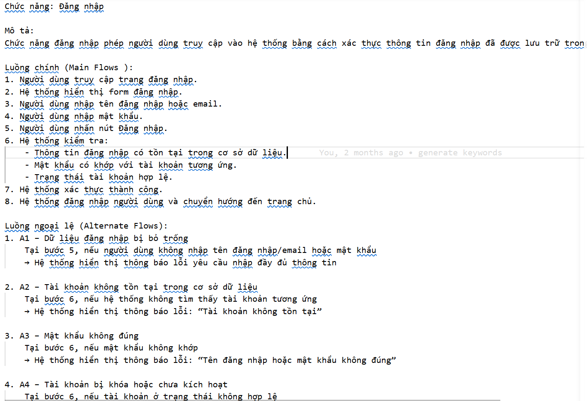
Hình 4 - 19 Mô tả đầu vào chức năng Đăng nhập
Sau khi nhận đầu vào, framework tiến hành:
- Xây dựng prompt gửi tới AI.
- Sinh keyword kiểm thử.
- Inject keyword vào framework.
- Sinh flow kiểm thử.
- Sinh Robot Framework test script.
b, Kết quả AI sinh keyword
Framework thực hiện lệnh:
python generate_keywords_use_AI/generate_keyword.py login
Sau khi xử lý, AI sinh ra danh sách keyword kiểm thử và lưu tại:
generate_keywords_use_AI/output/login_keywords_xxx.txt
Kết quả output bao gồm:
- Business keyword.
- UI action keyword.
- Verification keyword.
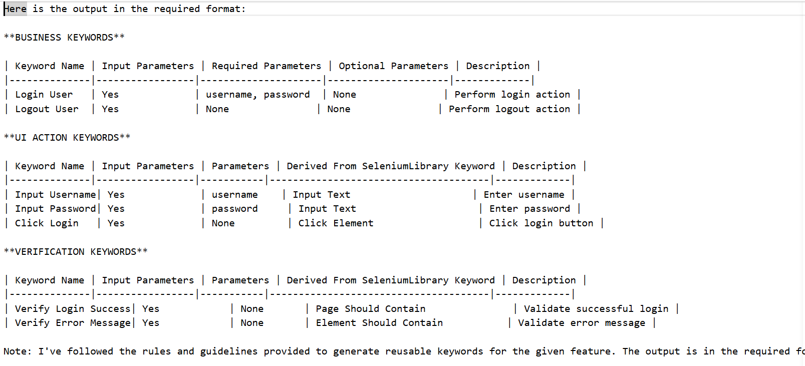
Hình 4 - 20 Kết quả ouput AI sinh keyword chức năng Đăng nhập
c, Kết quả inject keyword vào framework
Sau khi AI sinh keyword, framework tiến hành:
- Parse output AI.
- Normalize keyword.
- Detect capability.
- Kiểm tra duplicate keyword.
- Inject keyword vào framework.
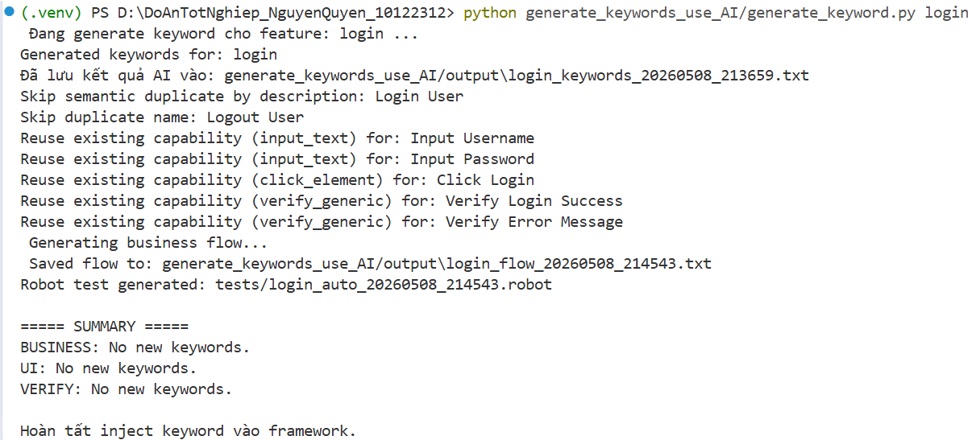
Hình 4 - 21 Quá trình inject keyword vào framework chức năng Đăng nhập
Framework thực hiện tái sử dụng các keyword đã tồn tại nhằm:
- Giảm trùng lặp logic.
- Tăng khả năng tái sử dụng keyword.
- Dễ bảo trì framework.
Business keyword được inject vào: keywords/business/login_business.robot
UI keyword được inject vào: keywords/ui/common_keywords.robot
Verify keyword được inject vào: keywords/verify/verify.robot
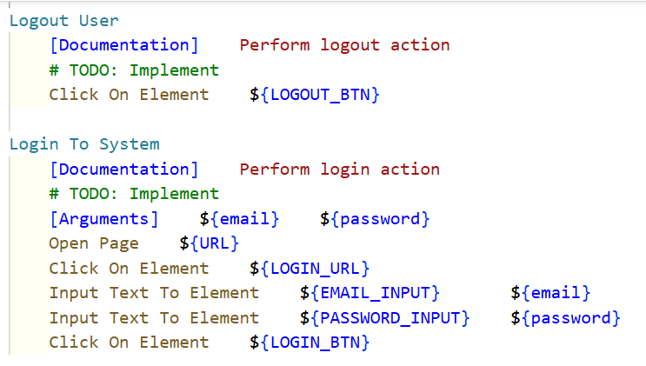
Hình 4 - 22 Business keyword chức năng Đăng nhập
d, Kết quả sinh flow kiểm thử
Sau khi inject keyword, framework tiếp tục:
- Load keyword repository.
- Xây dựng prompt sinh flow.
- Gửi prompt tới AI.
- Sinh flow kiểm thử.
Flow kiểm thử được lưu tại: generate_keywords_use_AI/output/login_flow_xxx.txt
Flow được sinh dựa trên keyword repository hiện có trong framework.
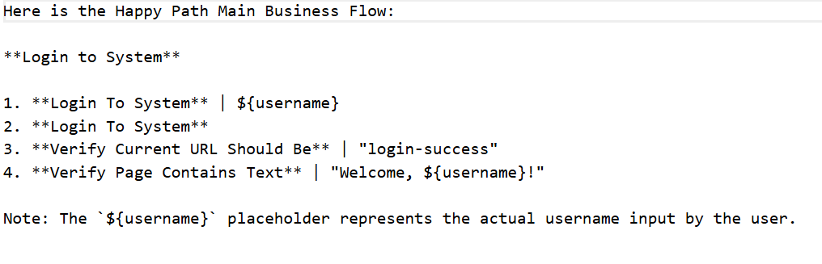
Hình 4 - 23 Kết quả AI sinh flow chức năng Đăng nhập
e) Kết quả sinh Robot Framework test script
Framework tự động chuyển flow kiểm thử thành test script Robot Framework.
File được sinh tại: tests/login_auto_xxx.robot
Tester kiểm tra lại và thêm dữ liệu kiểm thử.
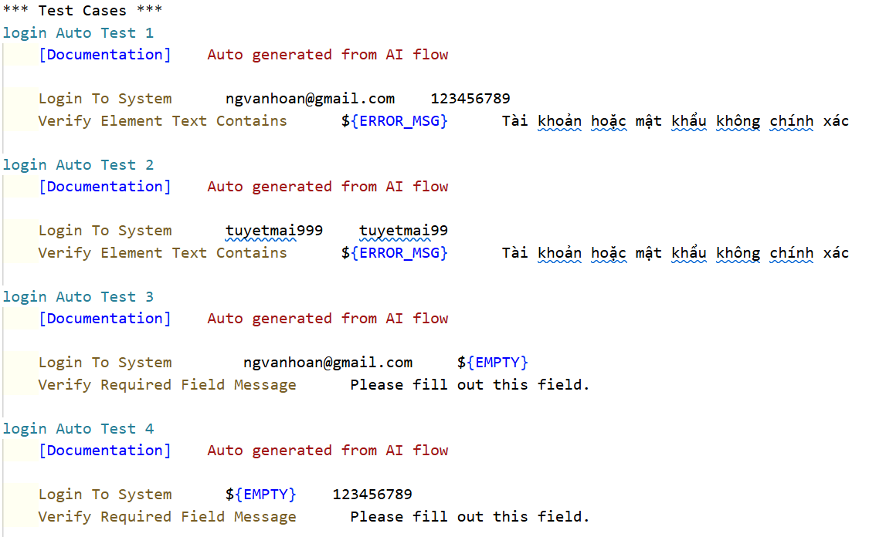
Hình 4 - 24 Test script chức năng Đăng nhập
f) Kết quả thực thi automation test
Sau khi sinh test script, framework thực hiện automation test bằng Robot Framework.
Các báo cáo được lưu tại:
- reports/robot/
- reports/allure/
- reports/logs/
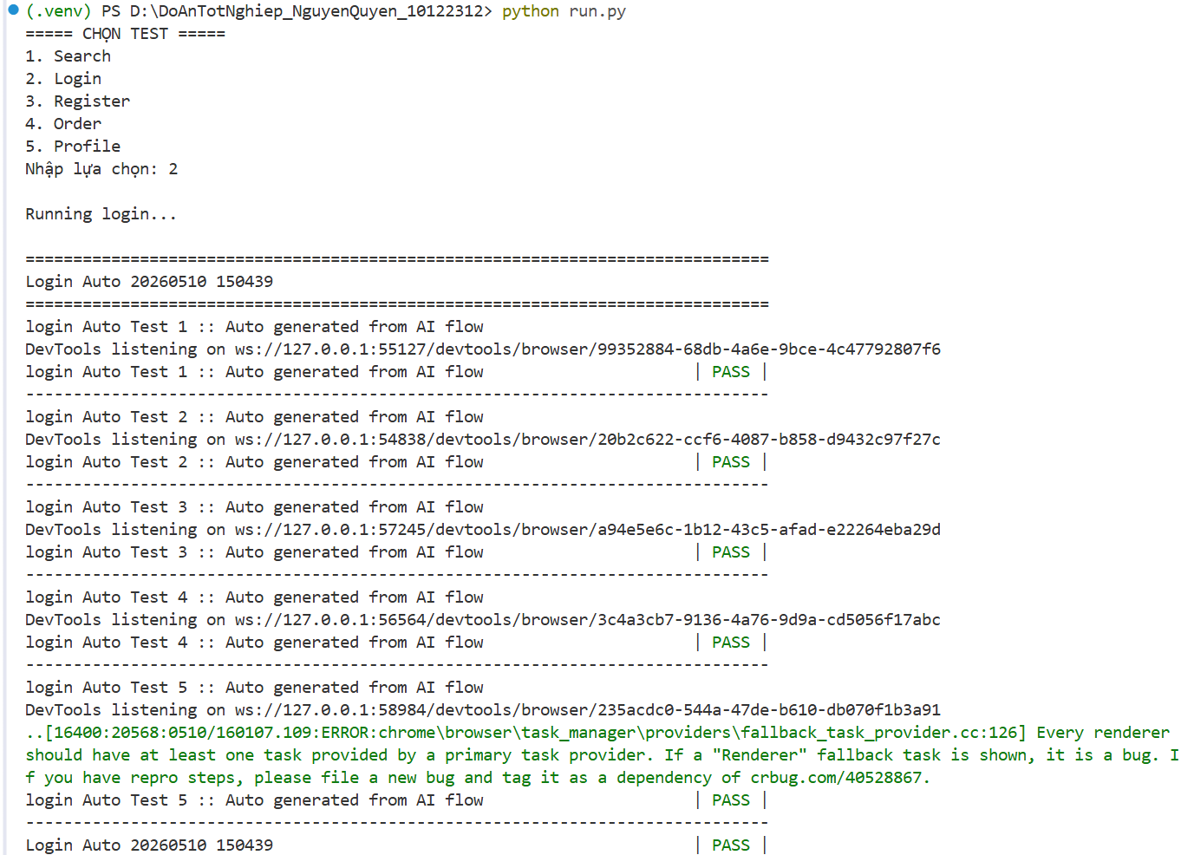
Hình 4 - 25 Quá trình thực thi kiểm thử chức năng Đăng nhập
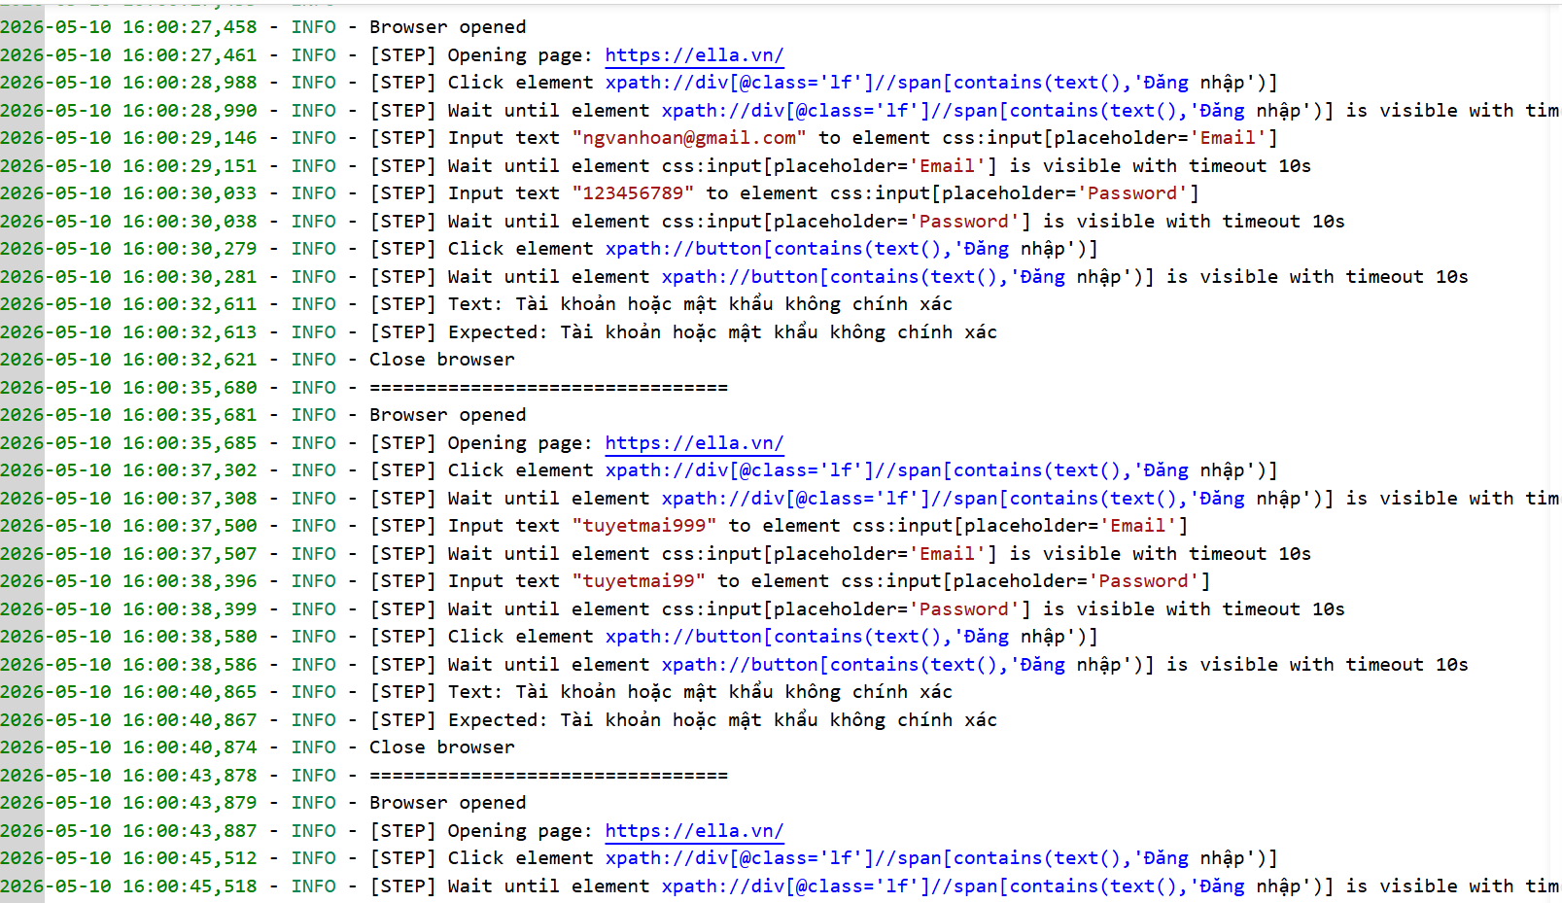
Hình 4 - 26 Log ghi lại quá trình thực thi chức năng Đăng nhập
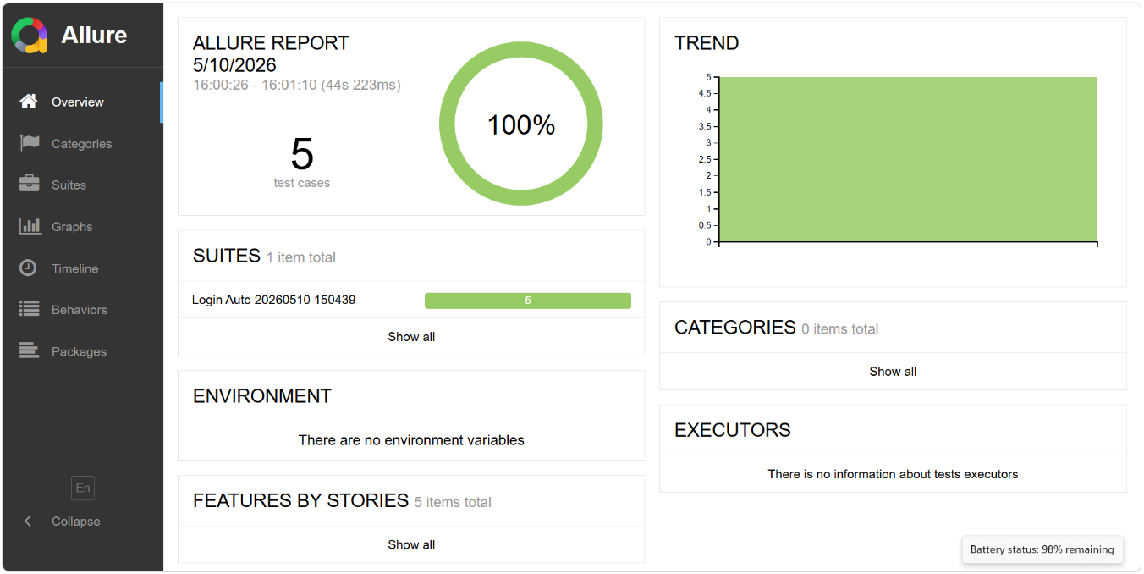
Hình 4 - 27 Báo cáo Allure kết quả thực thi chức năng Đăng nhập
    - 4.8.2 Chức năng Đăng ký
a, Mô tả đầu vào
Hệ thống nhận đầu vào dưới dạng file mô tả chức năng kiểm thử register.txt được lưu trong thư mục: generate_keywords_use_AI/input/
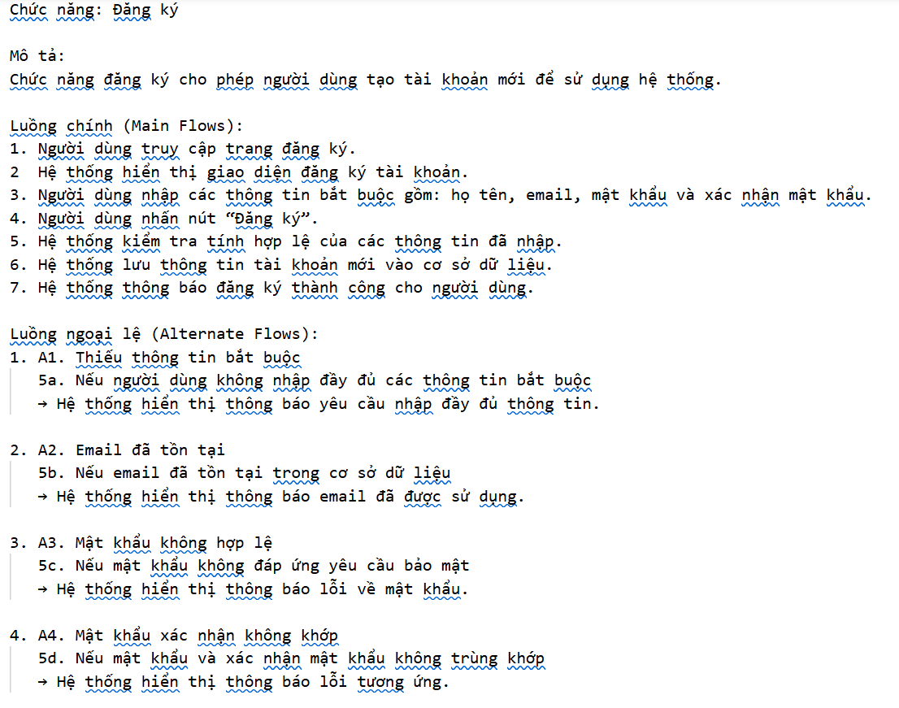
Hình 4 - 28 Mô tả đầu vào chức năng Đăng ký
Sau khi nhận đầu vào, framework tiến hành:
- Xây dựng prompt gửi tới AI.
- Sinh keyword kiểm thử.
- Inject keyword vào framework.
- Sinh flow kiểm thử.
- Sinh Robot Framework test script.
b, Kết quả AI sinh keyword
Framework thực hiện lệnh:
python generate_keywords_use_AI/generate_keyword.py register
Sau khi xử lý, AI sinh ra danh sách keyword kiểm thử và lưu tại:
generate_keywords_use_AI/output/register_keywords_xxx.txt
Kết quả output bao gồm:
- Business keyword.
- UI action keyword.
- Verification keyword.
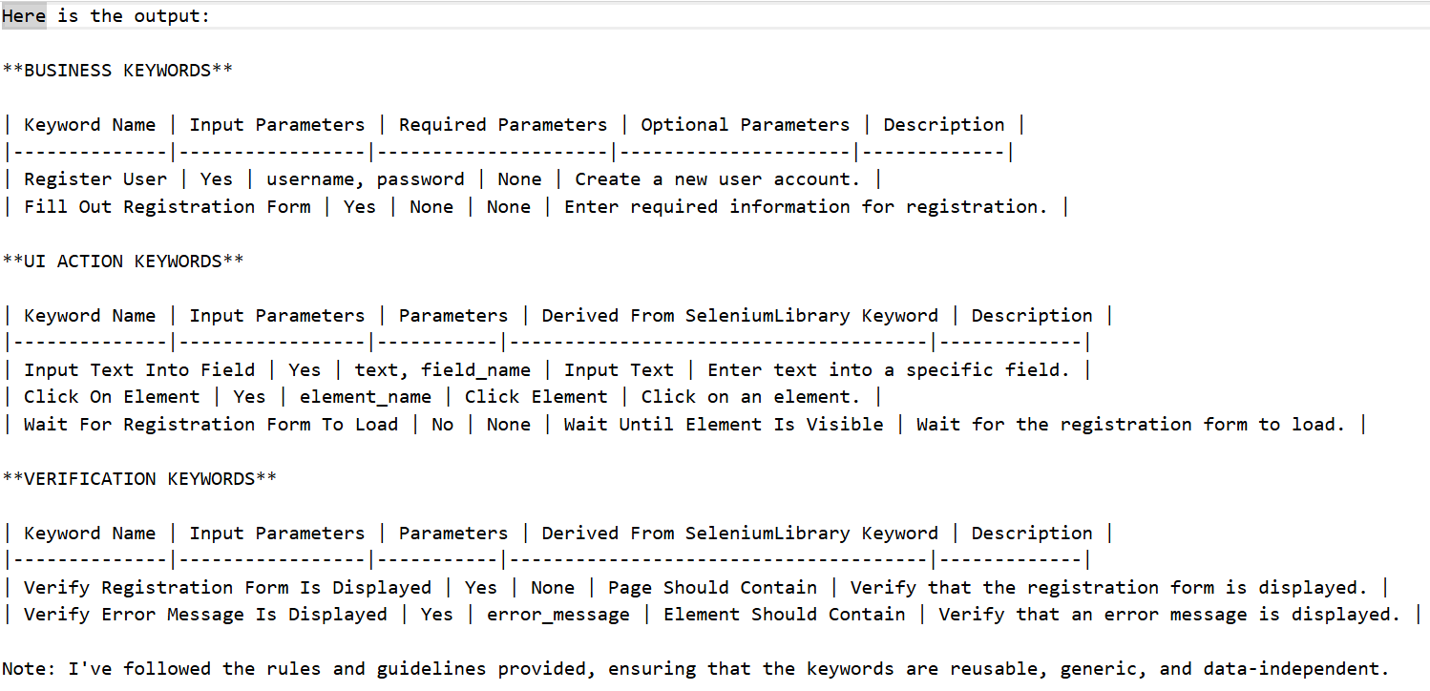
Hình 4 - 29 Kết quả ouput AI sinh keyword chức năng Đăng ký
c, Kết quả inject keyword vào framework
Sau khi AI sinh keyword, framework tiến hành:
- Parse output AI.
- Normalize keyword.
- Detect capability.
- Kiểm tra duplicate keyword.
- Inject keyword vào framework.
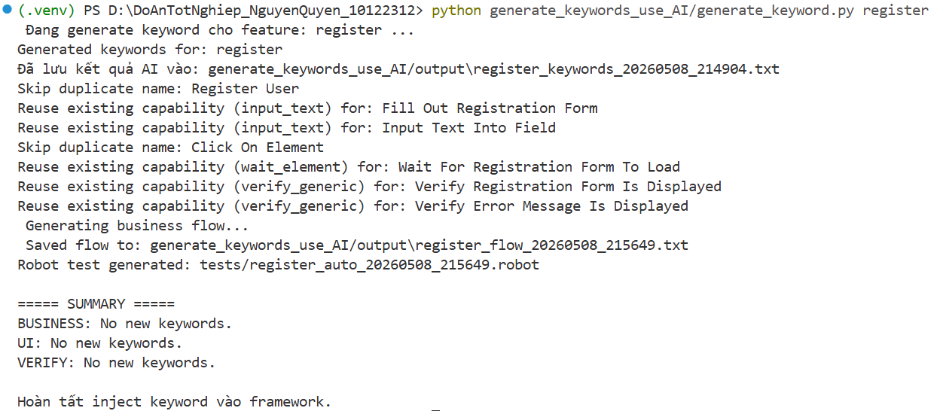
Hình 4 - 30 Quá trình inject keyword vào framework chức năng Đăng ký
Framework thực hiện tái sử dụng các keyword đã tồn tại nhằm:
- Giảm trùng lặp logic.
- Tăng khả năng tái sử dụng keyword.
- Dễ bảo trì framework.
Business keyword được inject vào: keywords/business/register_business.robot
UI keyword được inject vào: keywords/ui/common_keywords.robot
Verify keyword được inject vào: keywords/verify/verify.robot
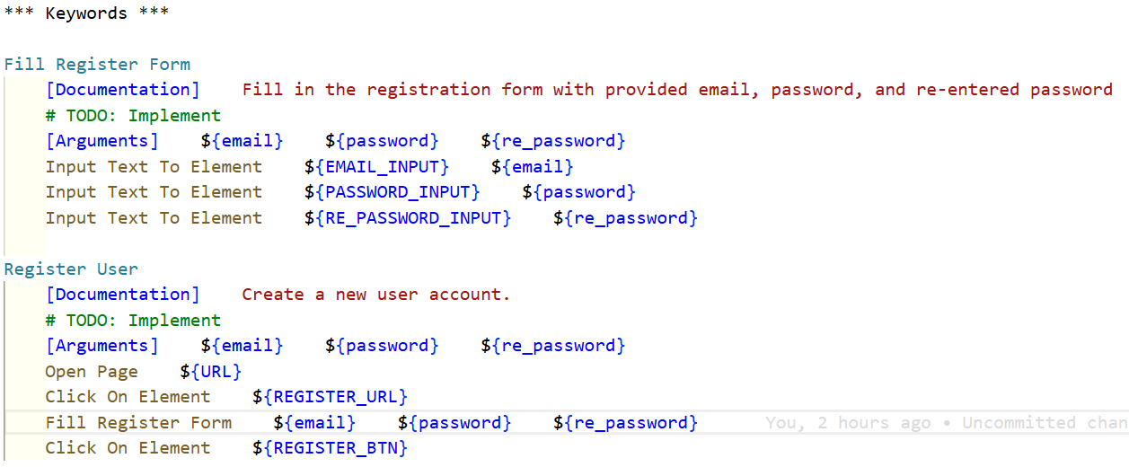
Hình 4 - 31 Business keyword chức năng Đăng ký
d, Kết quả sinh flow kiểm thử
Sau khi inject keyword, framework tiếp tục:
- Load keyword repository.
- Xây dựng prompt sinh flow.
- Gửi prompt tới AI.
- Sinh flow kiểm thử.
Flow kiểm thử được lưu tại:
generate_keywords_use_AI/output/register_flow_xxx.txt
Flow được sinh dựa trên keyword repository hiện có trong framework.
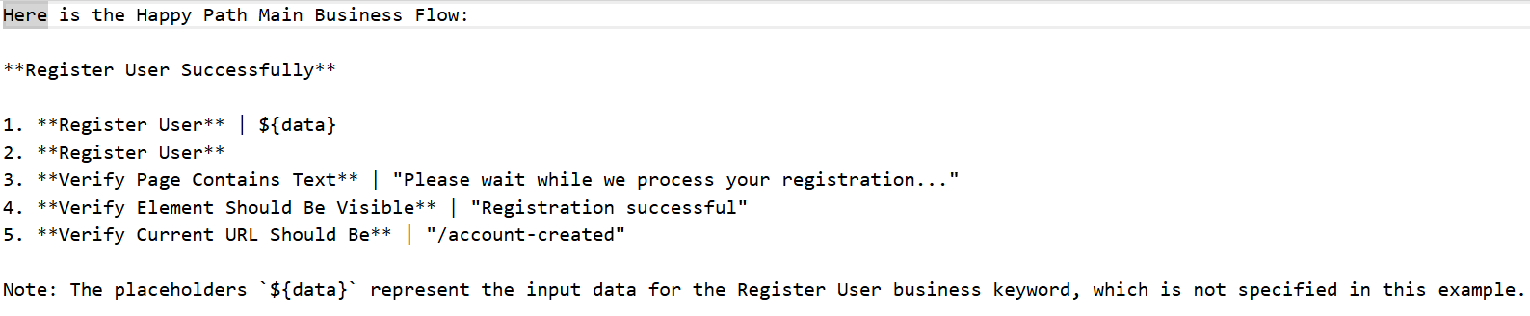
Hình 4 - 32 Kết quả AI sinh flow chức năng Đăng ký
e) Kết quả sinh Robot Framework test script
Framework tự động chuyển flow kiểm thử thành test script Robot Framework.
File được sinh tại: tests/register_auto_xxx.robot
Tester kiểm tra lại và thêm dữ liệu kiểm thử.
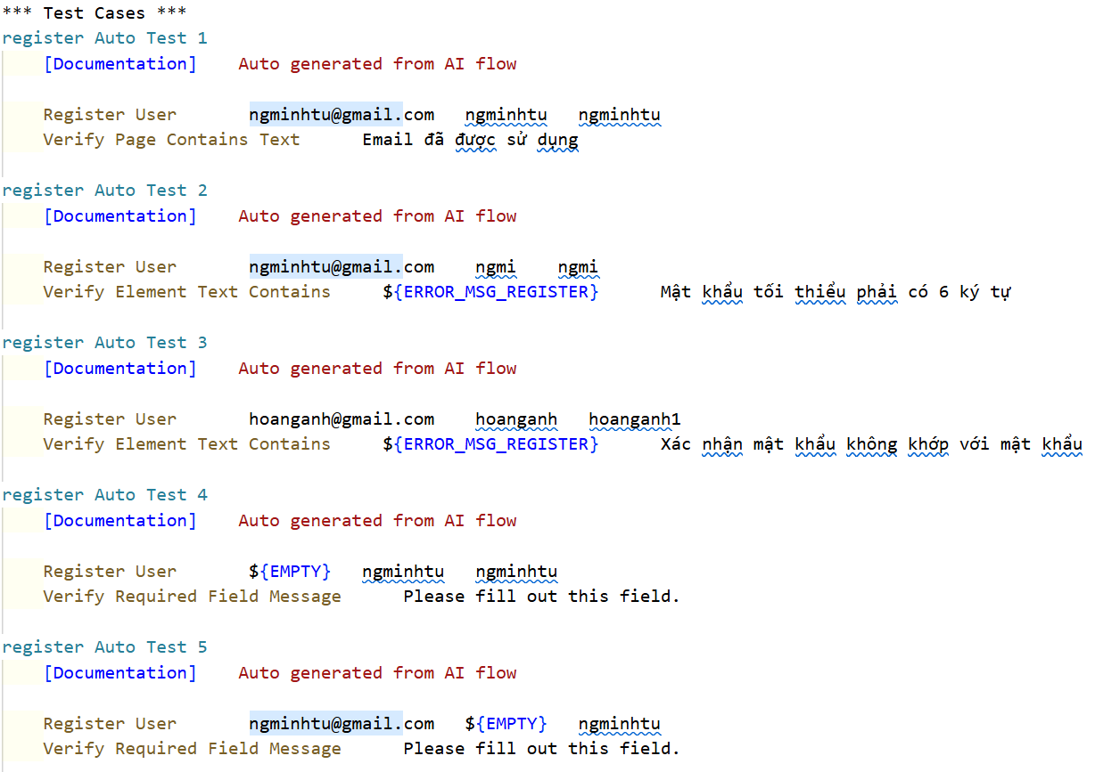
Hình 4 - 33 Test script chức năng Đăng ký
f) Kết quả thực thi automation test
Sau khi sinh test script, framework thực hiện automation test bằng Robot Framework.
Các báo cáo được lưu tại:
- reports/robot/
- reports/allure/
- reports/logs/
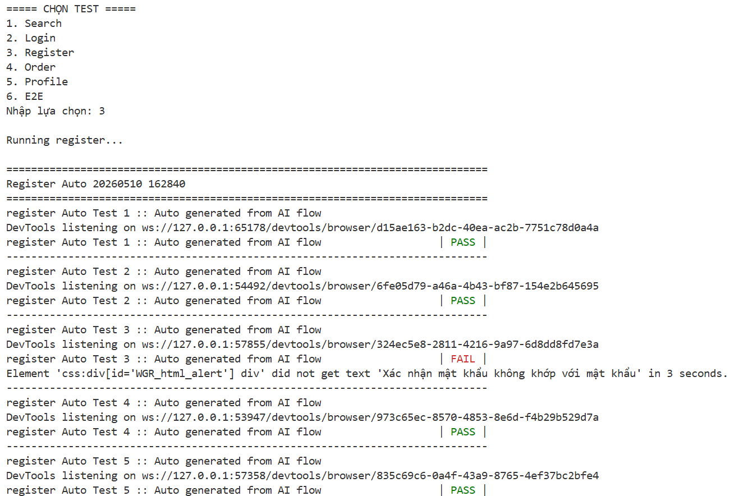
Hình 4 - 34 Quá trình thực thi kiểm thử chức năng Đăng ký

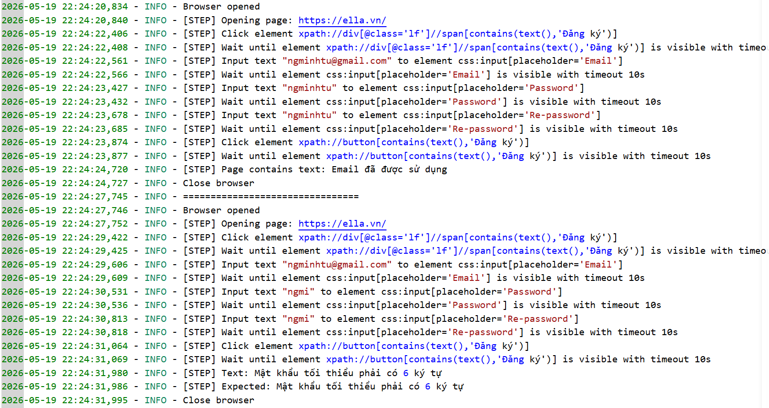
Hình 4 - 35 Log ghi lại quá trình thực thi chức năng Đăng ký
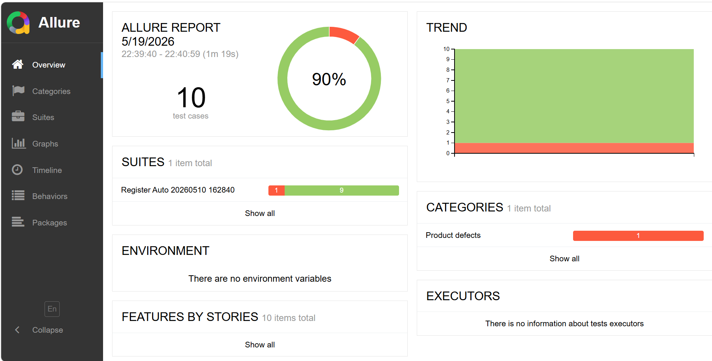
Hình 4 - 36 Báo cáo Allure kết quả thực thi chức năng Đăng ký
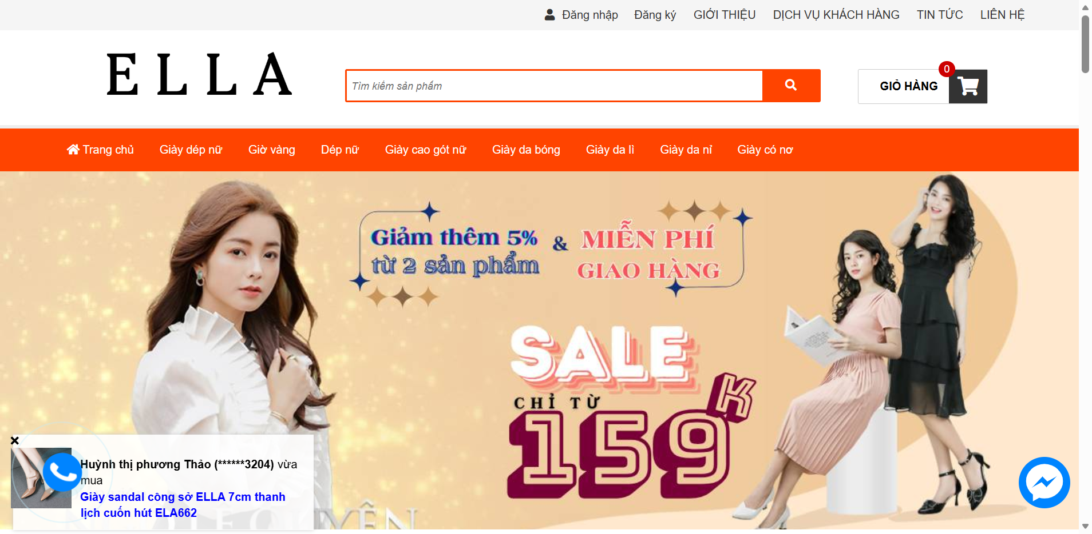
Hình 4 - 37 Ảnh chụp màn hình lỗi (test 3)
    - 4.8.3 Chức năng Tìm kiếm sản phẩm
a, Mô tả đầu vào
Hệ thống nhận đầu vào dưới dạng file mô tả chức năng kiểm thử search.txt được lưu trong thư mục: generate_keywords_use_AI/input/
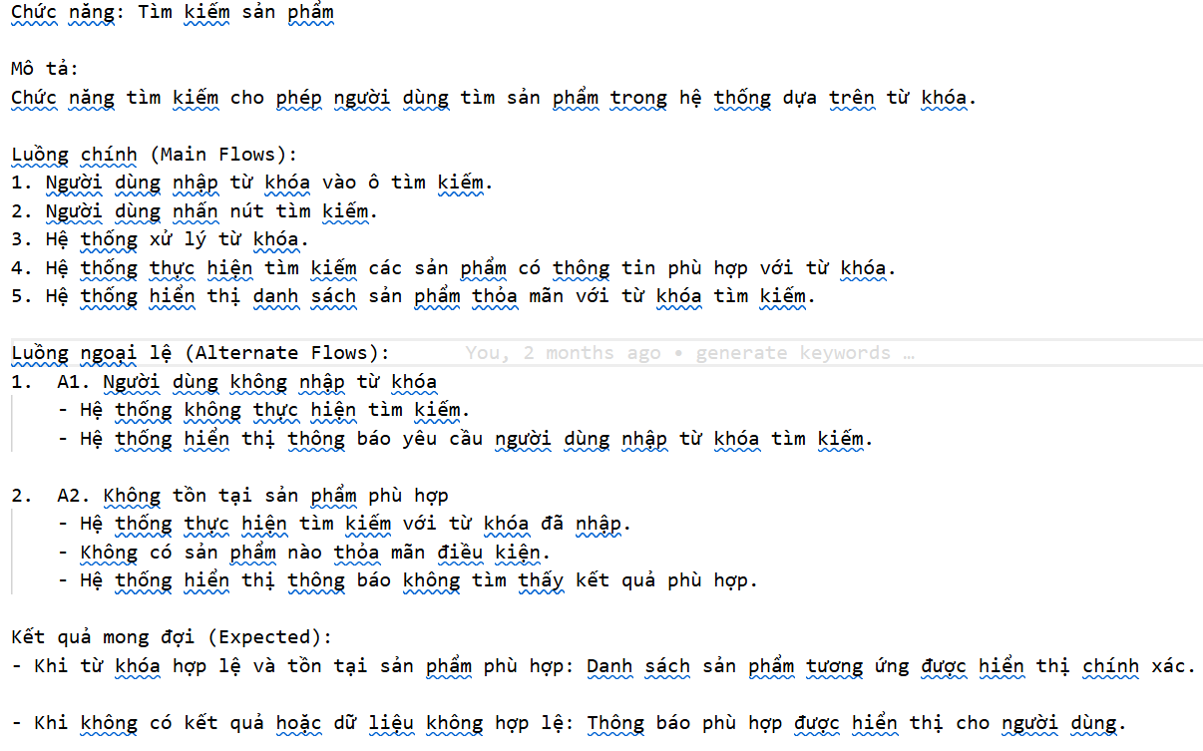
Hình 4 - 38 Mô tả đầu vào chức năng Tìm kiếm sản phẩm
Sau khi nhận đầu vào, framework tiến hành:
- Xây dựng prompt gửi tới AI.
- Sinh keyword kiểm thử.
- Inject keyword vào framework.
- Sinh flow kiểm thử.
- Sinh Robot Framework test script.
b, Kết quả AI sinh keyword
Framework thực hiện lệnh:
python generate_keywords_use_AI/generate_keyword.py search
Kết quả output bao gồm:
- Business keyword.
- UI action keyword.
- Verification keyword.
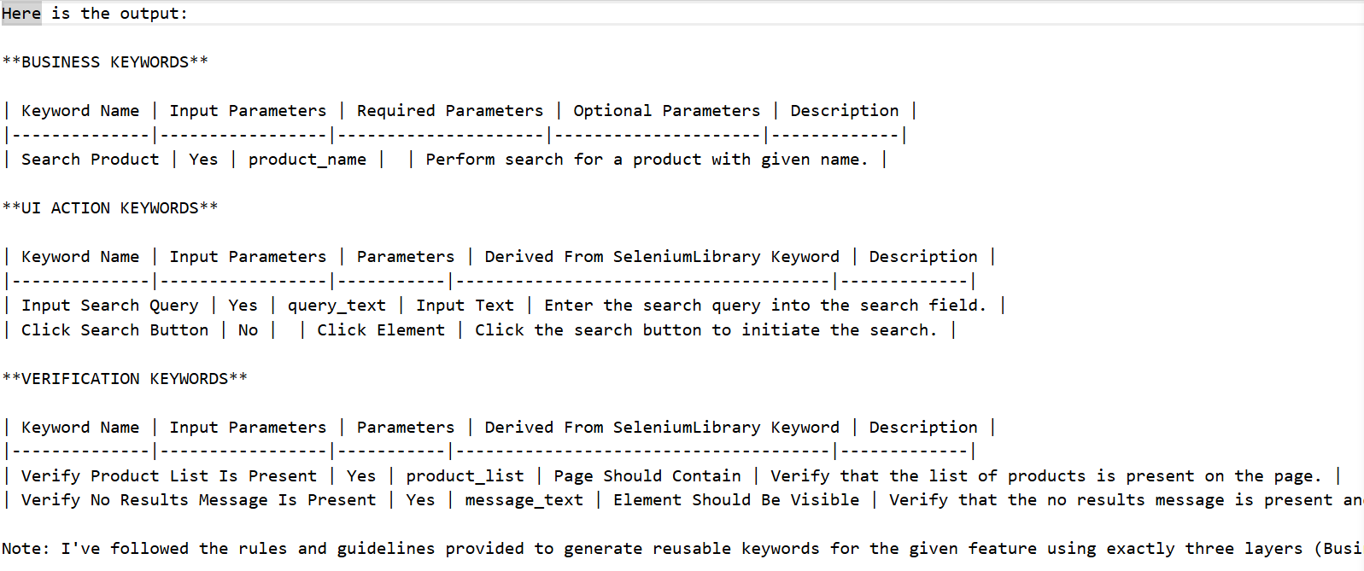
Hình 4 - 39 Kết quả ouput AI sinh keyword chức năng Tìm kiếm
c, Kết quả inject keyword vào framework
Sau khi AI sinh keyword, framework tiến hành:
- Parse output AI.
- Normalize keyword.
- Detect capability.
- Kiểm tra duplicate keyword.
- Inject keyword vào framework.
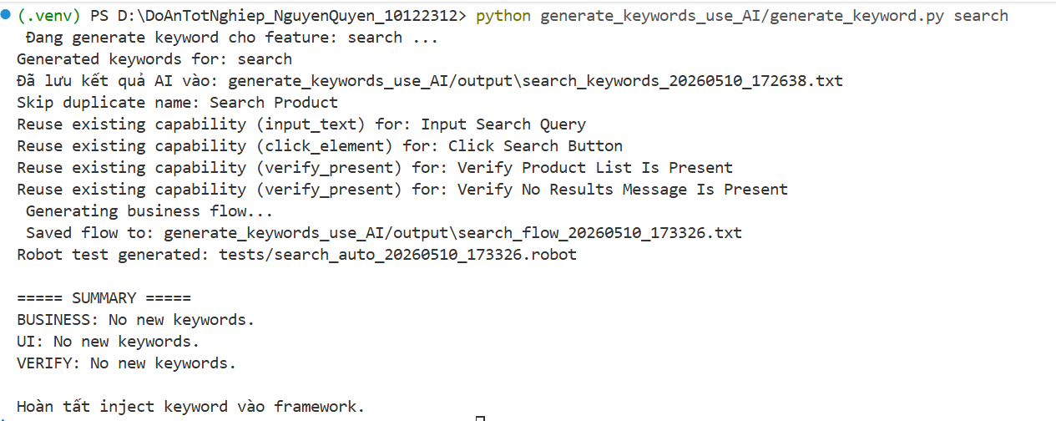
Hình 4 - 40 Quá trình inject keyword vào framework chức năng Tìm kiếm
Framework thực hiện tái sử dụng các keyword đã tồn tại nhằm:
- Giảm trùng lặp logic.
- Tăng khả năng tái sử dụng keyword.
- Dễ bảo trì framework.
Business keyword được inject vào: keywords/business/search_business.robot
UI keyword được inject vào: keywords/ui/common_keywords.robot
Verify keyword được inject vào: keywords/verify/verify.robot
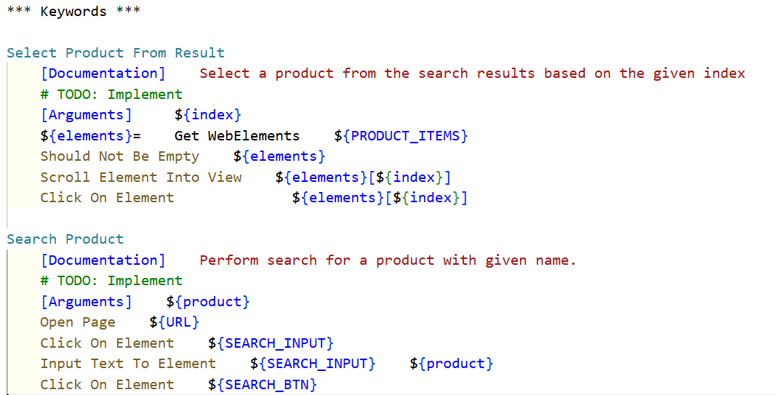
Hình 4 - 41 Business keyword chức năng Tìm kiếm
d, Kết quả sinh flow kiểm thử
Sau khi inject keyword, framework tiếp tục:
- Load keyword repository.
- Xây dựng prompt sinh flow.
- Gửi prompt tới AI.
- Sinh flow kiểm thử.
Flow kiểm thử được lưu tại:
generate_keywords_use_AI/output/search_flow_xxx.txt
Flow được sinh dựa trên keyword repository hiện có trong framework.
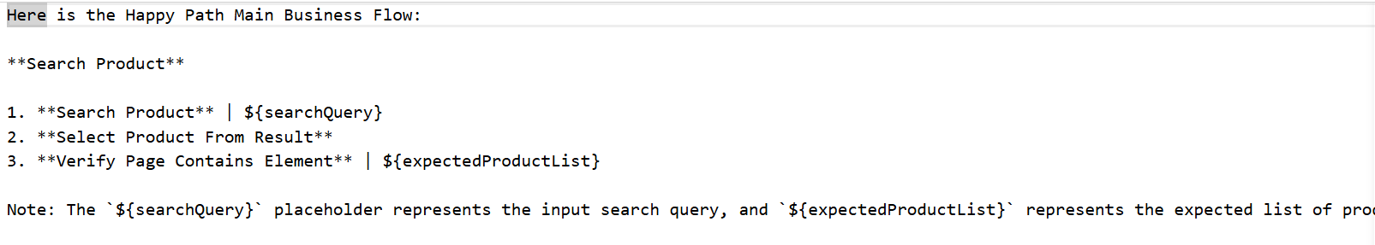
Hình 4 - 42 Kết quả AI sinh flow chức năng Tìm kiếm
e) Kết quả sinh Robot Framework test script
Framework tự động chuyển flow kiểm thử thành test script Robot Framework.
File được sinh tại: tests/search_auto_xxx.robot
Tester kiểm tra lại và thêm dữ liệu kiểm thử.
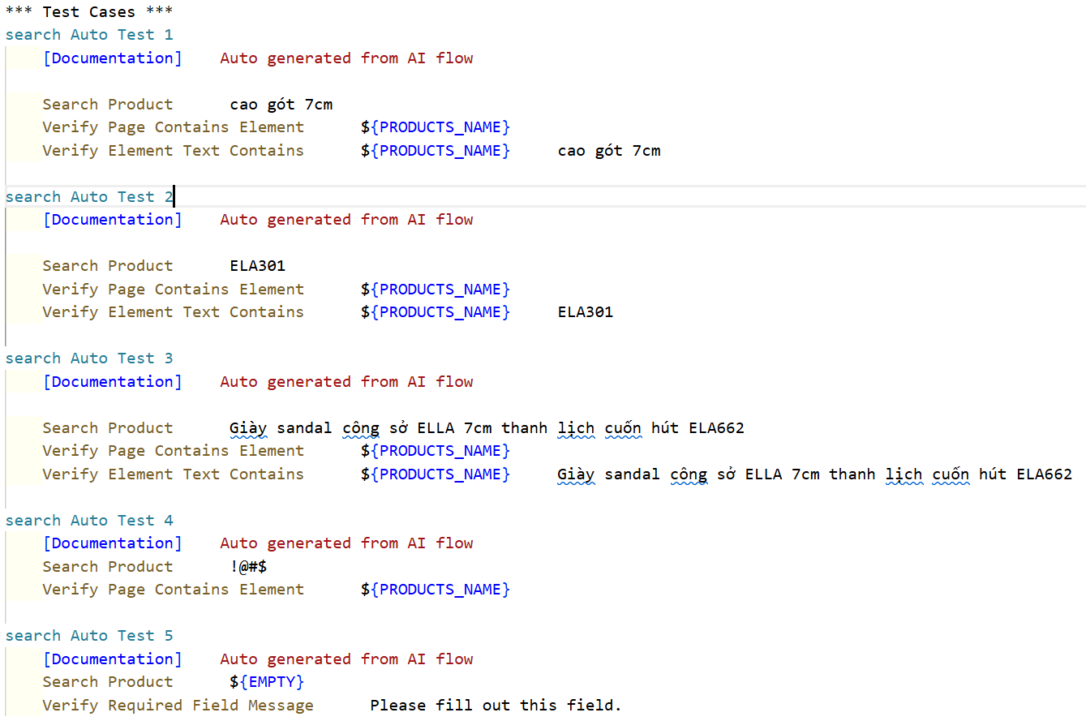
Hình 4 - 43 Test script chức năng Tìm kiếm
f) Kết quả thực thi automation test
Sau khi sinh test script, framework thực hiện automation test bằng Robot Framework.
Các báo cáo được lưu tại:
- reports/robot/
- reports/allure/
- reports/logs/
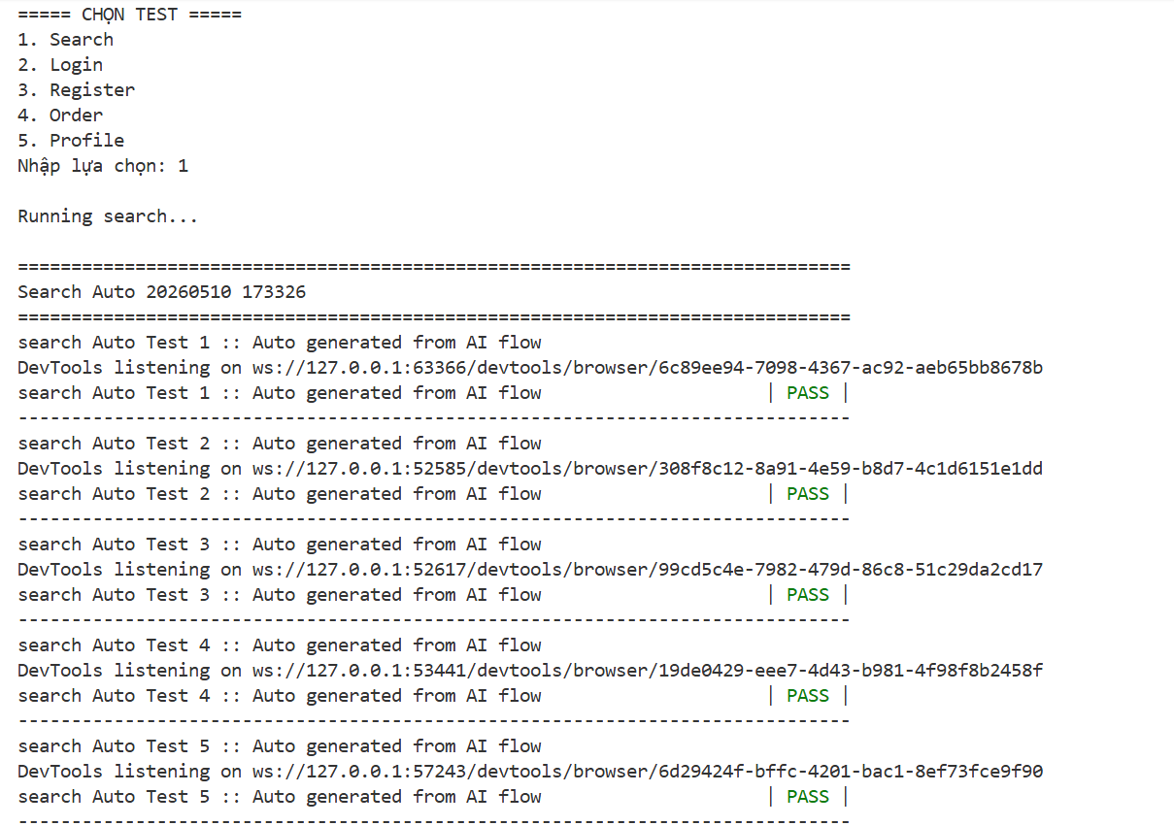
Hình 4 - 44 Quá trình thực thi kiểm thử chức năng Tìm kiếm
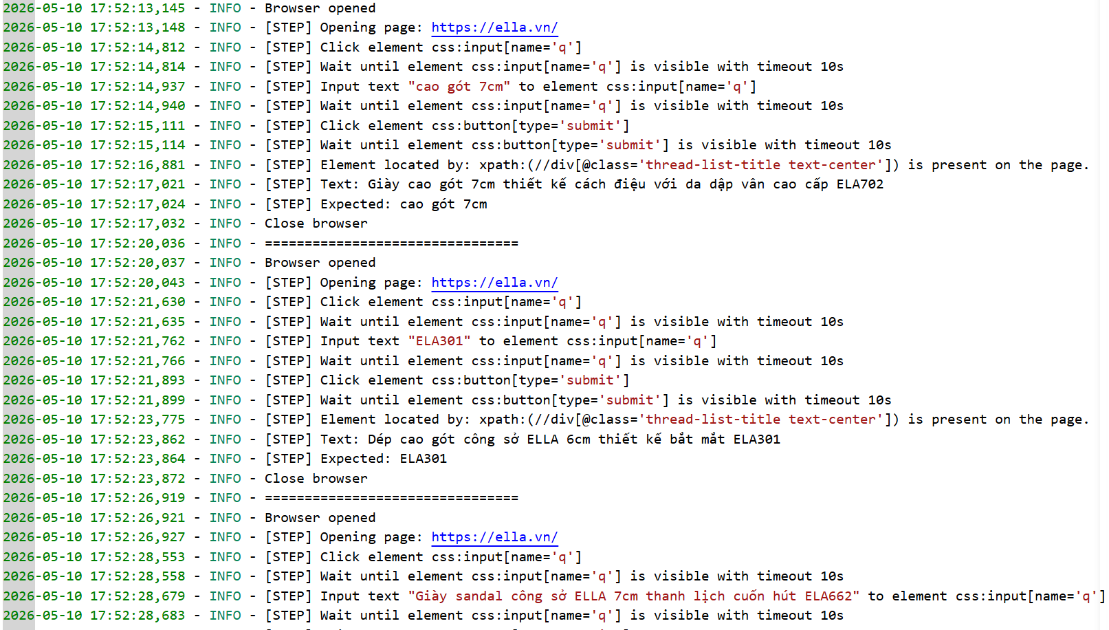
Hình 4 - 45 Log ghi lại quá trình thực thi chức năng Tìm kiếm
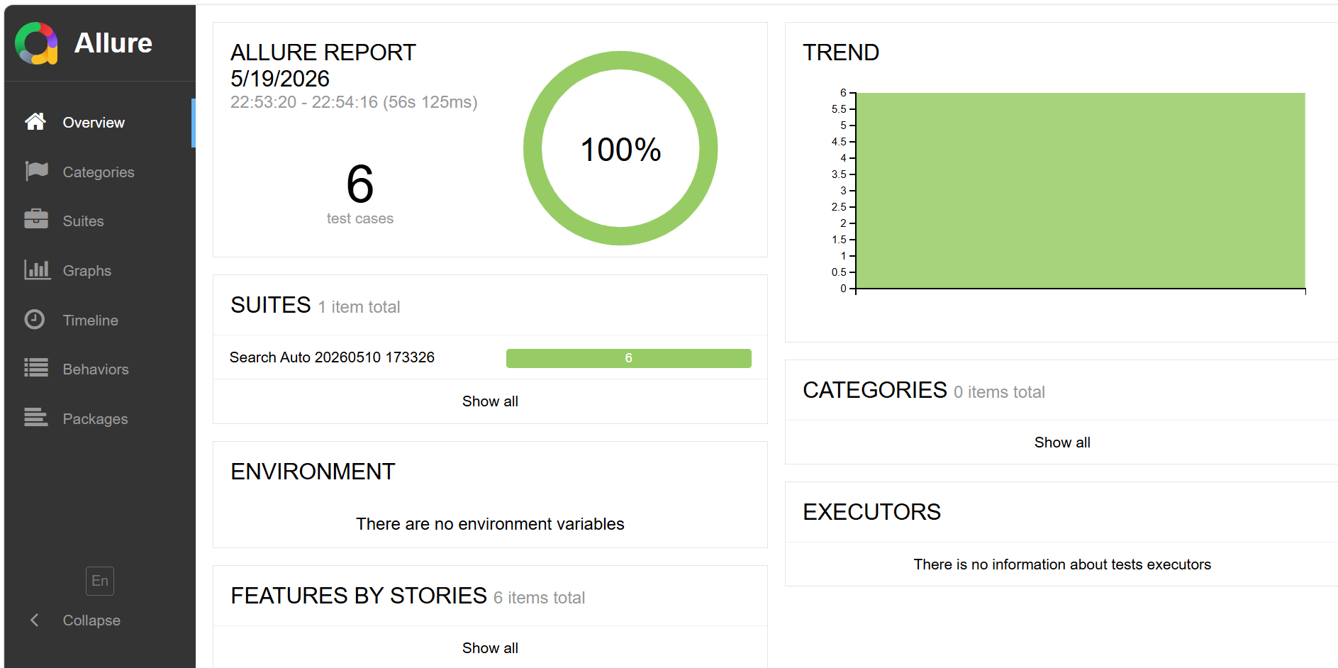
Hình 4 - 46 Báo cáo Allure kết quả thực thi chức năng Tìm kiếm
    - 4.8.4 Chức năng Đặt hàng
a, Mô tả đầu vào
Hệ thống nhận đầu vào dưới dạng file mô tả chức năng kiểm thử order.txt được lưu trong thư mục: generate_keywords_use_AI/input/
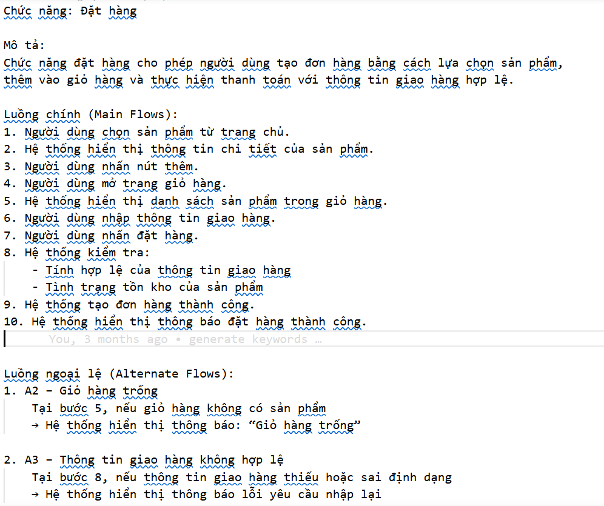
Hình 4 - 47 Mô tả đầu vào chức năng Đặt hàng
Sau khi nhận đầu vào, framework tiến hành:
- Xây dựng prompt gửi tới AI.
- Sinh keyword kiểm thử.
- Inject keyword vào framework.
- Sinh flow kiểm thử.
- Sinh Robot Framework test script.
b, Kết quả AI sinh keyword
Framework thực hiện lệnh:
python generate_keywords_use_AI/generate_keyword.py order
Sau khi xử lý, AI sinh ra danh sách keyword kiểm thử và lưu tại:
generate_keywords_use_AI/output/order_keywords_xxx.txt
Kết quả output bao gồm:
- Business keyword.
- UI action keyword.
- Verification keyword.
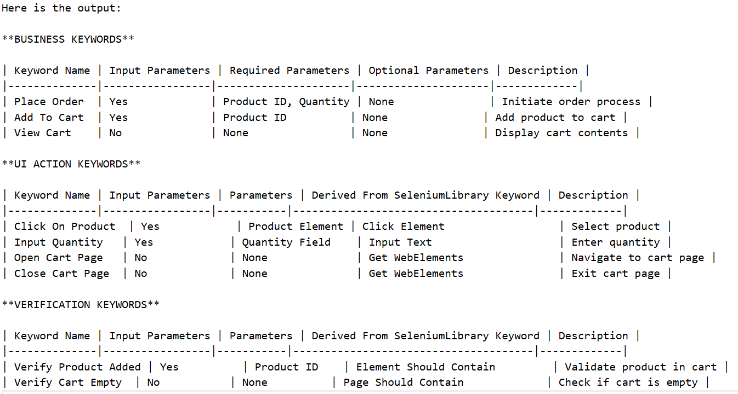
Hình 4 - 48 Kết quả output AI sinh keyword chức năng Đặt hàng
c, Kết quả inject keyword vào framework
Sau khi AI sinh keyword, framework tiến hành:
- Parse output AI.
- Normalize keyword.
- Detect capability.
- Kiểm tra duplicate keyword.
- Inject keyword vào framework.
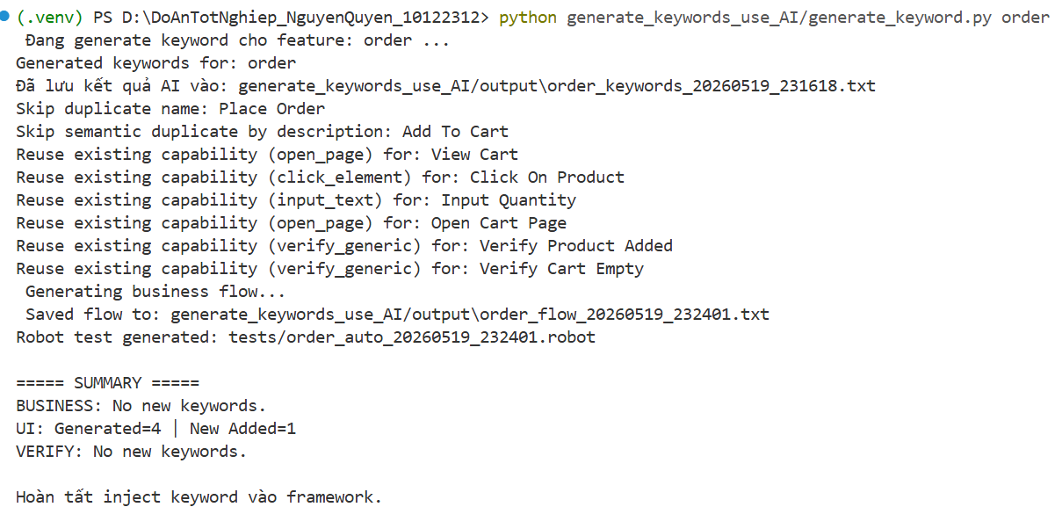
Hình 4 - 49 Quá trình inject keyword vào framework chức năng Đặt hàng
Framework thực hiện tái sử dụng các keyword đã tồn tại nhằm:
- Giảm trùng lặp logic.
- Tăng khả năng tái sử dụng keyword.
- Dễ bảo trì framework.
Business keyword được inject vào: keywords/business/order_business.robot
UI keyword được inject vào: keywords/ui/common_keywords.robot
Verify keyword được inject vào: keywords/verify/verify.robot
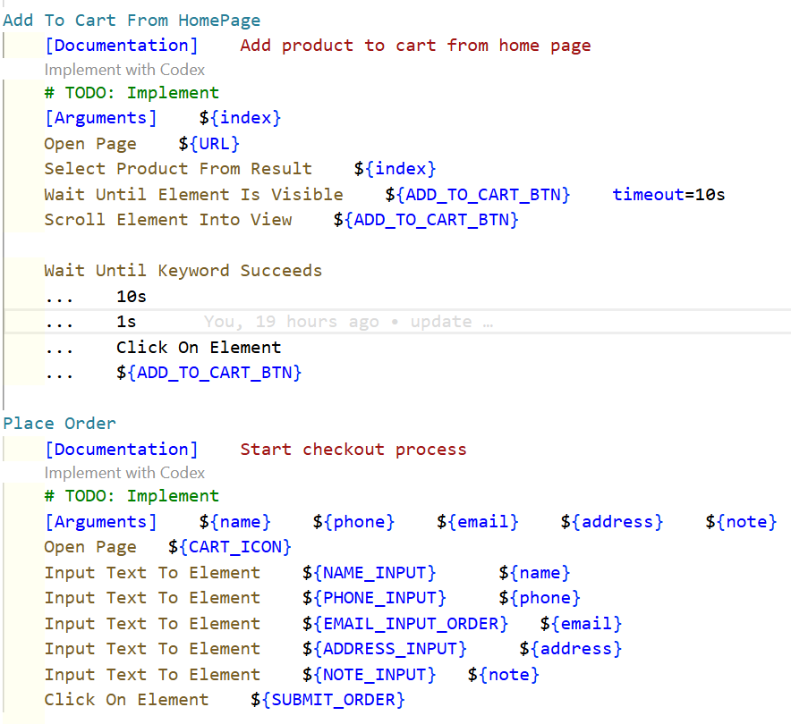
Hình 4 - 50 Business keyword chức năng Đặt hàng
d, Kết quả sinh flow kiểm thử
Sau khi inject keyword, framework tiếp tục:
- Load keyword repository.
- Xây dựng prompt sinh flow.
- Gửi prompt tới AI.
- Sinh flow kiểm thử.
Flow kiểm thử được lưu tại: generate_keywords_use_AI/output/order_flow_xxx.txt
Flow được sinh dựa trên keyword repository hiện có trong framework.
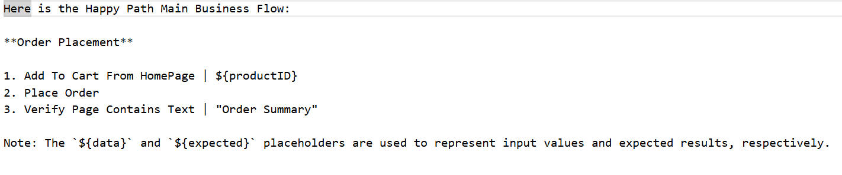
Hình 4 - 51 Kết quả AI sinh flow chức năng Đặt hàng
e) Kết quả sinh Robot Framework test script
Framework tự động chuyển flow kiểm thử thành test script Robot Framework.
File được sinh tại: tests/order_auto_xxx.robot
Tester kiểm tra và thêm logic kiểm thử.
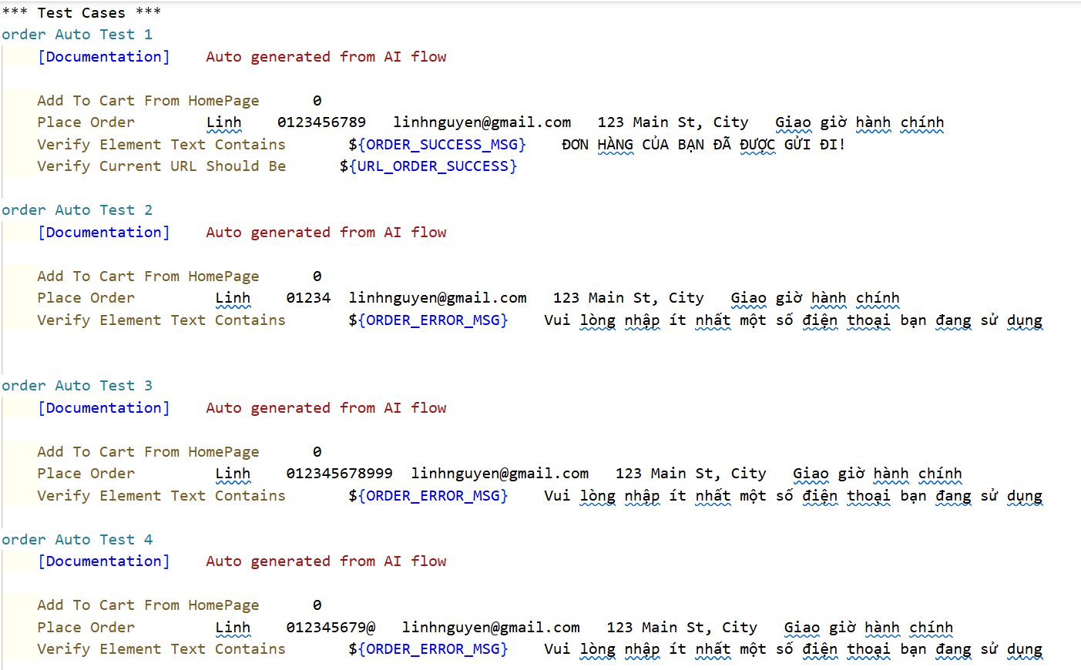
Hình 4 - 52 Test script chức năng Đặt hàng
f) Kết quả thực thi automation test
Sau khi sinh test script, framework thực hiện automation test bằng Robot Framework.
Các báo cáo được lưu tại:
- reports/robot/
- reports/allure/
- reports/logs/
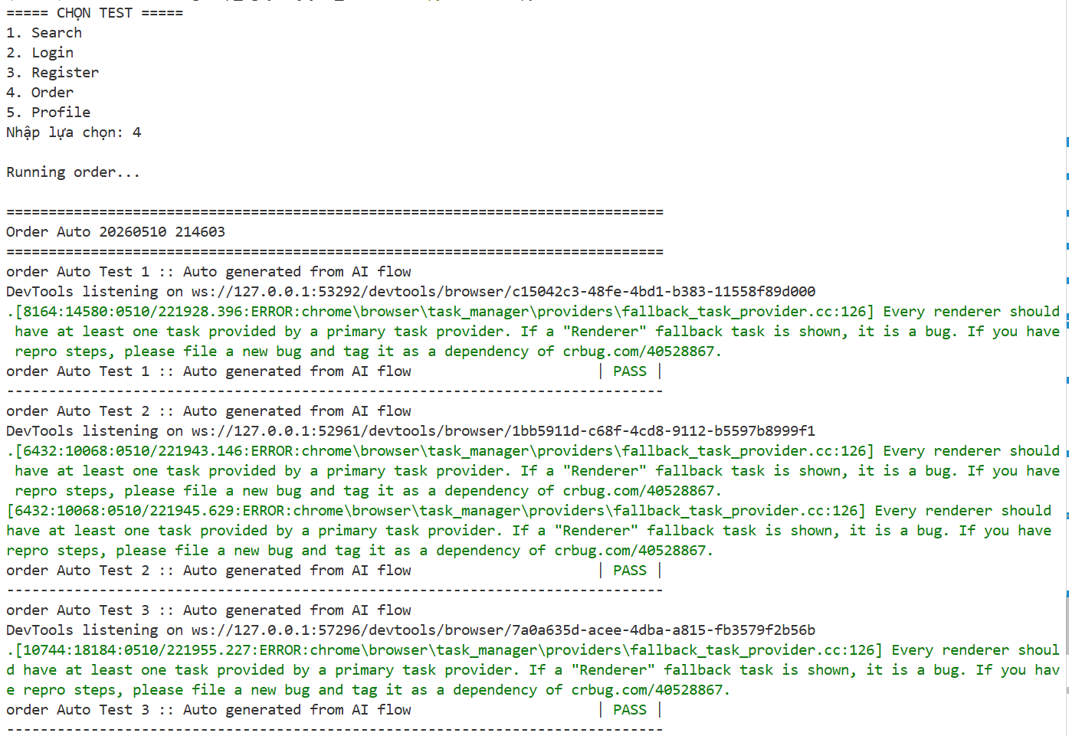
Hình 4 - 53 Quá trình thực thi kiểm thử chức năng Đặt hàng
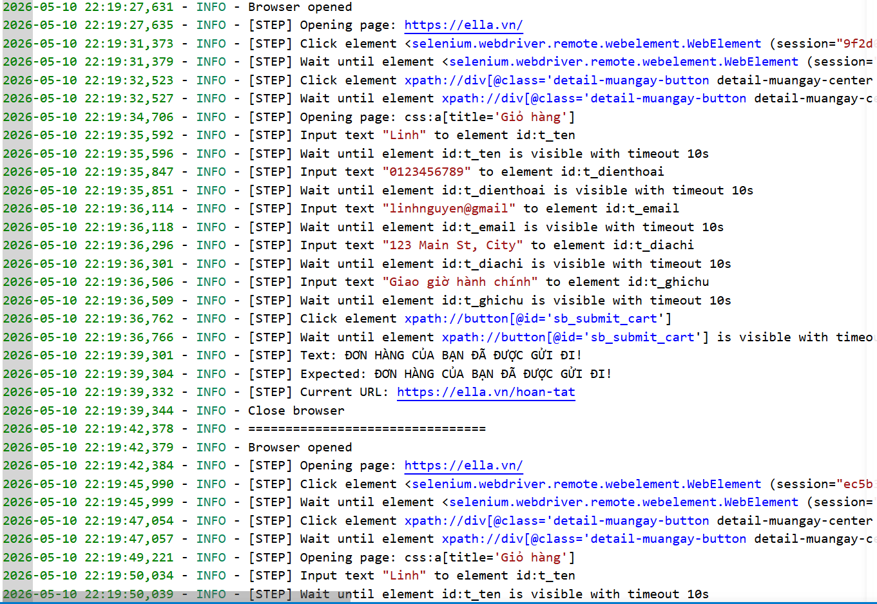
Hình 4 - 54 Log ghi lại quá trình thực thi chức năng Đặt hàng
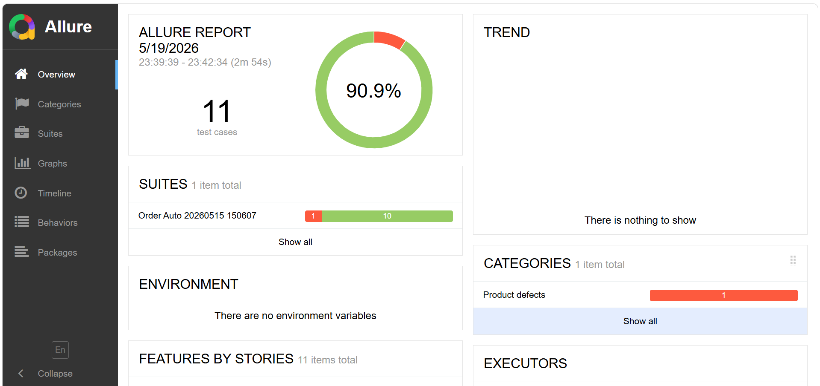
Hình 4 - 55 Báo cáo Allure kết quả thực thi chức năng Đặt hàng
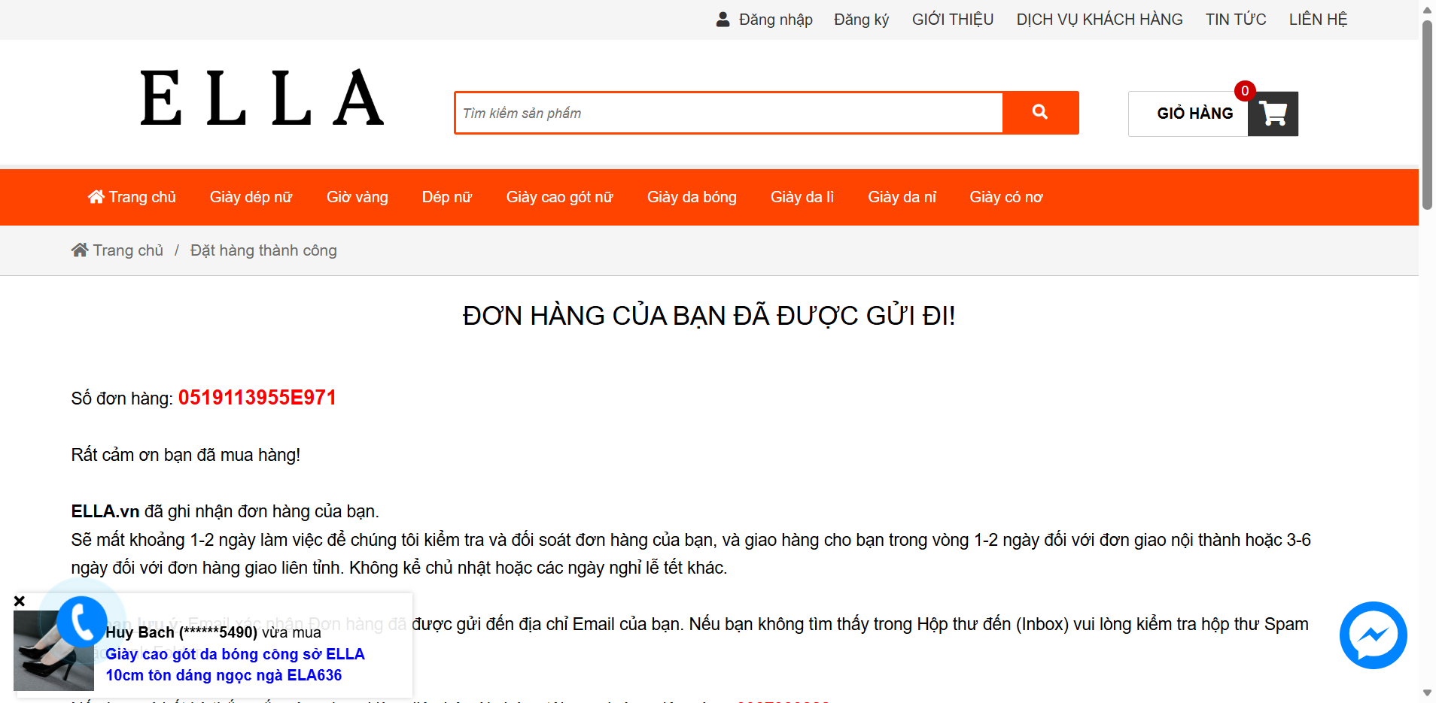
Hình 4 - 56 Ảnh chụp màn hình lỗi chức năng Đặt hàng (test 3)
    - 4.8.5 Chức năng Mua hàng hoàn chỉnh
a, Mô tả đầu vào
Hệ thống nhận đầu vào dưới dạng file mô tả luồng kiểm thử e2e.txt được lưu trong thư mục: generate_keywords_use_AI/input/
Câu lệnh sinh flow e2e: python generate_keywords_use_AI/generate_e2e.py
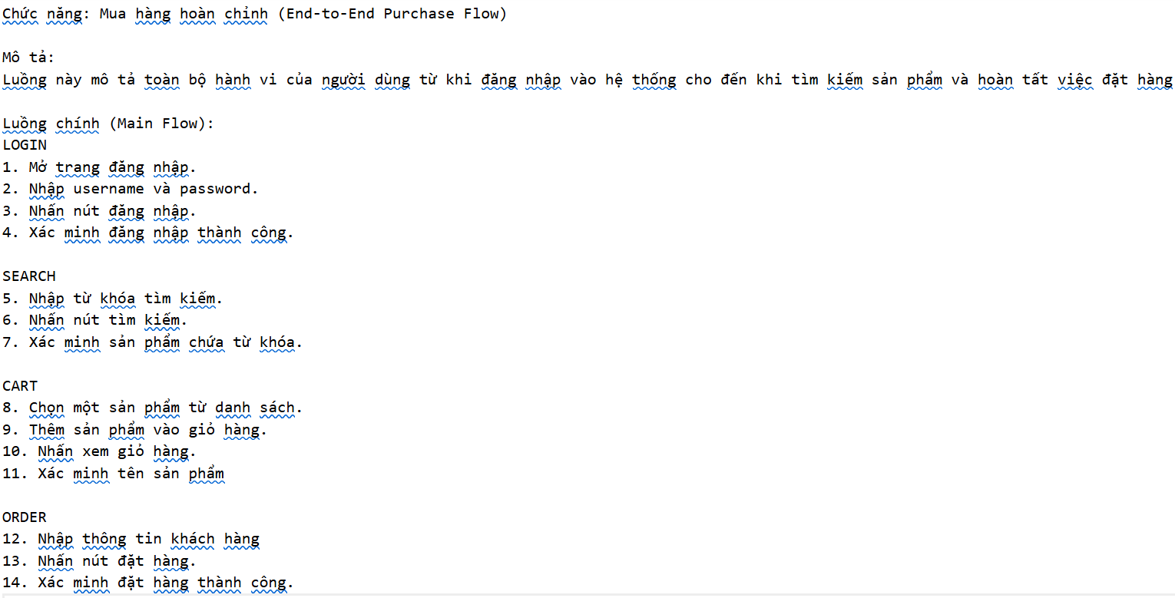
Hình 4 - 57 Mô tả đầu vào luồng e2e – Đặt hàng hoàn chỉnh
Sau khi nhận đầu vào, framework tiến hành:
- Xây dựng prompt gửi tới AI.
- Sinh flow e2e kiểm thử.
- Sinh Robot Framework test script.
b, Kết quả AI sinh flow E2E kiểm thử
Framework thực hiện lệnh:
python generate_keywords_use_AI/generate_e2e.py
Framework tiếp tục:
- Load keyword repository.
- Xây dựng prompt sinh flow e2e.
- Gửi prompt tới AI.
- Sinh flow e2e kiểm thử.
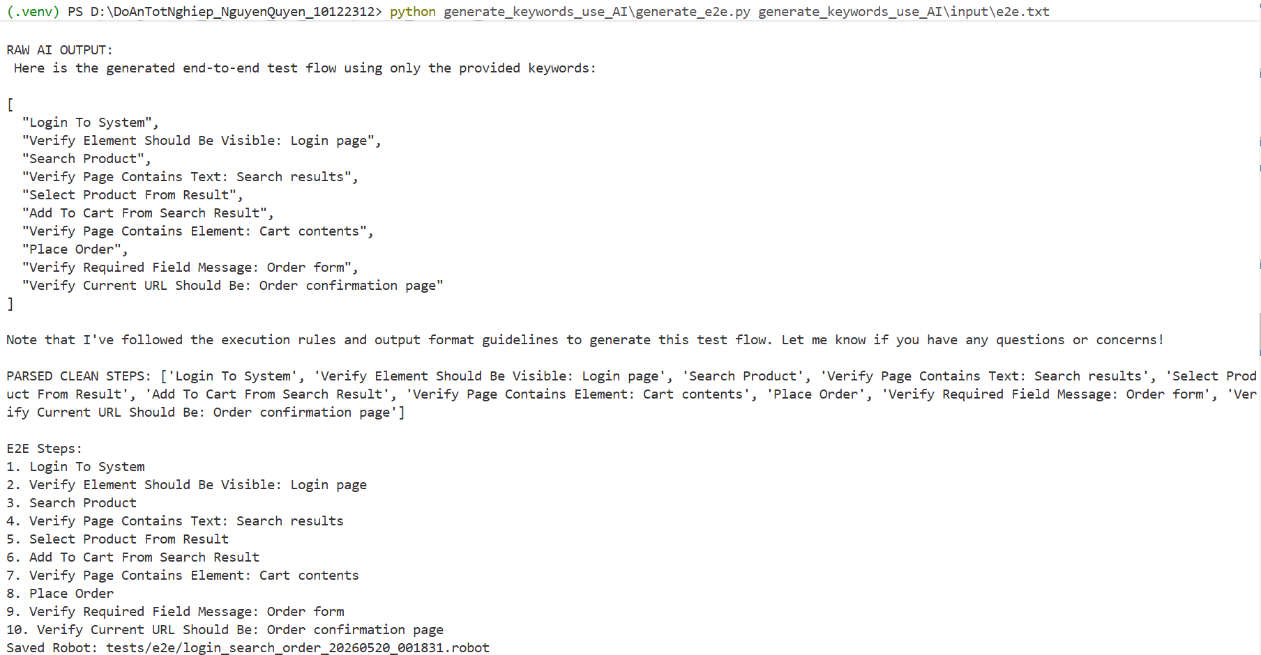
Hình 4 - 58 Quá trình sinh flow E2E chức năng Đặt hàng hoàn chỉnh
Sau khi xử lý, AI sinh ra danh sách keyword kiểm thử và lưu tại:
generate_keywords_use_AI/output/e2e_xxx.txt
Kết quả output bao gồm:
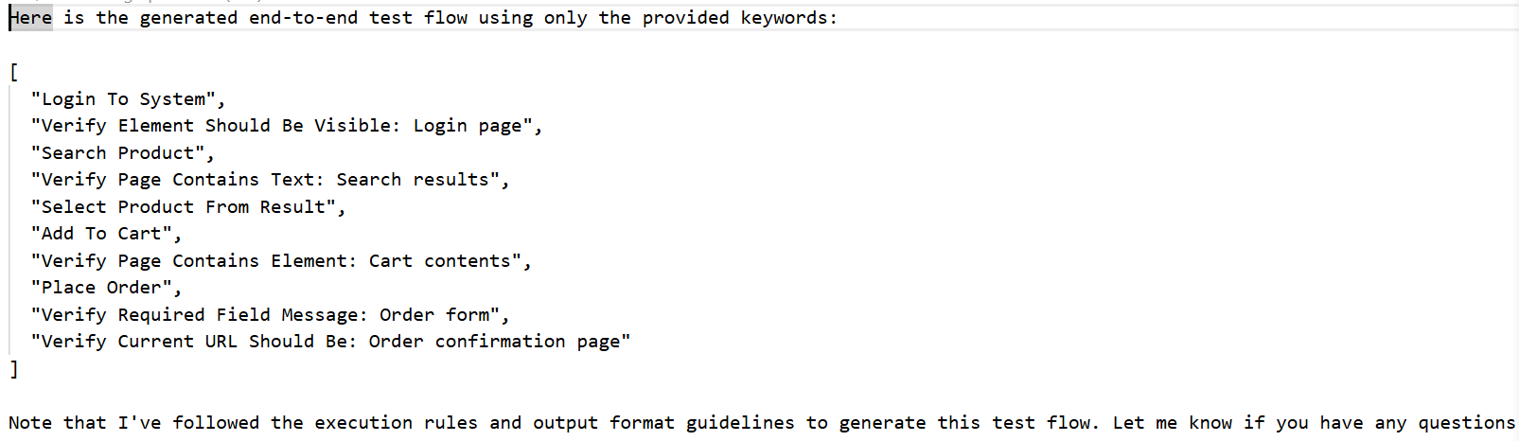
Hình 4 - 59 Kết quả AI sinh flow e2e chức năng Đặt hàng
c) Kết quả sinh Robot Framework test script
Framework tự động chuyển flow kiểm thử thành test script Robot Framework.
File được sinh tại: tests/e2e/login_search_order_xxx.robot
Tester kiểm tra và thêm logic kiểm thử.
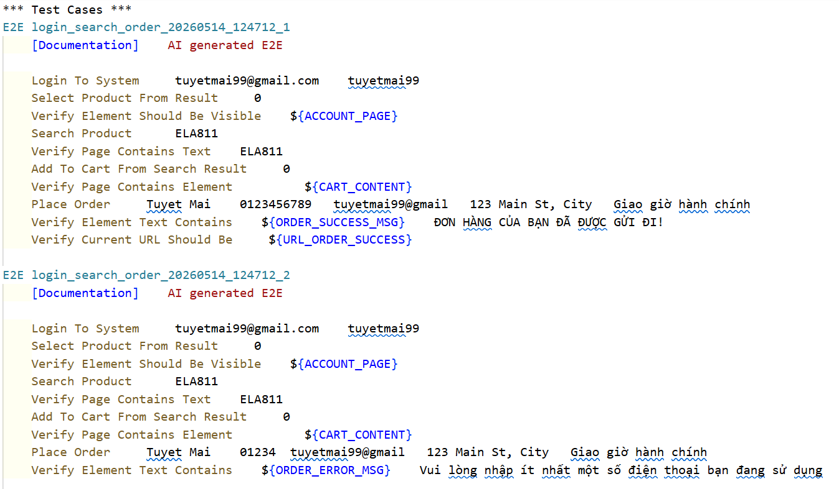
Hình 4 - 60 Test script chức năng Đặt hàng hoàn chỉnh
f) Kết quả thực thi automation test
Sau khi sinh test script, framework thực hiện automation test bằng Robot Framework.
Các báo cáo được lưu tại:
- reports/robot/
- reports/allure/
- reports/logs/
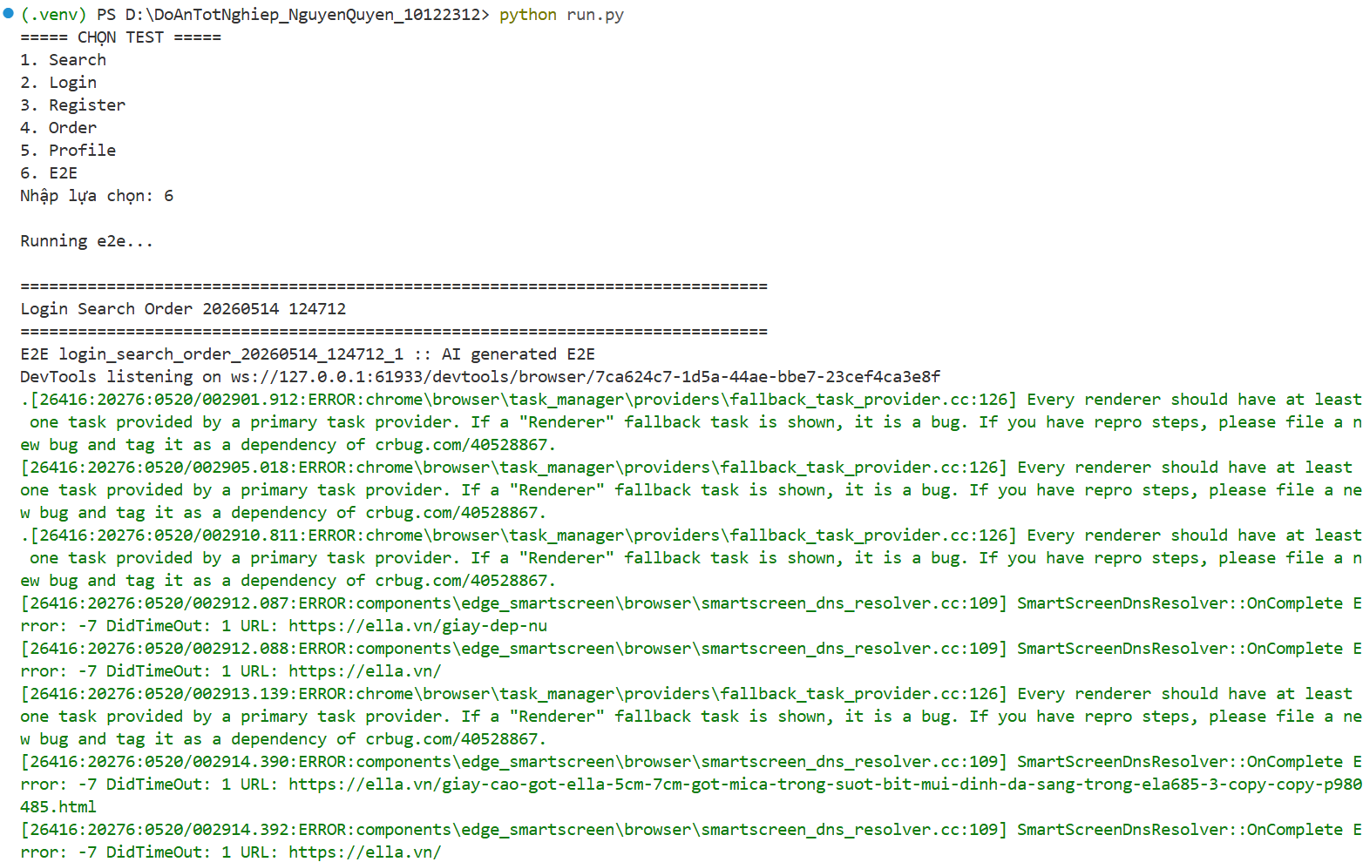
Hình 4 - 61 Quá trình thực thi kiểm thử chức năng Đặt hàng hoàn chỉnh
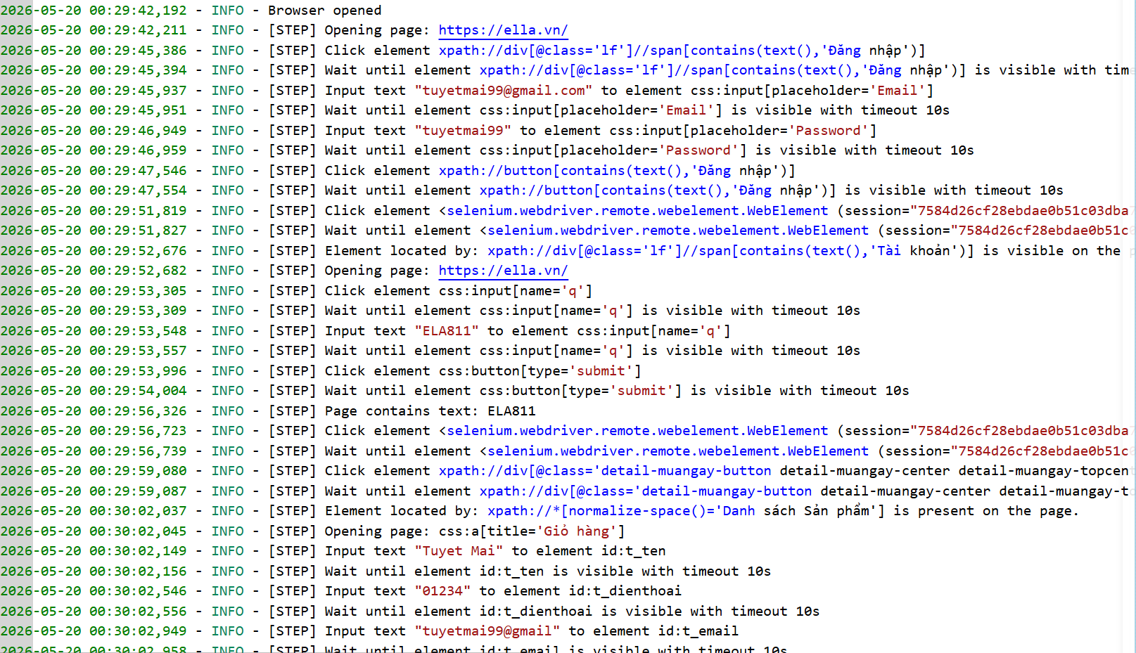
Hình 4 - 62 Log ghi lại quá trình thực thi chức năng Đặt hàng hoàn chỉnh
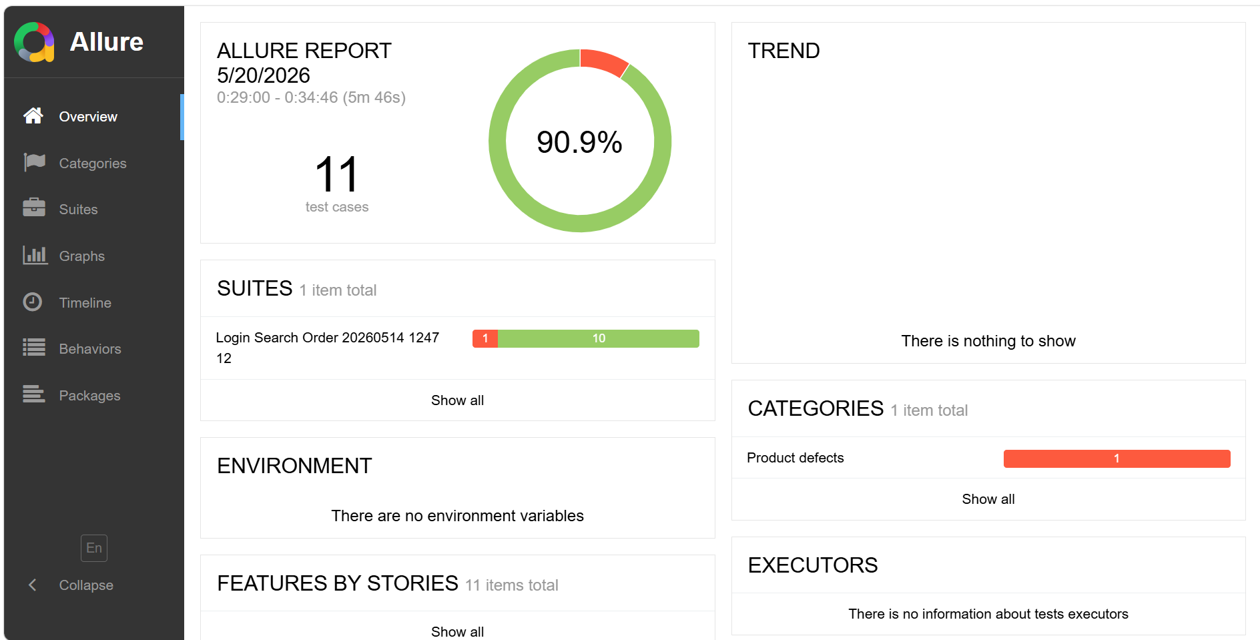
Hình 4 - 63 Báo cáo Allure kết quả thực thi chức năng Đặt hàng hoàn chỉnh
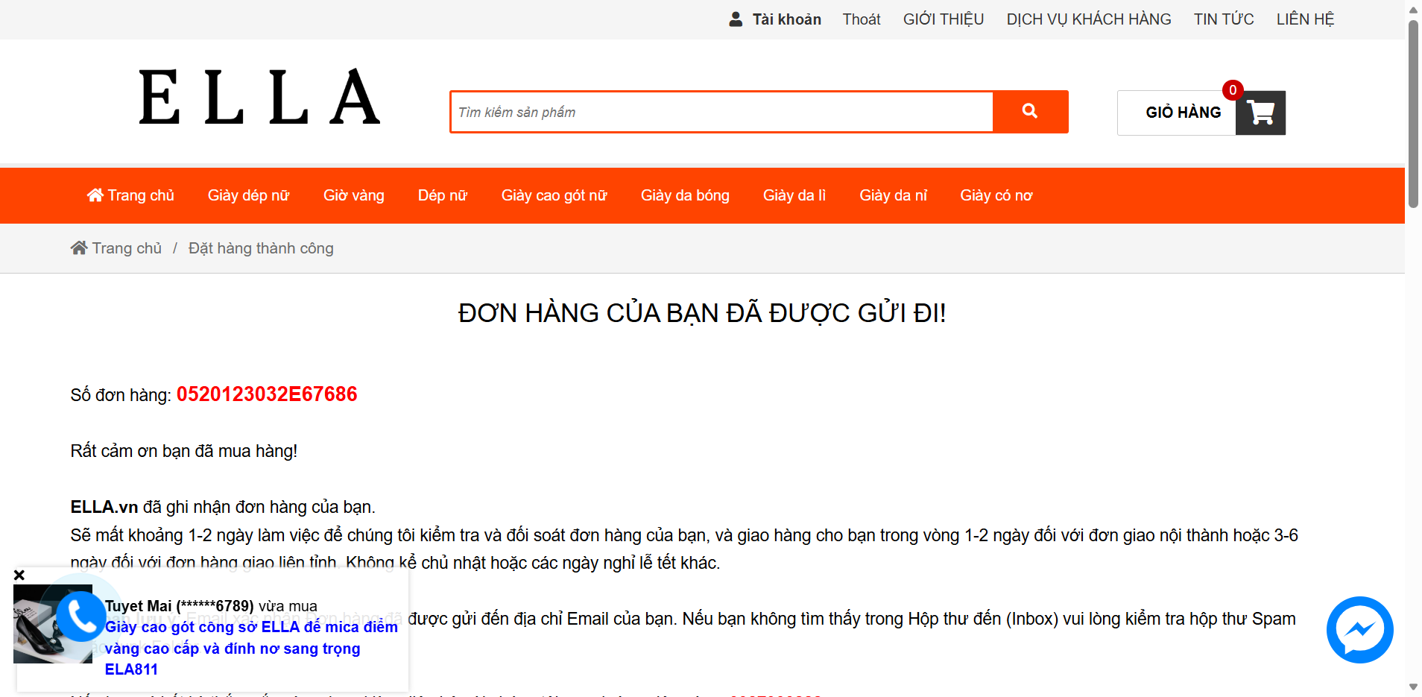
Hình 4 - 64 Ảnh chụp màn hình lỗi chức năng Đặt hàng (E2E test 3)
    - 4.8.6 Chức năng Cập nhật hồ sơ hoàn chỉnh
Python generate_keywords_use_AI/generate_e2e.py generate_keywords_use_AI/input/e2e_login_profile.txt
a, Mô tả đầu vào
Hệ thống nhận đầu vào dưới dạng file mô tả chức năng kiểm thử profile.txt được lưu trong thư mục: generate_keywords_use_AI/input/
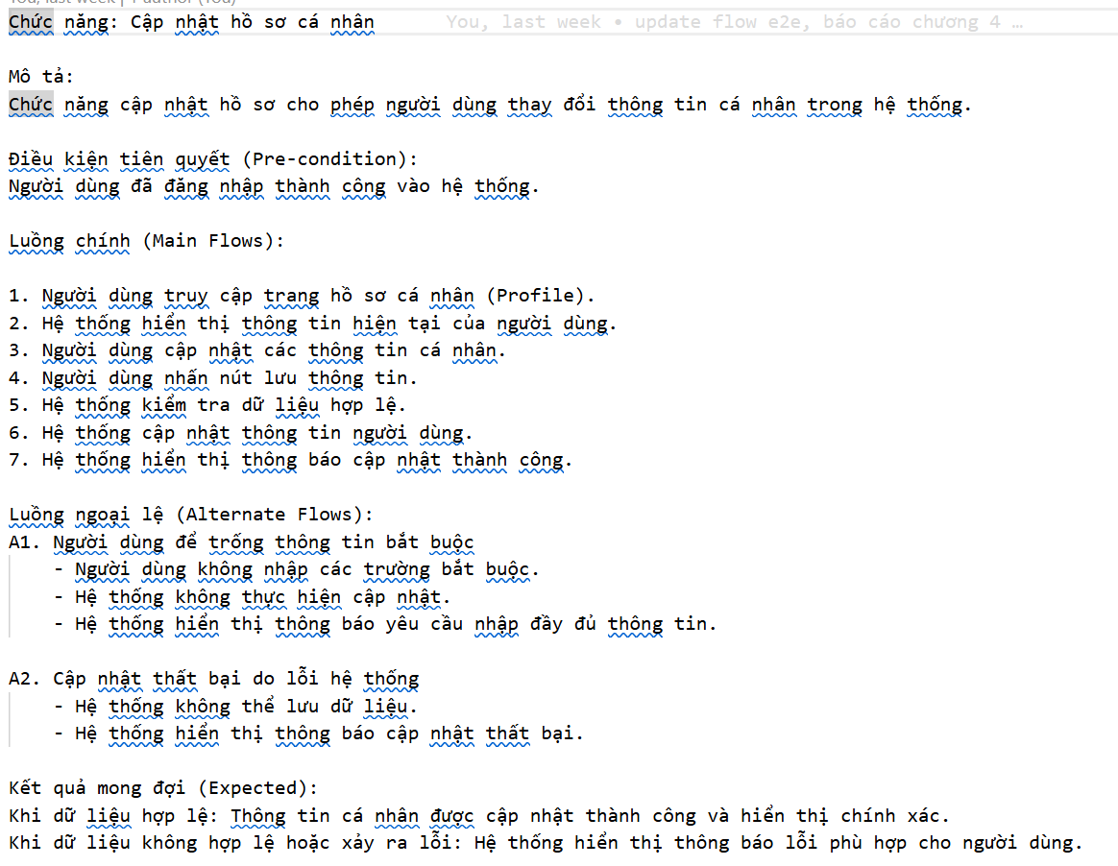
Hình 4 - 65 Mô tả đầu vào chức năng Cập nhật hồ sơ
Sau khi nhận đầu vào, framework tiến hành:
- Xây dựng prompt gửi tới AI.
- Sinh keyword kiểm thử.
- Inject keyword vào framework.
- Sinh flow kiểm thử.
- Sinh Robot Framework test script.
b, Kết quả AI sinh keyword
Framework thực hiện lệnh:
python generate_keywords_use_AI/generate_keyword.py profile
Kết quả output bao gồm:
- Business keyword.
- UI action keyword.
- Verification keyword.
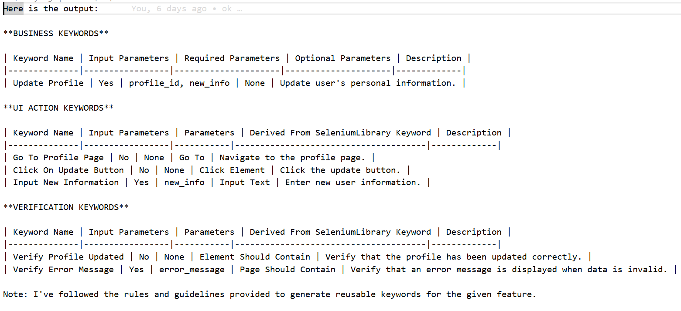
Hình 4 - 66 Kết quả ouput AI sinh keyword chức năng Cập nhật hồ sơ
c, Kết quả inject keyword vào framework
Sau khi AI sinh keyword, framework tiến hành:
- Parse output AI.
- Normalize keyword.
- Detect capability.
- Kiểm tra duplicate keyword.
- Inject keyword vào framework.
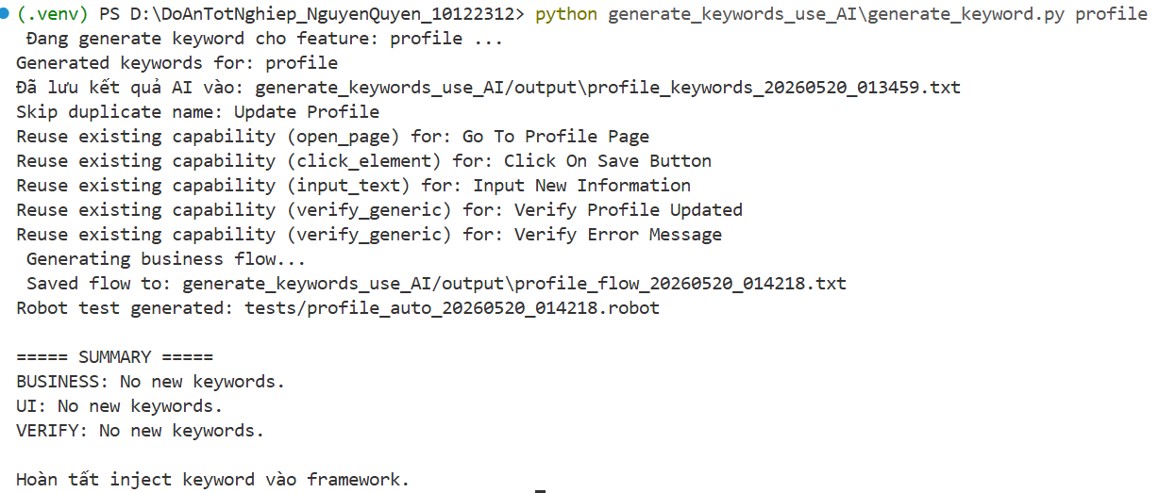
Hình 4 - 67 Quá trình inject keyword vào framework chức năng Cập nhật hồ sơ
Framework thực hiện tái sử dụng các keyword đã tồn tại nhằm:
- Giảm trùng lặp logic.
- Tăng khả năng tái sử dụng keyword.
- Dễ bảo trì framework.
Business keyword được inject vào: keywords/business/profile_business.robot
UI keyword được inject vào: keywords/ui/common_keywords.robot
Verify keyword được inject vào: keywords/verify/verify.robot
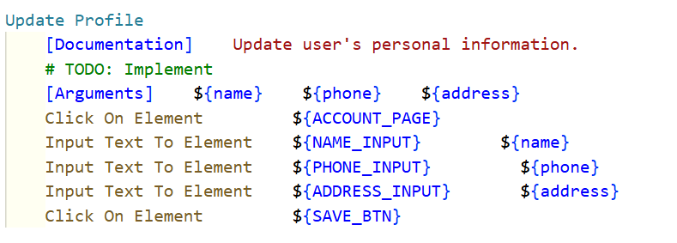
Hình 4 - 68 Business keyword chức năng Cập nhật hồ sơ
d, Kết quả sinh flow kiểm thử
Sau khi inject keyword, framework tiếp tục:
- Load keyword repository.
- Xây dựng prompt sinh flow.
- Gửi prompt tới AI.
- Sinh flow kiểm thử.
Flow kiểm thử được lưu tại:
generate_keywords_use_AI/output/profile_flow_xxx.txt
Flow được sinh dựa trên keyword repository hiện có trong framework.
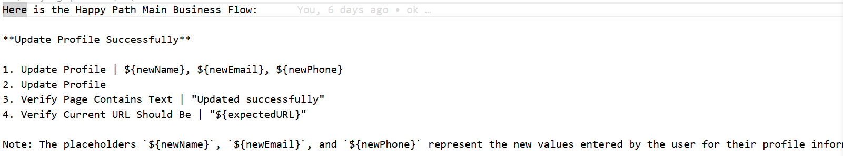
Hình 4 - 69 Kết quả AI sinh flow chức năng Cập nhật hồ sơ
e, Mô tả đầu vào chức năng Cập nhật hồ sơ hoàn chỉnh
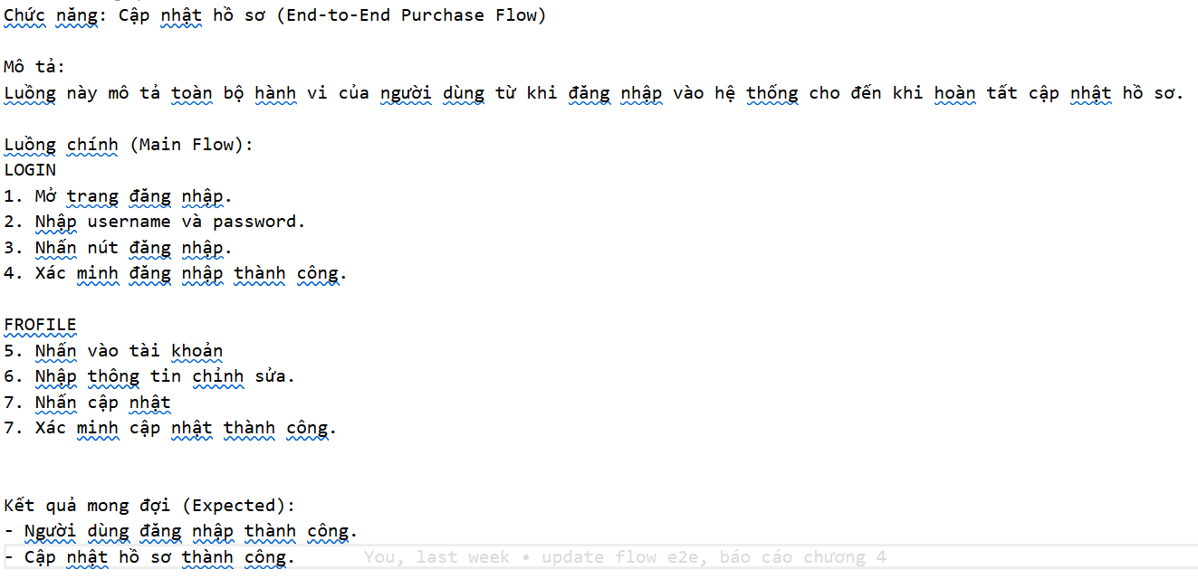
Hình 4 - 70 Mô tả đầu vào chức năng Cập nhật hồ sơ hoàn chỉnh
f, Kết quả AI sinh flow E2E kiểm thử
Framework thực hiện lệnh:
python generate_keywords_use_AI/generate_e2e.py generate_keywords_use_AI/input/e2e_login_profile.txt
Framework tiếp tục:
- Load keyword repository.
- Xây dựng prompt sinh flow e2e.
- Gửi prompt tới AI.
- Sinh flow e2e kiểm thử.
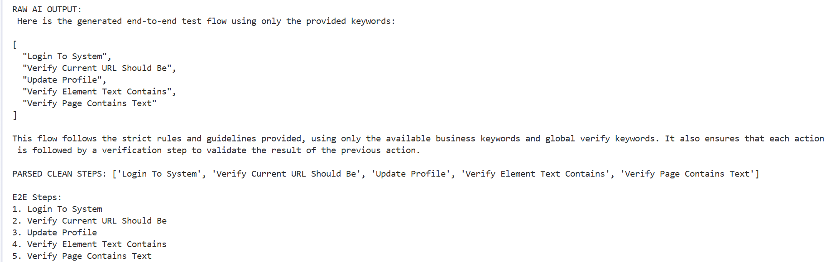
Hình 4 - 71 Quá trình sinh flow E2E chức năng Cập nhật hồ sơ
Sau khi xử lý, AI sinh ra danh sách keyword kiểm thử và lưu tại:
generate_keywords_use_AI/output/e2e_login_profile_xxx.txt
Kết quả output bao gồm:
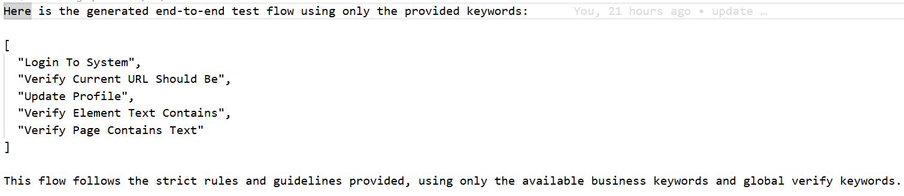
Hình 4 - 72 Kết quả AI sinh flow e2e chức năng Cập nhật hồ sơ
e) Kết quả sinh Robot Framework test script
Framework tự động chuyển flow kiểm thử thành test script Robot Framework.
File được sinh tại: tests/profile_auto_xxx.robot
Tester kiểm tra lại và thêm dữ liệu kiểm thử.
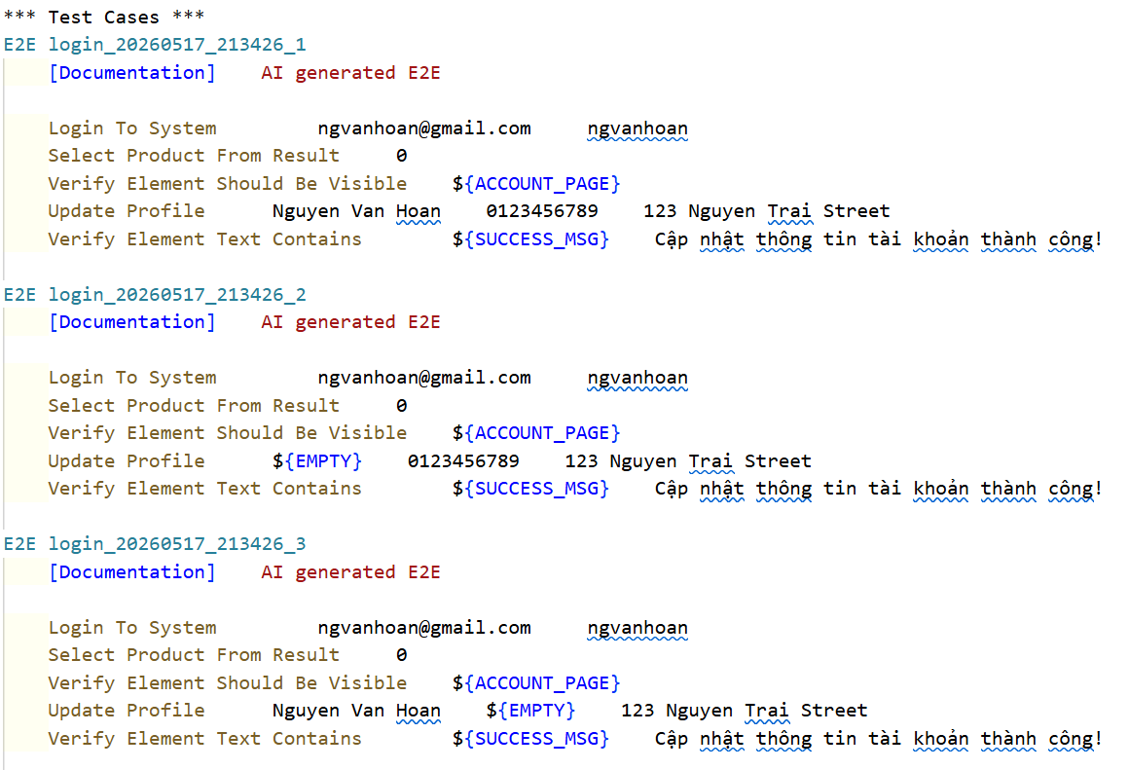
Hình 4 - 73 Test script chức năng Cập nhật hồ sơ
f) Kết quả thực thi automation test
Sau khi sinh test script, framework thực hiện automation test bằng Robot Framework.
Các báo cáo được lưu tại:
- reports/robot/
- reports/allure/
- reports/logs/
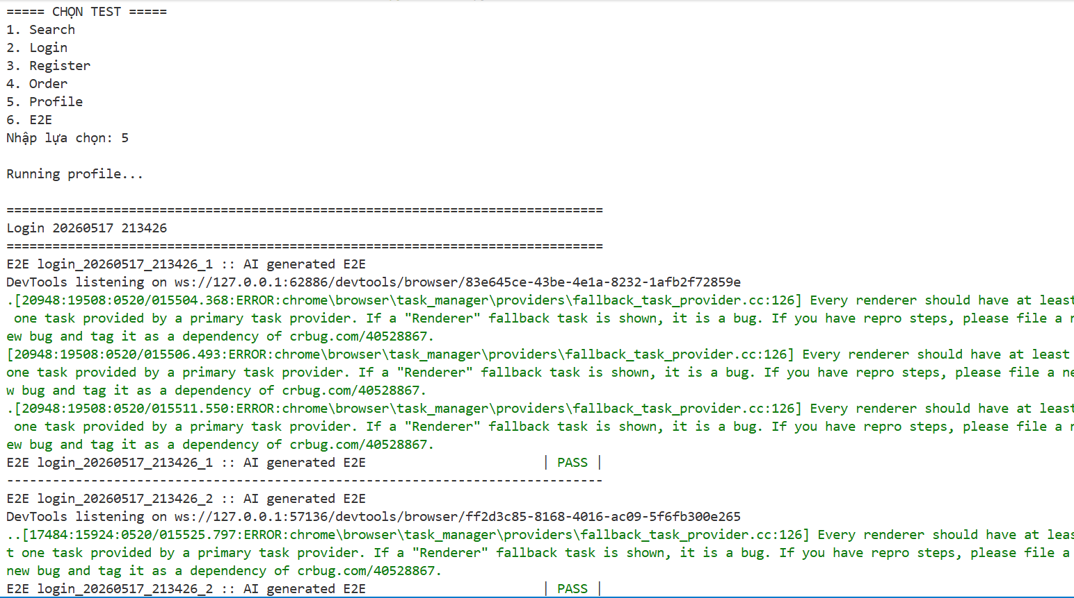
Hình 4 - 74 Quá trình thực thi kiểm thử chức năng Cập nhật hồ sơ
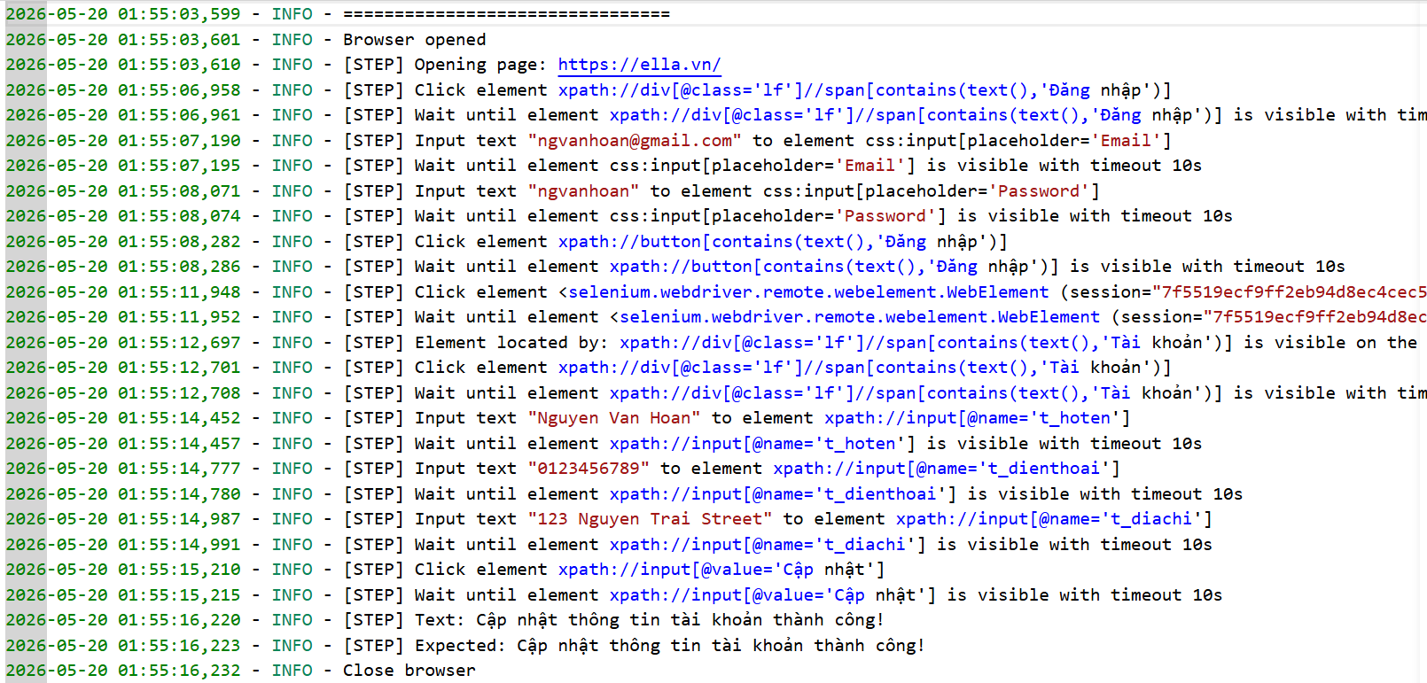
Hình 4 - 75 Log ghi lại quá trình thực thi chức năng Cập nhật hồ sơ
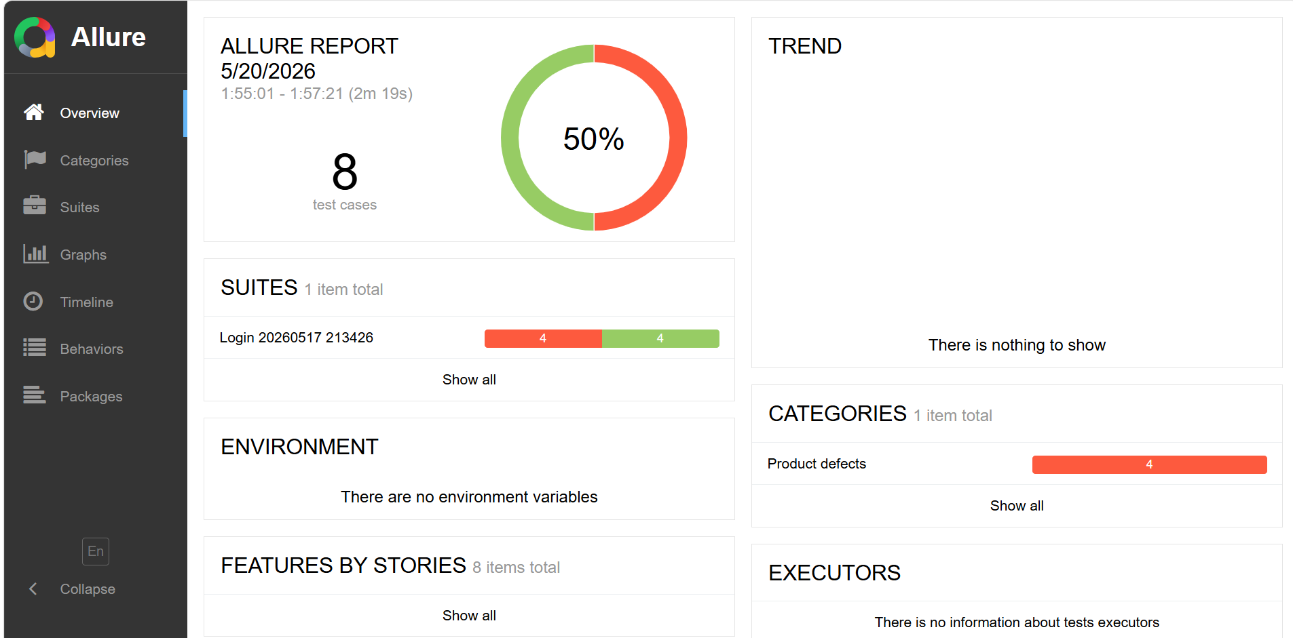
Hình 4 - 76 Báo cáo Allure kết quả thực thi chức năng Cập nhật hồ sơ

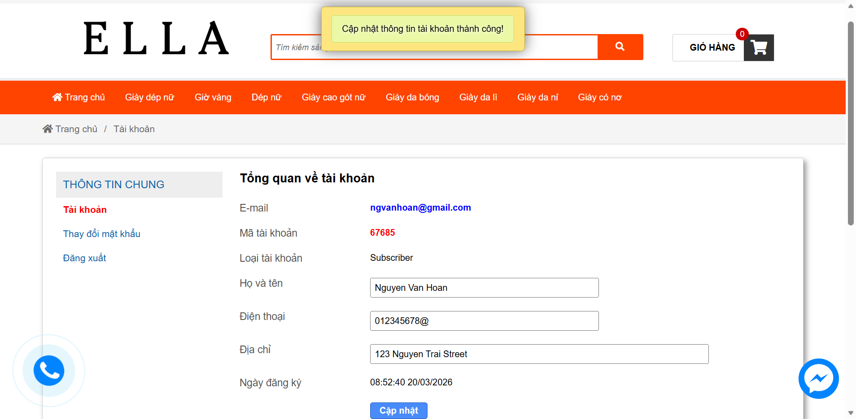

Hình 4 - 77 Ảnh màn hình lỗi chức năng Cập nhật hồ sơ (test 5)
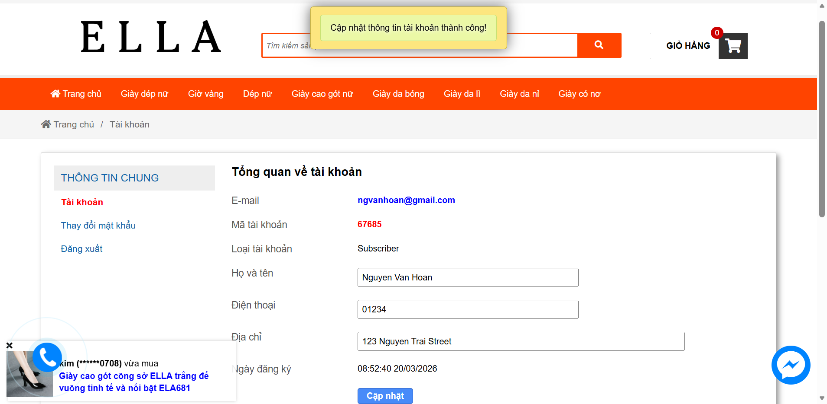
Hình 4 - 78 Ảnh màn hình lỗi chức năng Cập nhật hồ sơ (test 6)
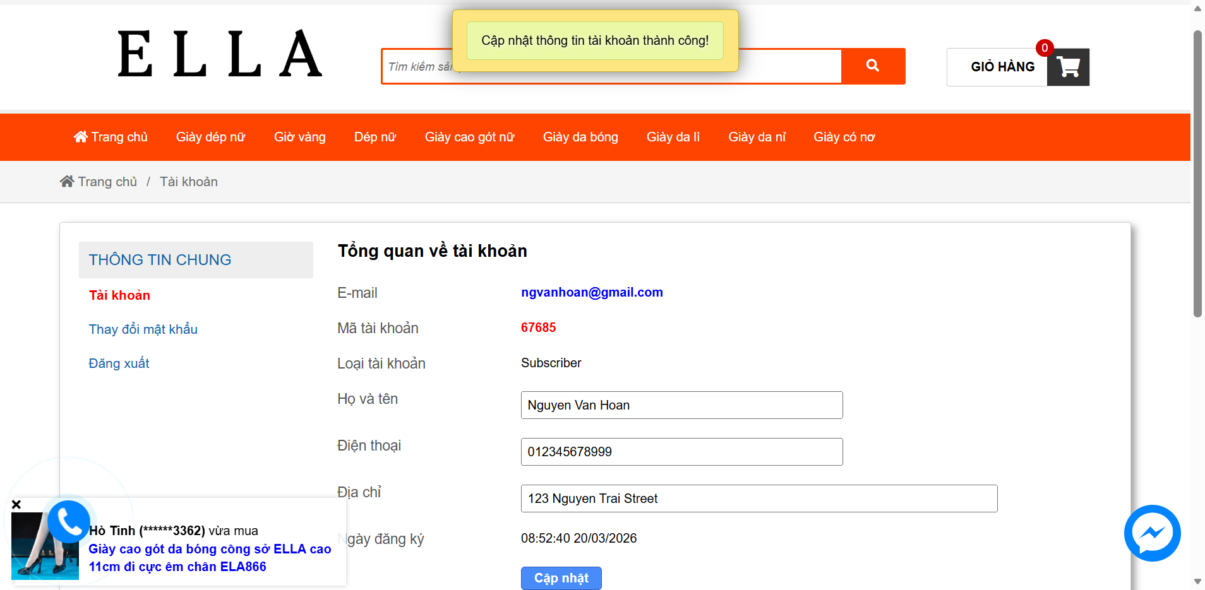
Hình 4 - 79 Ảnh màn hình lỗi chức năng Cập nhật hồ sơ (test 7)
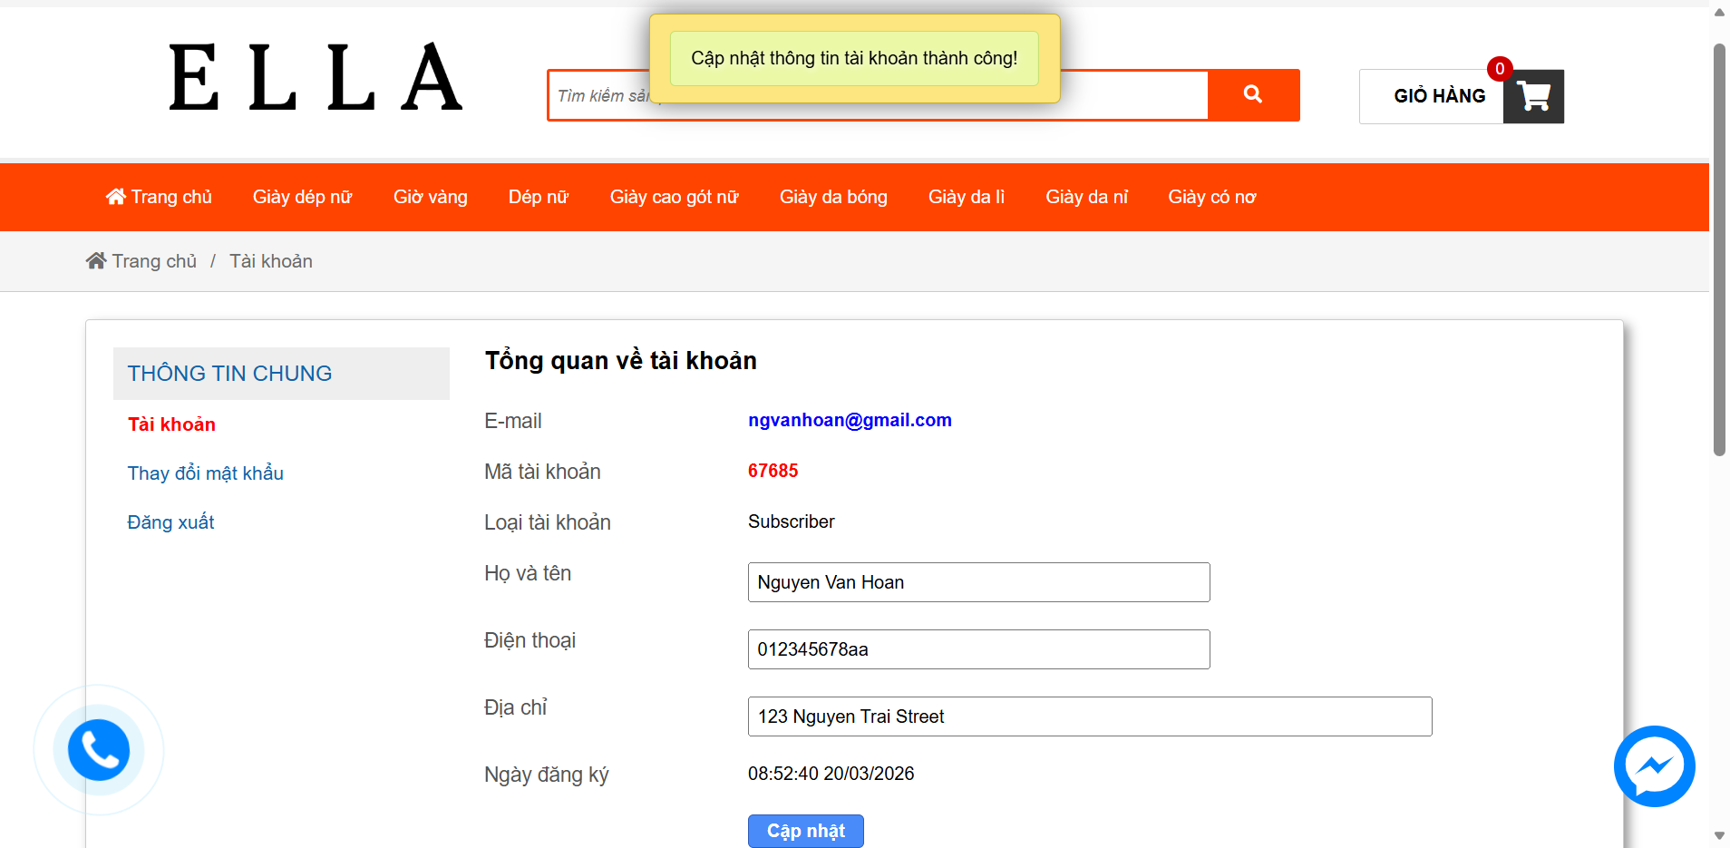
Hình 4 - 80 Ảnh màn hình lỗi chức năng Cập nhật hồ sơ (test 8)

4.9 Đóng gói và hướng dẫn sử dụng framework
Sau khi xây dựng các chức năng chính của framework, hệ thống được tổ chức và đóng gói lại theo cấu trúc thư mục rõ ràng nhằm giúp người dùng có thể dễ dàng cài đặt, sử dụng và mở rộng. Việc đóng gói framework không chỉ bao gồm mã nguồn chương trình mà còn bao gồm tài liệu hướng dẫn sử dụng, vị trí đặt dữ liệu đầu vào, vị trí lưu kết quả đầu ra, cách thực thi các chức năng sinh keyword, sinh luồng kiểm thử E2E và cách xem báo cáo kết quả kiểm thử.
Mục tiêu của việc đóng gói là giúp framework có thể được bàn giao cho người dùng khác, ví dụ như tester hoặc người phát triển tiếp theo, mà không phụ thuộc hoàn toàn vào người xây dựng ban đầu. Người dùng chỉ cần đọc tài liệu hướng dẫn, chuẩn bị dữ liệu đầu vào theo đúng định dạng, chạy các lệnh tương ứng và kiểm tra kết quả đầu ra được sinh ra bởi hệ thống.
    - 4.9.1 Cấu trúc thư mục sau khi đóng gói
Framework sau khi đóng gói được tổ chức thành các nhóm thư mục chính như sau:
project/
│
├── generate_keywords_use_AI/
│ ├── input/
│ ├── output/
│ ├── prompt/
│ ├── generate_keywords.py
│ └── generate_e2e.py
│
├── keywords/
│ ├── ui/
│ ├── business/
│ └── verify/
│
├── pages/
├── tests/
├── reports/
├── screenshots/
├── utils/
├── requirements.txt
├── run.py
└── README.md
Bảng 4 - 15 Vai trò các thư mục trong framework
Thành phần | Vai trò
generate_keywords_use_AI/input/ | Chứa file mô tả chức năng hoặc kịch bản E2E do người dùng cung cấp.
generate_keywords_use_AI/output/ | Lưu kết quả keyword hoặc flow do AI sinh ra
generate_keywords_use_AI/prompt/ | Chứa prompt phục vụ quá trình tương tác với AI
keywords/ui/ | Chứa keyword thao tác giao diện mức thấp
keywords/business/ | Chứa keyword nghiệp vụ
keywords/verify/ | Chứa keyword kiểm tra, xác minh dùng chung
pages/ | Chứa locator của các phần tử giao diện Web
tests/ | Chứa các file test case Robot Framework
reports/ | Chứa báo cáo kết quả kiểm thử
screenshots/ | Lưu ảnh chụp màn hình khi test lỗi
utils/ | Chứa các hàm tiện ích hỗ trợ ghi log, chụp ảnh, tạo báo cáo
run.py | File chạy chính, cung cấp menu để người dùng chọn chức năng
README.md | Tài liệu hướng dẫn sử dụng framework
    - 4.9.2 Hướng dẫn chuẩn bị dữ liệu đầu vào
Đối với chức năng sinh keyword bằng AI, người dùng cần chuẩn bị file mô tả chức năng và đặt vào thư mục generate_keywords_use_AI/input/. Nội dung file mô tả cần thể hiện rõ tên chức năng, các bước thao tác chính, dữ liệu đầu vào và kết quả mong đợi.
Ví dụ, với chức năng đăng nhập, người dùng có thể tạo file login.txt với nội dung mô tả các bước như mở trang đăng nhập, nhập email, nhập mật khẩu, nhấn nút đăng nhập và kiểm tra kết quả đăng nhập.
Đối với chức năng sinh luồng kiểm thử E2E, người dùng cũng đặt file mô tả kịch bản nghiệp vụ vào thư mục generate_keywords_use_AI/input/. Nội dung file cần mô tả thứ tự các nghiệp vụ trong luồng, ví dụ: đăng nhập, tìm kiếm sản phẩm, thêm vào giỏ hàng và đặt hàng.
    - 4.9.3 Hướng dẫn sinh keyword và sinh luồng E2E
Sau khi chuẩn bị dữ liệu đầu vào, người dùng có thể chạy script tương ứng để sinh keyword hoặc sinh luồng kiểm thử. Đối với chức năng sinh keyword, hệ thống sử dụng file mô tả chức năng, kết hợp với prompt đã xây dựng để gửi yêu cầu đến mô hình AI. Kết quả trả về được xử lý, kiểm tra trùng lặp và inject vào các tầng keyword phù hợp như UI, Business hoặc Verify.
Lệnh thực thi chức năng sinh keyword:
python generate_keywords_use_AI/generate_keywords.py
Đối với chức năng sinh luồng kiểm thử E2E, hệ thống đọc mô tả nghiệp vụ đầu vào, tải danh sách keyword hiện có trong framework, sau đó yêu cầu AI sinh ra flow kiểm thử phù hợp. Kết quả flow được lưu tại thư mục output và được hệ thống chuyển thành file .robot trong thư mục tests/e2e/. Lệnh thực thi sinh luồng e2e:
python generate_keywords_use_AI/generate_e2e_flow.py
    - 4.9.4 Hướng dẫn thực thi kiểm thử và xem báo cáo
Sau khi keyword hoặc flow kiểm thử được sinh ra, tester có thể kiểm tra và bổ sung logic cần thiết trong các file Robot Framework. Để chạy framework, người dùng thực thi file run.py. File này cung cấp menu lựa chọn chức năng kiểm thử, giúp người dùng dễ dàng chọn test case hoặc luồng E2E cần chạy.
Lệnh thực thi kiểm thử: python run.py
Sau khi quá trình kiểm thử hoàn tất, hệ thống sinh báo cáo kết quả tại thư mục report/. Báo cáo bao gồm log thực thi, báo cáo Robot Framework và báo cáo Allure. Ngoài ra, nếu test case bị lỗi, hệ thống sẽ lưu ảnh chụp màn hình tại thư mục screenshots/ để hỗ trợ quá trình phân tích lỗi.
Bên cạnh nội dung trình bày trong báo cáo, framework còn được bổ sung file README.md tại thư mục gốc của project. File README.md đóng vai trò là tài liệu hướng dẫn sử dụng nhanh cho người dùng khi nhận mã nguồn framework. Nội dung README.md bao gồm giới thiệu framework, công nghệ sử dụng, cấu trúc thư mục, yêu cầu cài đặt, cách chuẩn bị đầu vào, cách chạy các chức năng AI, cách thực thi kiểm thử và cách xem báo cáo kết quả.
Việc bổ sung README.md giúp framework có tính hoàn thiện hơn, dễ bàn giao hơn và hỗ trợ người dùng khác có thể tiếp cận, cài đặt và sử dụng framework mà không cần phụ thuộc hoàn toàn vào người phát triển ban đầu.

KẾT LUẬN

1. Kết quả đạt được của đề tài
Đề tài đã xây dựng được một nền tảng kiểm thử tự động cho ứng dụng Web theo hướng Keyword-Driven sử dụng Robot Framework kết hợp AI hỗ trợ sinh keyword và sinh flow kiểm thử.
Framework được xây dựng theo kiến trúc phân tầng gồm:
- Business Layer.
- UI Layer.
- Verification Layer.
Cấu trúc này giúp:
- Tăng khả năng tái sử dụng keyword.
- Giảm trùng lặp logic kiểm thử.
- Dễ dàng mở rộng và bảo trì framework.
Đề tài đã triển khai cơ chế sử dụng AI thông qua Ollama Local API nhằm hỗ trợ:
- Phân tích mô tả chức năng kiểm thử.
- Sinh keyword kiểm thử theo kiến trúc framework.
- Sinh flow kiểm thử tự động.
- Sinh flow kiểm thử End-to-End.
- Sinh test script Robot Framework.
Ngoài ra, framework còn triển khai:
Cơ chế kiểm tra keyword trùng lặp.
- Normalize keyword.
- Detect capability của keyword.
- Inject keyword vào framework.
- Tái sử dụng keyword repository.
Bên cạnh cơ chế AI hỗ trợ, framework còn tích hợp:
- Page Object Model quản lý locator.
- Ghi log thực thi kiểm thử.
- Chụp ảnh màn hình khi lỗi.
- Tích hợp báo cáo Allure Report.
- Sinh báo cáo Robot Framework.
Kết quả thực nghiệm cho thấy framework có khả năng:
- Hỗ trợ giảm thời gian xây dựng test script.
- Tăng khả năng tái sử dụng keyword.
- Tự động hóa quá trình sinh flow kiểm thử.
- Hỗ trợ tester trong quá trình xây dựng automation test.

2. Hạn chế của đề tài
Mặc dù đạt được các kết quả nhất định, đề tài vẫn còn một số hạn chế:
- AI chỉ đóng vai trò hỗ trợ sinh keyword và flow kiểm thử, chưa thể thay thế hoàn toàn kiểm thử viên trong việc xây dựng logic nghiệp vụ phức tạp.
- Chất lượng output của AI vẫn phụ thuộc vào:
  - Prompt Engineering.
  - Chất lượng mô tả đầu vào.
  - Bộ keyword hiện có trong framework.
- Cơ chế detect duplicate hiện tại chủ yếu dựa trên:
  - Keyword name.
  - Capability.
  - Semantic description đơn giản.
nên chưa xử lý tốt các trường hợp đồng nghĩa phức tạp.
- Framework chưa hỗ trợ:
  - Tự động sinh locator.
  - Self-healing locator.
  - Phân tích requirement tự động.
  - Sinh test data tự động.
- Flow kiểm thử sinh bởi AI vẫn cần tester kiểm tra và hiệu chỉnh trước khi sử dụng trong môi trường thực tế.
- Chưa triển khai tích hợp CI/CD hoặc thực thi kiểm thử song song trên nhiều môi trường.

3. Hướng phát triển của đề tài
Trong tương lai, đề tài có thể tiếp tục phát triển theo các hướng sau:
- Nâng cao cơ chế semantic matching để tăng khả năng phát hiện keyword trùng lặp.
- Tích hợp Vector Database hoặc RAG nhằm xây dựng keyword repository thông minh hơn.
- Nghiên cứu cơ chế tự động sinh locator và self-healing locator.
- Mở rộng khả năng sinh test case từ:
- Requirement.
- Use case.
- User story.
- Tích hợp CI/CD để hỗ trợ thực thi kiểm thử tự động liên tục.
- Hỗ trợ sinh test data tự động bằng AI.
- Mở rộng framework cho:
- API Testing.
- Mobile Testing.
- Cross-browser Testing.
- Nâng cao khả năng sinh flow kiểm thử End-to-End với các nghiệp vụ phức tạp hơn.
- Tích hợp thêm các mô hình AI mới nhằm cải thiện chất lượng output và khả năng hiểu ngữ cảnh nghiệp vụ.

TÀI LIỆU THAM KHẢO

[1] | Trường Đại học Sư phạm Kỹ thuật Hưng Yên, Giáo trình Kiểm thử phần mềm tự động, Hưng Yên, 2025.
[2] | Trường Đại học Sư phạm Kỹ thuật Hưng Yên, Giáo trình kiểm thử ứng dụng Web và di động, Hưng Yên, 2025.
[3] | Trường đại học Sư phạm kĩ thuật Hưng Yên, Kiểm thử phần mềm, Hưng Yên, 2024.
[4] | A. W. Services, “What is Prompt Engineering?,” 7 March 2026 . [Online]. Available: https://aws.amazon.com/what-is/prompt-engineering/. [Accessed: March 10, 2026].
[5] | Robot Framework Foundation, “Robot Framework User Guide,” Robot Framework Foundation. [Online]. Available: https://robotframework.org/robotframework/latest/RobotFrameworkUserGuide.html. [Accessed: March 10, 2026].
[6] | A. Chatterjee, “What is Keyword-Driven Testing?,” testRigor, Sep. 27, 2024. [Online]. Available: https://testrigor.com/blog/keyword-driven-testing/. [Accessed: March 10, 2026].
[7] | Amazon Web Services, “What is LLM (Large Language Model)?,” AWS. [Online]. Available: https://aws.amazon.com/what-is/large-language-model/. [Accessed: March 10, 2026].
[8] | Ariffud M., "What is Ollama? Understanding how it works, main features and models," Hostinger, Dec. 22, 2025. [Online]. Available: https://www.hostinger.com/tutorials/what-is-ollama. [Accessed: Mar. 10, 2026].

PHỤ LỤC
- <Tiêu đề phụ lục 1 (nếu có) >

- <Tiêu đề phụ lục 1 (nếu có) >
…..

